Gentle Monster 中国区眼镜产品服务系统（PS系统）

软件需求规格说明书

文档状态： 客户评审版
编写单位： 杭州无界同顺科技有限公司
评审对象： 镜特梦贸易（上海）有限公司

版本号 | 日期 | 修订人 | 修订说明
V1.0 | 2026-04-03 | 顾国海 | 初版提交，用于客户评审
V1.1 | 2026-04-10 | 顾国海 | 根据最新评审意见修订外部协同及库存机制等内容
V1.2 | 2026-04-17 | 顾国海 | 根据最新评审意见和新的需求列表重新整理

1. 概述

1.1 项目背景
随着 Gentle Monster 中国区售后业务发展，售后流程已覆盖维修、配件、咨询、支付、物流、回访等多个环节，并涉及小程序、SAP、物流、短信等系统协同。随着业务链路和参与对象增加，现有管理方式对流程统一、状态透明、系统协同和过程追踪提出了更高要求。
因此，需要建设一套覆盖售后全流程的管理系统，统一承接售后工单、维修处理、配件库存协同及客户服务相关业务，打通相关系统数据，形成清晰、可控、可追踪的业务闭环。

1.2 项目目标
本项目旨在构建一套覆盖售后全流程的管理系统，作为客户服务的核心平台，支撑售后业务规范、高效运行。
具体目标如下：
- 统一售后流程，规范申请、检测、判定、维修、支付、出库、履约、回访等业务环节。
- 建立统一状态管理机制，提高流程透明度和业务可控性。
- 打通与小程序、SAP、物流等系统的数据协同，提升处理效率。
- 支撑维修、配件、库存、咨询、问卷等业务的统一管理。
- 实现关键过程留痕，便于查询、追踪和问题定位。

2. 业务范围与系统边界

2.1 业务范围
本系统业务范围覆盖中国区售后服务工单的全过程管理，主要包括售后申请、工单建立、产品寄送与收件、检测与判定、客户咨询与客户确认、支付结果处理、维修及更换处理、出库发货、物流跟踪、服务完成、问卷结果回收等业务环节。
系统同时涵盖与售后业务相关的基础资料及支撑功能，包括产品管理、库存管理、小零件管理、小零件申请管理、问卷管理、咨询管理、用户权限管理、系统配置等内容。
本系统负责售后工单流程推进、状态管理、业务协同及售后范围内相关业务数据承接；小程序负责客户侧交互与展示，支付由小程序侧发起并回传结果；SAP 提供产品主数据、价格基础数据、库存参照数据及相关业务单据协同；物流系统负责物流执行及状态反馈。

2.2 系统边界
业务环节 | 责任系统 | 说明
申请 | 小程序 / 门店 | 客户或门店发起售后申请，提交申请资料及相关信息
流程控制 | PS Admin | 负责工单创建、流程推进、状态管理、业务控制及结果留痕
支付 | 小程序 + 支付系统 | 负责客户支付操作、支付结果返回及支付相关协同
库存 | SAP + PS Admin | SAP 作为库存参照与对账来源；PS Admin 承接售后业务范围内的本地库存数据，用于业务判断、页面展示及过程留痕
物流 | 物流系统 | 负责寄送、配送、签收及物流状态反馈
说明：
- PS Admin 负责售后工单全流程驱动、状态管理、业务处理控制及相关业务数据整合。
- 小程序负责客户侧申请提交、状态展示、支付承接、问卷填写及客户确认等交互能力。
- 支付由小程序侧发起并接收支付结果，PS Admin 负责支付状态管理及工单状态推进。
- SAP 负责提供产品主数据、价格基础数据及库存参照数据，并作为库存对账与差异校准的重要来源。
- PS Admin 具备售后业务范围内的本地库存承接能力，用于支撑维修、更换、3PL 判断、库存申请、库存记录及差异处理等业务场景。
- PS Admin 页面展示与业务处理所使用的库存结果，以本地承接库存及其计算结果为准；SAP 后续数据主要用于对账、差异识别及结果校准，不直接覆盖 PS Admin 当前业务处理结果。
- 物流系统负责物流执行及状态反馈，PS Admin 根据物流结果更新工单状态及履约信息。
- 各系统按照职责边界通过接口进行数据协同，共同完成售后业务闭环。

2.3 系统设计原则

2.3.1 所有业务以工单为核心
系统中的申请、受理、维修、支付、出库、完成及异常处理等业务，均以工单作为统一管理载体。工单作为业务处理主线，承载流程状态、业务数据及处理结果，确保全过程信息统一归集。

2.3.2 流程由状态驱动推进
系统流程通过状态进行驱动和控制，原则上按既定流转顺序逐步推进。各环节需在满足对应条件后进入下一状态，确保流程执行规范、有序，避免出现随意跳转、遗漏环节或状态混乱的情况。

2.3.3 系统间职责明确分离
各系统按照职责边界承担相应功能。PS Admin 负责工单管理、流程驱动、状态控制、业务数据整合及售后业务范围内本地库存数据承接；小程序负责客户侧申请、状态展示、支付承接、问卷填写及客户确认事项处理；SAP 负责产品主数据、价格基础数据、库存参照与对账来源及相关业务单据协同；物流系统负责寄送、配送、签收及物流状态反馈。各系统之间通过接口进行数据交互，确保职责清晰、协同有序。

2.4 多语言要求
系统需支持中文、英文、韩文三种语言切换。

2.5 角色与功能范围
系统主要业务角色说明系统使用范围如下：
角色 | 主要职责 | 主要使用模块
客户 | 提交售后申请、查看工单进度、完成支付、填写问卷、处理客户确认事项 | 小程序申请、工单状态查询、支付、问卷、客户确认
门店 | 协助客户发起申请、登记收件、跟踪工单进度、协助交付 | 工单管理、收件登记、状态查询
客服 / 受理人员 | 创建与查看工单、处理咨询事项、发起客户确认事项、发送通知、跟踪服务进度 | 售后工单管理、咨询管理、消息通知
维修人员 | 检测产品、执行判定、填写维修内容、登记配件使用情况 | 售后工单管理、配件管理、配件申请管理
仓库 / 库存人员 | 管理产品库存、处理库存申请、执行库存记录、跟踪库存变动及差异处理 | 产品管理、库存管理、配件申请管理
管理员 | 配置用户权限、维护基础数据、查看全局业务数据 | 用户权限、产品管理、系统配置、统计报表
说明：
- 各角色的具体可见范围与操作权限由权限配置控制。
- 同一用户可根据岗位需要被授予一个或多个角色。
- 客户端功能由小程序承载，内部操作功能由 PS Admin 承载。

3. 售后整体流程

3.1 主流程总览
本系统用于管理售后服务从申请到完成的全过程，主流程如下：
审核 → 受理 → 接收 → 检测 → 判定 → 处理 → 履约 → 服务完成 → 满意度调查
客户提交申请并完成受理后，可根据寄送方式进入客户直寄维修中心或门店接收后转寄维修中心两类路径。产品入库并完成判定后，工单可根据业务结果进入免费维修、收费维修、3PL 处理、韩国总部移交、无法维修结束、咨询确认、服务取消等不同分支。对于需客户确认产品状态、维修方案或报价内容的场景，可进入咨询确认分支；咨询完成后，工单返回主流程继续推进。
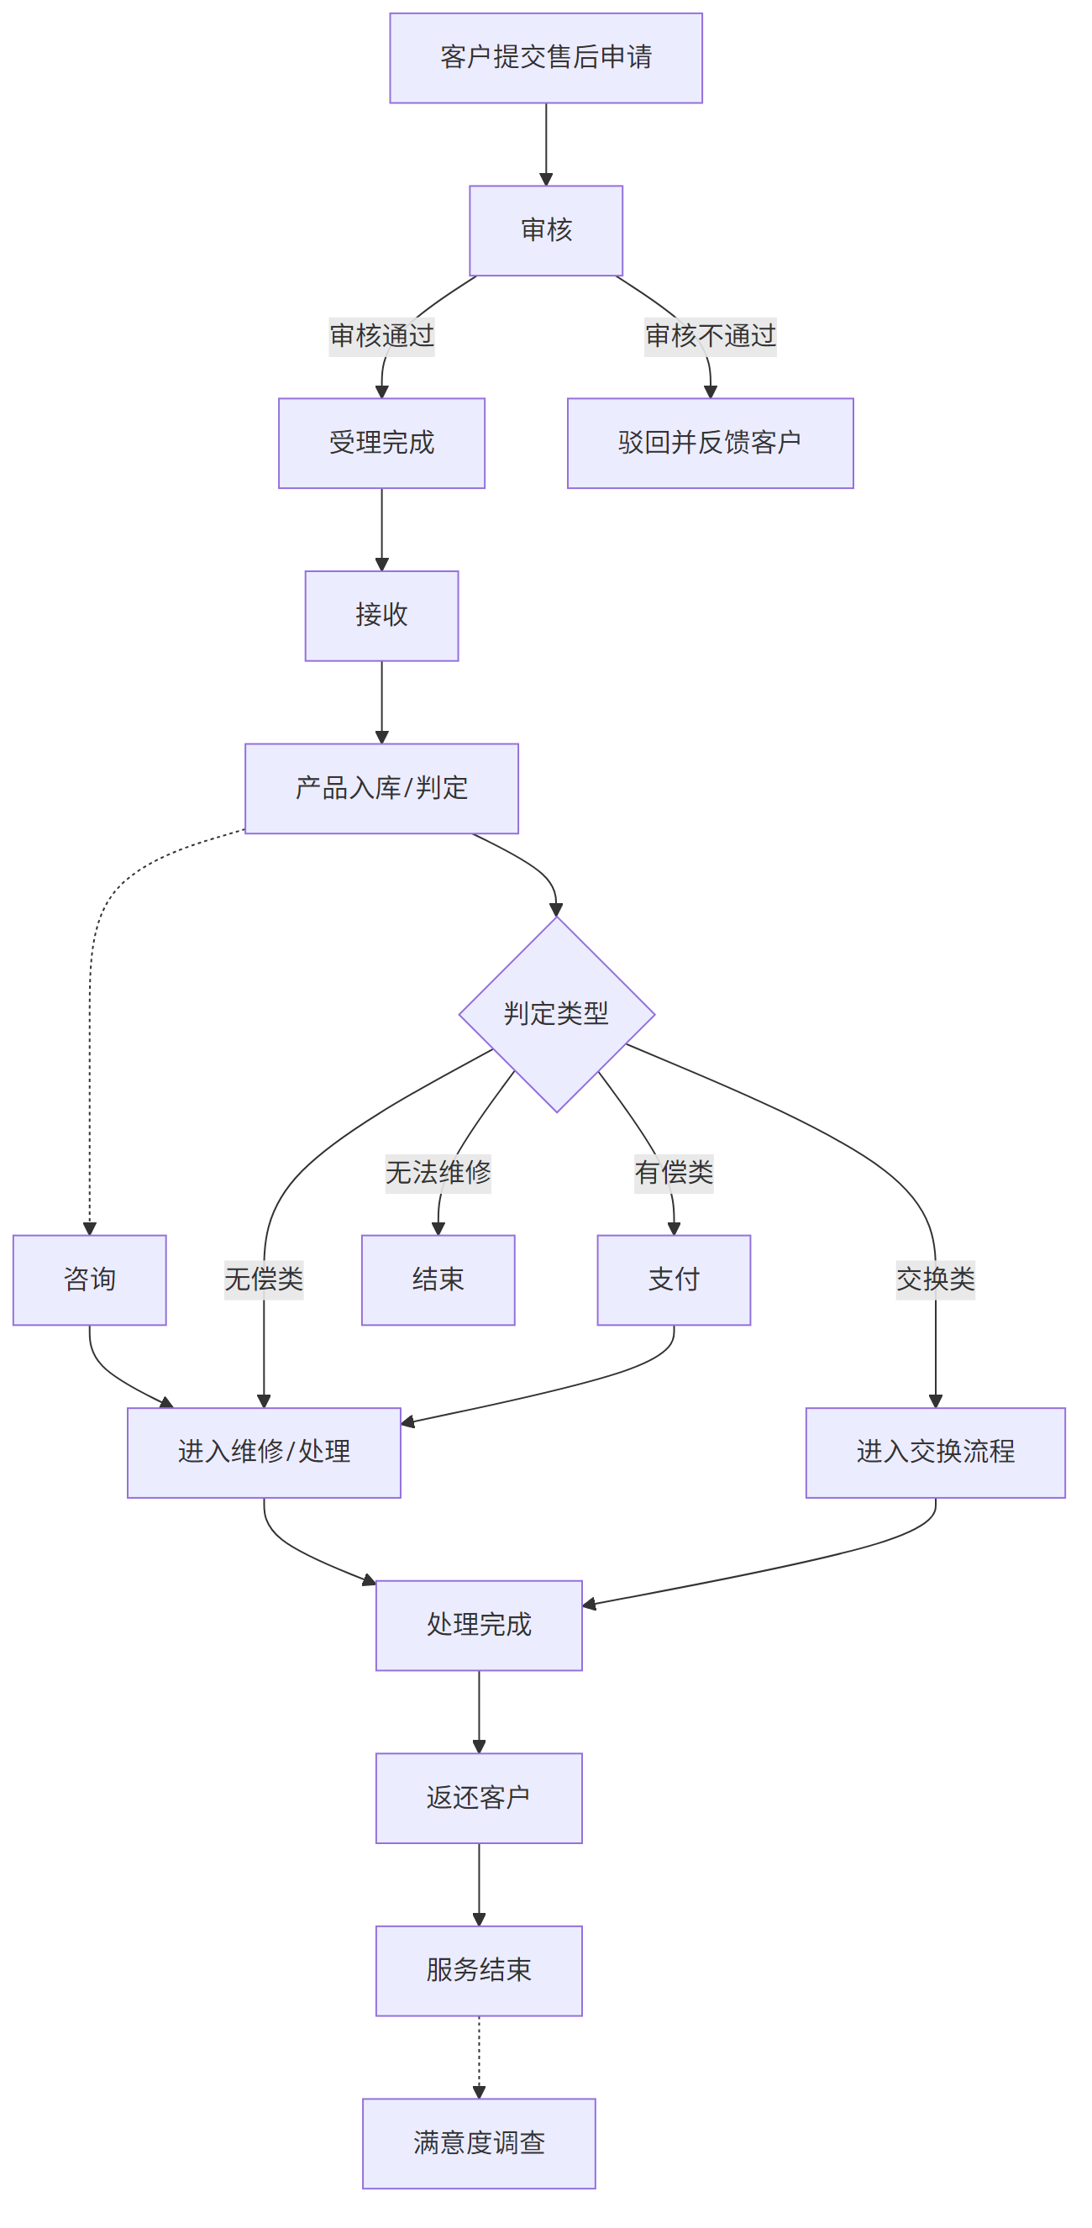

3.2 流程说明
客户可通过小程序或门店发起售后申请，系统统一创建工单，并按服务受理、寄送与接收、产品入库与判定、支付处理、维修处理、出库准备、配送履约、服务结束的顺序推进。
申请审核通过后，客户可直接将产品寄送至 PS Office，也可先送至门店，再由门店转寄至 PS Office。对于寄件物流信息，小程序支持客户填写快递公司及运单号，并同步至 PS Admin；对于门店转寄场景，门店人员也可在小程序或后台运营页面补录相关物流信息。若顺丰暂未实现系统联动，系统仍需支持人工录入顺丰运单号。
根据判定结果，工单可进入维修、交换、合作厂家处理、3PL 处理、韩国总部移交，或直接结束等不同处理路径；其中，有偿场景须先完成支付，再进入后续处理环节。
处理完成后，工单进入出库准备、发货及履约阶段。客户签收或门店完成交付后，工单进入服务结束，并可继续进入满意度调查、问卷或回访流程。
流程中涉及多个自动化推进及批处理节点，包括条码自动生成、入库日期自动填写、预计出库日期自动计算、支付截止日期自动计算、支付提醒自动发送、维修状态自动推进、出库批次自动生成、配送状态自动更新及服务结束自动推进。上述规则统一纳入系统任务调度及状态自动化规则管理。
整体流程可分为以下阶段：
1）申请
客户通过小程序或门店发起售后申请，系统生成工单。
2）接收与检测
产品完成寄送或接收后，进入接收与检测环节。
3）判定与处理
系统根据检测结果进入维修、交换、外部处理或结束流程；如为有偿场景，需先完成支付。
4）返还与交付
处理完成后，通过快递返还或门店取件完成交付。
5）完成
客户签收或取件完成后，工单进入服务完成，并可继续进入满意度调查、问卷或回访流程。
系统可在接收完成、判定结果、支付状态、交付完成等关键节点触发客户通知。通知方式支持自动触发与人工发送，具体以业务配置为准。

3.3 关键分支流程

3.3.1 申请流程
客户可通过以下两种方式发起售后申请：
- 小程序申请（客户自行提交）
- 门店申请（门店协助提交）
客户提交申请后，由小程序将申请资料同步至 PS Admin，由 PS Admin 统一执行审核、记录审核结果并完成后续工单创建。审核结果同步回小程序，用于客户侧状态展示及后续指引。
审核通过后，小程序将申请订单推送至 PS Admin，由 PS Admin 创建售后工单；审核不通过时，系统仍需保留审核不通过记录，并同步至 PS Admin 留痕，用于后续查询与业务追溯。
工单创建时，同步内容除客户信息、产品信息外，还应包括客户在小程序端填写的寄件物流信息；对于门店代寄场景，还需支持门店或后台补录寄件物流信息。
在进入维修进行中前，客户可在允许范围内取消申请；进入维修进行中及之后状态后，如需取消，由后台人工处理。
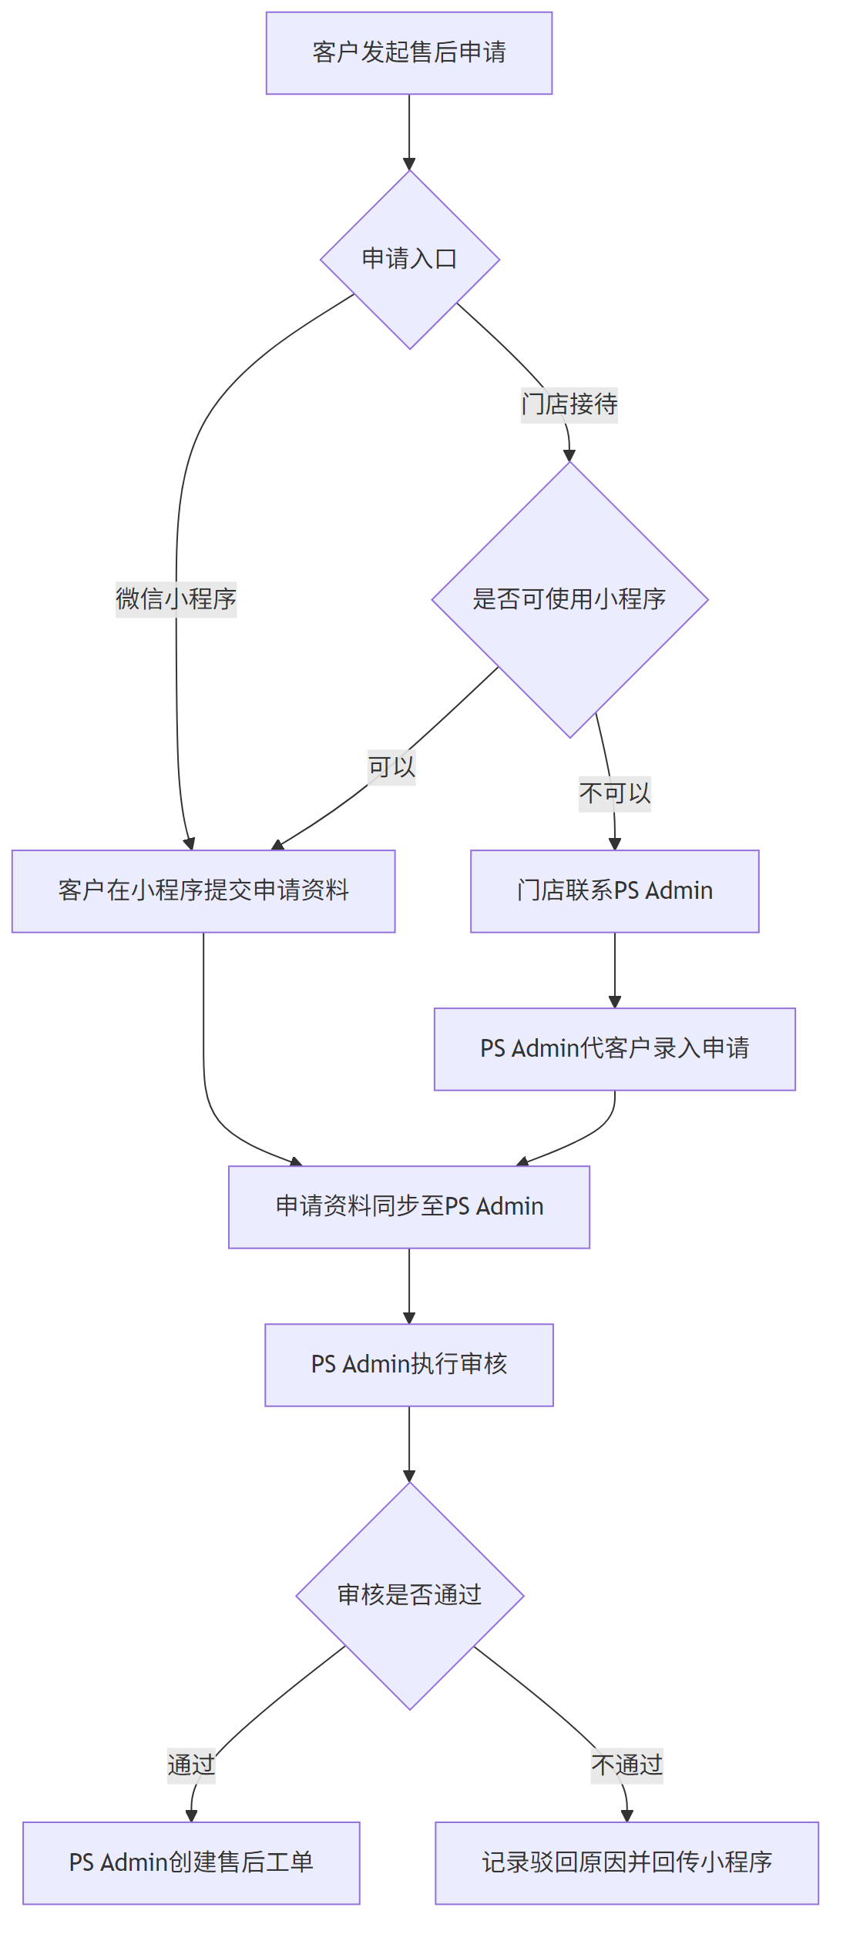

3.3.2 产品收件流程
在包裹与工单绑定完成后，系统自动生成内部条码信息，并支持打印条码标签。标签内容除条码本身外，还应支持展示产品型号等必要识别信息，且不展示客户敏感信息。标签尺寸需适配现场塑封袋及实际贴标空间，便于现场操作与识别。
条码标签支持以下打印方式：
- 首次绑定完成后的即时打印
- 后续人工补打
- 工单列表中的批量打印
条码编码规则当前按“日期（YYMMDD）+ 当日顺序编号（3位）+ 客户手机号后四位”生成。例如，2026 年 4 月 14 日通过的第 1 个申请，手机号后四位为 0055，则条码可示例为 2604140010055。具体日期标准及当天编号规则在详细设计阶段最终确认。
对于门店接收后需转寄至 PS Office 的场景，系统应支持门店将工单更新为“移送至 Office 中”等对应业务状态，并根据后续物流处理结果继续推进收件流程。
若后续存在品质问题回收场景，系统可预留“等待回收中”等扩展状态，以支持取件与回收处理。
若顺丰联动条件暂不满足，系统仍需支持人工录入顺丰运单号，确保寄送流程可继续推进。
以下为收件流程图
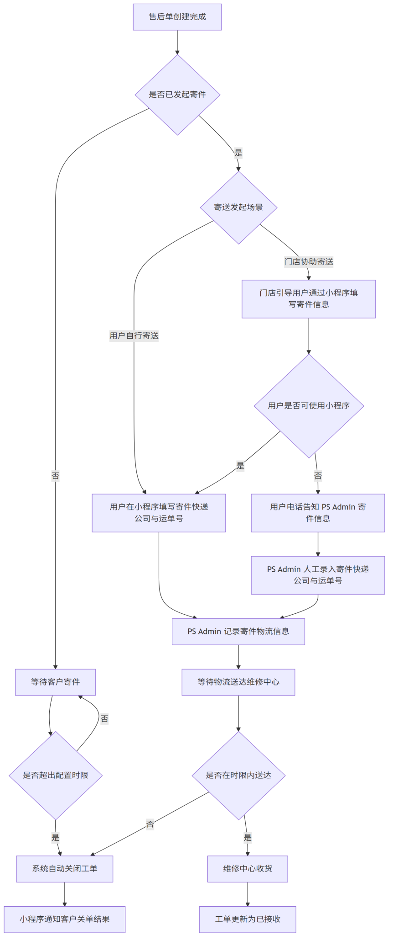

3.3.3 检测与判定流程
产品检测完成后进入判定阶段，系统根据检测结果确定后续处理方式，包括： - 无偿维修 - 有偿维修 - 产品交换 - 他品交换 - 合作厂家处理 - 有偿_3PL - 无法维修处理
系统根据判定结果向客户发送对应通知，告知处理方案及后续安排。
判定过程中，判定负责人自动带入，总部入库日期自动填写，并允许人工修正。预计出库日期自动计算并写入，默认规则为排除节假日后加 10 天；紧急场景为排除节假日后加 3 天；韩国总部移交场景为排除节假日后加 30 天。考虑到预检库存与实际维修库存可能存在差异，预计出库日期需支持人工修改并保留修改记录。
本阶段需支持客户产品状态确认能力。后台可上传图片及文字说明，并同步至小程序端，由客户在线确认产品状态；如涉及收费，还需与报价内容一并确认。若为“更换其他产品”场景，系统还应记录更换后的实际产品型号。
当判定结果已明确且可推进后，工单状态变更为“服务判定完成”。在状态变更为“服务判定完成”前，客户仍可在小程序前端修改已提交的申请信息；一旦进入“服务判定完成”，前端修改能力自动锁定。
在“有偿_3PL”场景下，支付完成后仍需先进行 3PL 库存判断；若库存不足，则不可直接进入 3PL 发货流程，需进入等待补货或人工协调状态。
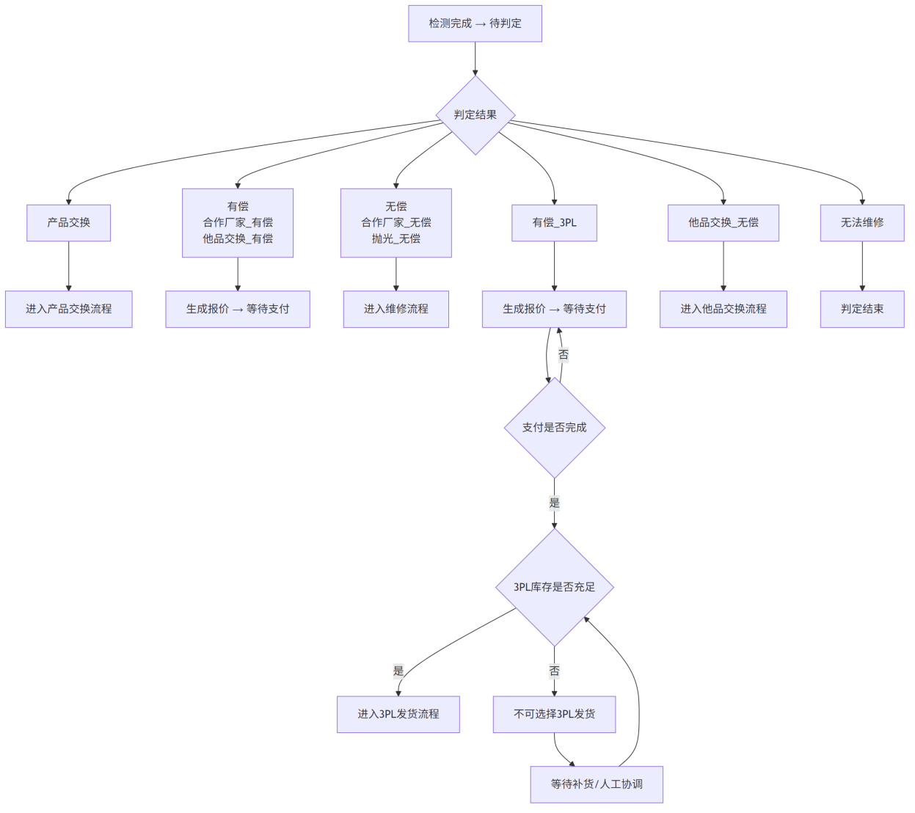

3.3.4 咨询与客户确认流程
在售后处理过程中，如存在需向客户补充说明、进行沟通记录或获取客户确认的事项，系统支持发起“咨询事项”或“客户确认事项”，并记录处理过程。两类事项均与工单关联管理，但不默认阻塞工单主流程推进。
其中：
- 咨询事项：由客服人员发起，主要用于电话、线下或其他人工沟通场景的记录与跟踪。一般咨询事项以后台记录为主，可按业务需要同步客户查看，但不要求客户在小程序执行操作。
- 客户确认事项：由预检人员、维修人员或客服人员发起，向客户展示说明文字、图片及确认内容，并必须下发至小程序，由客户在小程序完成确认、拒绝或反馈。
以下场景可发起事项：
- 维修方案说明
- 费用变更说明
- 他品交换说明
- 异常情况说明
- 合作厂家维修延迟通知
- 产品状态确认
- 其他需客户知晓、记录或确认的信息
系统发起事项时，应记录事项类型、发起时间、负责人、处理状态及处理结果。
对于客户确认事项，系统还应支持记录客户确认状态、确认时间及确认结果，并在后台页面中直接展示“待确认 / 已确认 / 已拒绝”等结果，便于业务人员跟进。
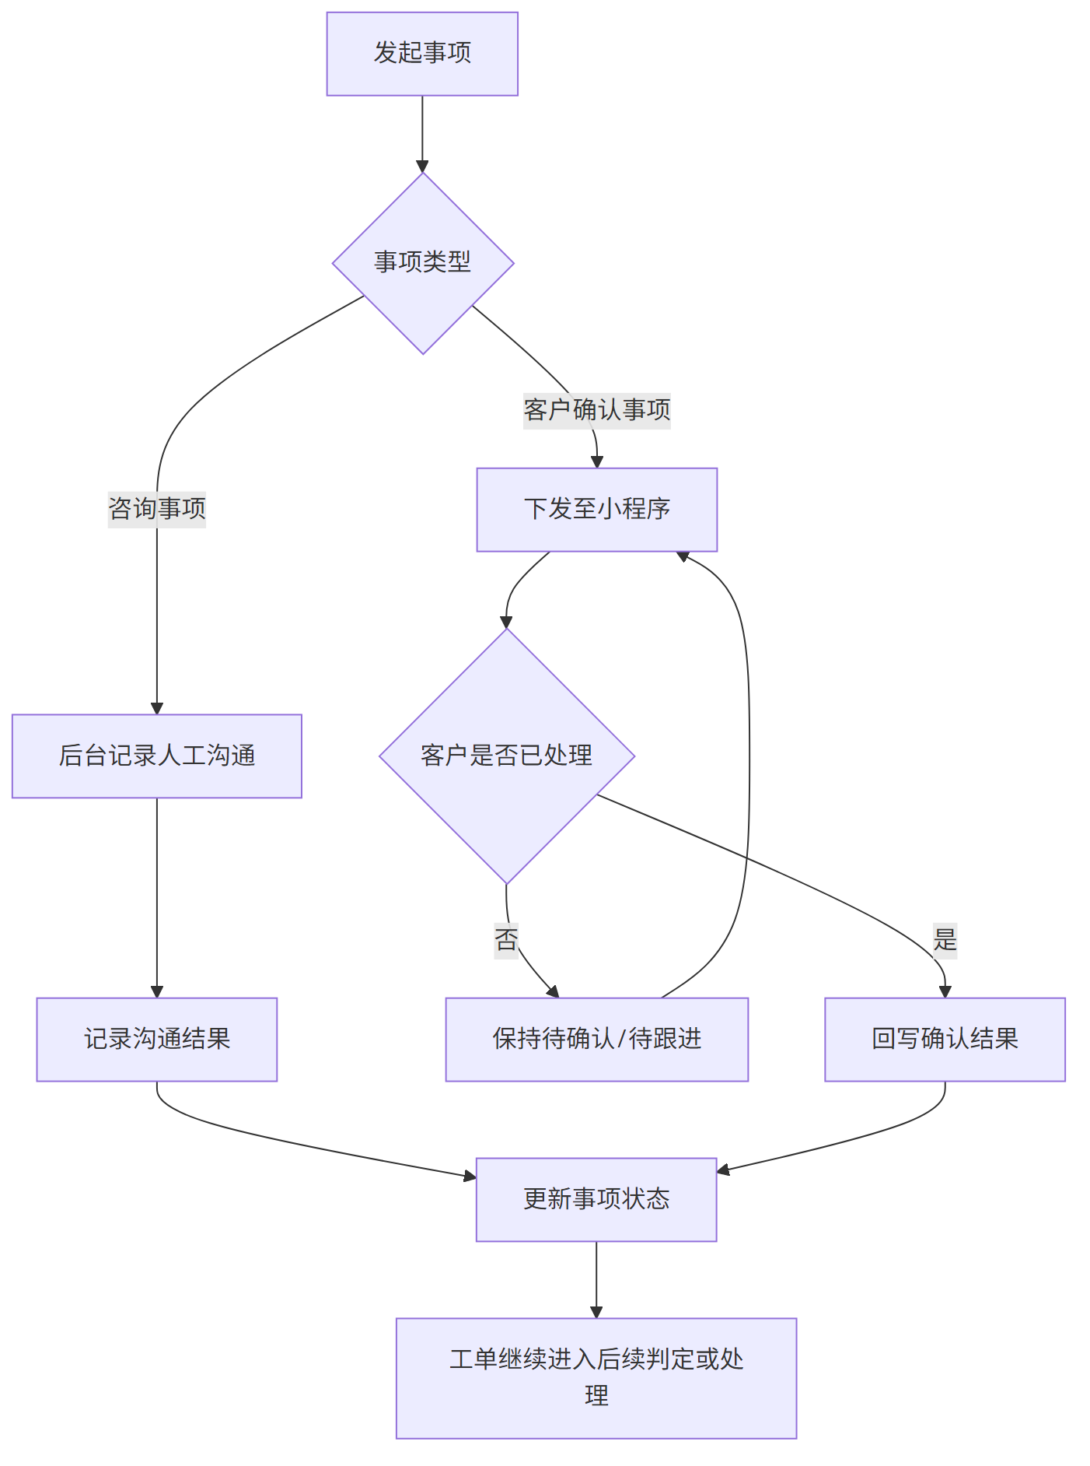

3.3.5 支付流程
当工单判定为有偿场景时，进入支付流程。PS Admin 依据价格规则生成待支付信息，并同步至小程序，由客户在小程序完成支付。支付完成后，小程序将支付结果回写至 PS Admin，由 PS Admin 更新支付状态、推进工单状态，并触发后续通知与处理。
支付流程中，PS Admin 负责待支付信息生成、支付状态管理及工单状态推进；小程序负责支付展示、客户支付操作及支付结果回写。工单状态以 PS Admin 为准，小程序仅负责展示与承接客户操作。
支付时间规则统一如下：
- 支付相关时间规则的起算点，以报价生成完成并进入“付款待机”状态的时间为准；
- 支付截止日期按“付款待机开始时间 + 29 个自然日”计算；
- 在支付截止日前，系统按业务配置发送支付提醒；
- 第 29 天发送最终提醒；
- 超过支付截止日期仍未支付的，工单进入支付逾期状态；
- 进入支付逾期后，默认不再按正常待支付路径持续推进；
- 是否允许保留补支付能力，由最终业务规则确认；如允许，仅支持后台人工恢复支付能力或人工补发支付指引；
- 超过支付逾期后的关闭条件后，工单进入未付款关闭状态，作为未完成支付的结束处理结果。
在取消处理方面，客户侧取消仅适用于维修进行中前阶段。进入维修进行中及之后，不再提供客户侧取消入口；如需取消，转由后台人工处理。
如客户已完成支付但尚未进入维修进行中，取消维修时应同步触发退款处理，并记录退款状态、退款时间、退款结果及处理人。
具体状态推进时点、提醒频次、支付逾期处理及退款规则，统一参见 3.4《状态自动化规则》。
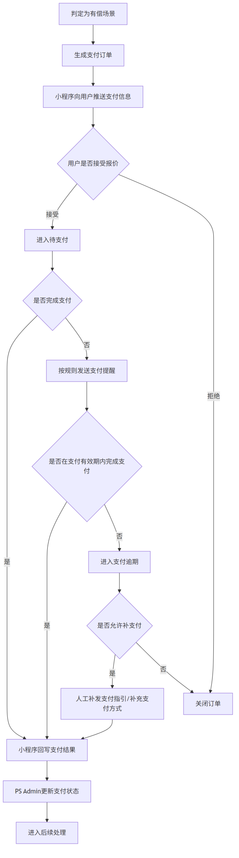

3.3.6 维修执行流程
售后工单完成检测与判定后，进入维修处理阶段。系统根据工单类型、支付结果及库存情况推进维修处理流程，并统一管理维修结果、库存处理及后续状态流转。
维修过程中，支持记录维修内容、确认所需配件或产品，并进行库存校验。如库存充足，工单进入正常维修处理；如库存不足，工单进入“等待配件”状态，待配件到位后恢复维修流程。
维修执行阶段支持常规维修、合作厂家处理、3PL 处理及寄韩国维修等处理类型。不同处理类型进入“维修进行中”的时点区分如下：无偿类为判定完成 +D3，有偿类为付款完成 +D3，无偿_3PL 为判定完成 +D1，有偿_3PL 为付款完成 +D1。
对于收费维修场景，维修完成后，系统需将此前锁定在 PS Office 或 3PL 库存中的配件虚拟库存正式扣减为实际库存消耗。
寄韩国维修属于特殊处理路径，适用于国内无法完成、需由总部或韩国侧处理的维修场景。该场景下，PS Admin 负责记录工单处理状态、预计完成时间、处理说明及结果留痕，不与韩国系统进行自动化对接。预计完成时间默认按 30 个工作日计算，支持人工调整并保留操作记录。客户侧展示时，维修地点仍按国内维修点口径展示，不单独展示韩国维修地点信息。寄韩国维修完成后，工单仍按统一返还与履约流程继续推进。
维修完成后，支持提交维修结果，生成实际处理记录，并将工单推进至待出库或后续履约阶段。
客户仅可在进入维修前发起取消申请；进入“维修进行中”及之后状态后，如需取消，仅允许后台人工处理。
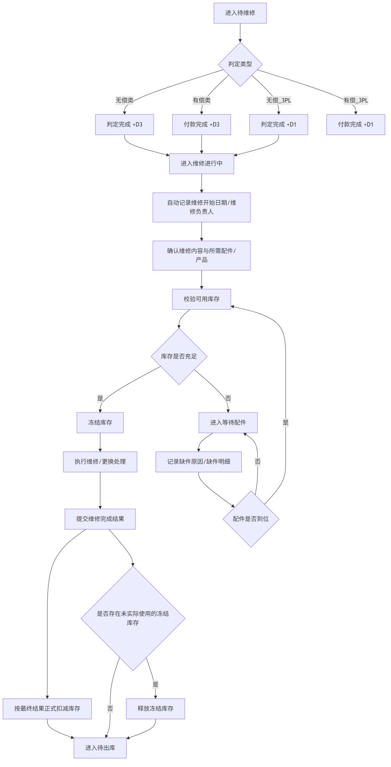

3.3.7 出库与履约流程
维修或处理完成后，工单进入出库与履约阶段。系统统一管理待出库工单，并完成发货处理、物流信息同步及交付结果更新。
工单进入出库阶段后，支持维护发货信息、收货信息及履约备注，并根据业务需要执行后续发货处理。发货处理支持批次处理与人工处理两种方式，履约方式支持普通物流及 3PL/WMS 场景；对于 3PL/WMS 场景，支持汇总待发货工单后进入后续履约处理。
当工单状态达到“维修完成”后，系统按工作日规则于每日下午 3 点自动将符合条件的工单推进为“出库准备完成”，并纳入当日发货批次任务；处于“未付款”或“已取消”状态的工单不得进入物流批处理。当工单状态为“出库准备完成”后，系统按工作日规则于当日下午 6 点自动将状态更新为“配送开始”。
出库阶段需支持打印运单、记录快递单号，并同步相关物流信息。对于已达到“出库准备完成”但未自动生成物流单号的工单，系统应支持人工补录物流单号。
发货完成后，系统记录并同步物流结果。对于已取得完整物流信息的场景，客户侧展示承运商及运单信息；对于暂未取得完整物流信息的场景，先同步发货状态，后续再补充更新承运商及运单信息。
工单发出后，进入配送或待交付阶段；客户签收或门店完成交付后，工单进入服务完成。
维修后退货不属于正常履约完成路径，应按退货退款相关流程另行处理。
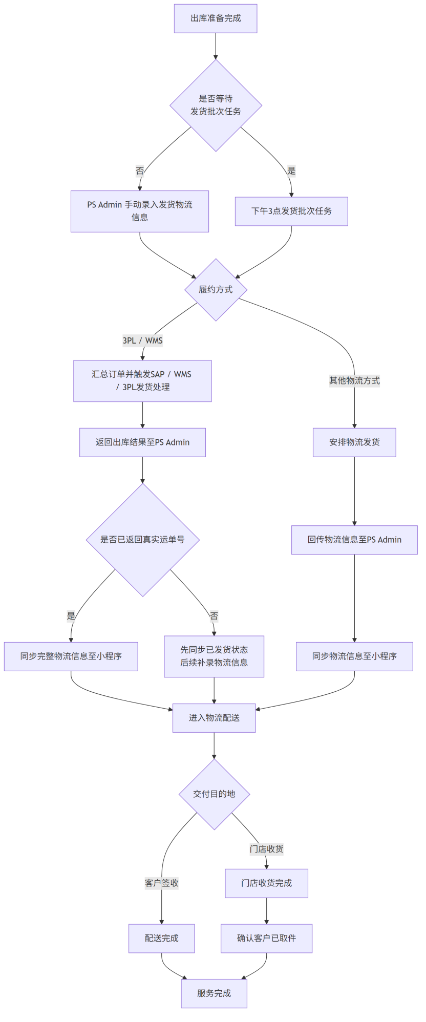

3.3.8 韩国总部移交流程
当维修受理方确定为韩国总部时，工单进入韩国总部移交分支。该分支需支持“发往韩国总部”“收到韩国总部回寄”“维修完成”等关键节点，并由处理人员根据实际物流及作业进度手动更新状态。
本社移交日期、到达日期等关键时间需支持人工录入；当状态变更为“移交韩国总部”时，可自动写入对应出库日期。韩国总部维修完成后，CN 维修中心需尽快完成 QC，并按既定批次安排返还及出库提醒。

3.3.9 服务取消流程
服务取消分为客户线上取消与后台人工取消两类。在线上取消场景中，在工单进入“服务判定完成”前，客户可通过小程序自主取消申请，系统同步执行订单取消及退款处理；后台人工取消适用于工单已进入“服务判定完成”至“维修完成”期间，由后台执行取消并处理支付回退。
对于取消维修的工单，原则上不纳入每日批量发货任务，需由处理人员手动安排返还物流。若产品已入库后再取消，系统需保留“维修取消”结果，并继续完成返还路径。

3.3.10 问卷流程
工单进入“服务完成”后，系统自动生成问卷发放记录，并设置截止日期，并由小程序向客户展示与收集反馈。
PS Admin 负责接收问卷结果并更新问卷及回访信息。
- 问卷由小程序展示和提交，PS Admin 仅生成记录；客户填写后，由小程序回写至 PS Admin。
- 提交后系统记录评分及反馈，并更新问卷状态；
- 超期未填写则问卷自动过期并关闭回访；
- 问卷与回访数据用于服务质量分析，不影响工单主状态；

3.3.11 流程的异常处理
支持对售后流程中的关键异常场景进行识别、记录、控制及人工介入处理，避免因支付异常、库存异常、物流异常、咨询超时、取消限制或数据异常导致流程中断、状态失真或业务悬空。
异常处理应遵循以下原则：
- 工单主状态由 PS Admin 统一控制，外部系统返回结果仅作为状态变更依据；
- 异常场景应优先进入明确状态或明确待处理结果，不允许流程悬空；
- 对于无法自动恢复的异常，支持人工介入，并保留完整处理记录；
- 关键异常处理应具备可追踪能力，包括异常时间、异常类型、处理人、处理结果及备注信息。

（1）主要异常类型
异常类型 | 处理原则 | 处理结果
支付失败 / 未支付 | 支持继续支付、催缴提醒或关闭工单 | 保持付款待机 / 未付款关闭
库存不足 | 不允许继续进入维修完成或后续出库流程 | 进入等待配件 / 人工协调
冻结库存未实际使用 | 应支持释放冻结库存 | 恢复可用库存
物流异常 | 记录异常信息并由人工跟进处理 | 保持当前履约状态 / 人工修正
3PL 物流信息不完整 | 先同步发货状态，必要时人工补录真实运单号 | 已发货 / 待补录物流信息
咨询超时 / 客户未确认 | 不阻塞主流程，但需保留待处理记录并支持人工跟进 | 保持咨询待机 / 人工处理
客户取消受限 | 进入维修进行中后，客户不可自行取消 | 转后台人工处理
数据异常 / 接口异常 | 记录异常日志并支持重试或人工修正 | 异常待处理 / 修正完成
维修后退货 | 不做库存回补，按退款链路处理 | 退货 / 退款处理中

（2）支付异常处理
当工单处于有偿场景且客户未完成支付时，支持催缴提醒、支付逾期及超时关闭等处理机制。
如支付失败、支付结果异常或支付回写失败，保留当前支付待确认状态，并支持通过补偿查询或人工处理修正最终支付结果。
对于支付逾期场景，工单默认进入支付逾期状态，不再按正常待支付路径持续推进；但在实际寄回操作完成前，是否允许保留补支付能力，需结合支付通道能力及业务规则进一步确认。必要时，支持通过人工补发支付指引或补充支付方式处理。
如客户已完成支付但尚未进入维修进行中，且在允许范围内发起取消，则需同步进入退款处理流程，并至少记录以下信息：
- 退款状态
- 退款时间
- 退款金额
- 退款结果
- 处理人
- 备注说明

（3）库存异常处理
当维修处理过程中发现配件或产品库存不足时，系统不应仅提示库存不足，而应阻断后续维修完成或出库推进，并支持工单进入等待配件状态。预计完成时间可人工修改且保留操作记录。
对于已确认需使用的配件或产品，先执行库存冻结；如后续未实际使用、取消或改判，应支持释放冻结库存。
如库存异常来源于系统镜像库存与 SAP 账面库存不一致，支持进入库存差异处理流程，由人工确认原因并执行修正。

（4）物流异常处理
物流异常包括但不限于：
- 运单号缺失或回传失败
- 配送状态长时间未更新
- 客户临时修改收货地址
- 已发货但无真实承运单号
- 签收异常或退回异常。
对于普通物流异常，记录物流异常信息，并支持人工修正物流资料或人工跟进。
对于 3PL / WMS 场景，真实运单号是否一定能回传仍需进一步确认。因此支持以下兼容处理方式：
- 可接收真实运单号时，正常同步物流信息；
- 仅返回发货状态或内部单号时，先同步“已发货”状态；
- 后续如获得真实物流信息，应支持人工补录并同步展示。

（5）咨询与客户确认异常处理
咨询事项及客户确认事项属于流程旁路，不作为主状态推进的前置条件。
一般咨询事项以后台记录与人工跟进为主；客户确认事项由小程序承接客户处理。
当一般咨询事项长时间未完成跟进、客户确认事项长时间未处理或事项超时时，系统不应阻塞主流程，但应保留待处理记录，并支持后台人工跟进。
对于事项异常，至少记录：
- 事项类型
- 发起时间
- 当前事项状态
- 最近一次沟通或确认记录
- 是否需人工跟进
- 跟进结果

（6）取消异常处理
客户仅可在进入维修前通过小程序发起取消申请。
一旦工单进入“维修进行中”及之后状态，客户侧不再提供取消入口；如需取消，仅允许后台人工处理。
系统对取消异常应支持记录：
- 取消来源（客户 / 后台）
- 取消原因
- 取消时间
- 操作人
- 处理结果
如取消时已存在支付单、冻结库存或物流处理信息，支持同步进入对应的后续处理逻辑。

（7）问卷与通知异常处理
问卷发放前，校验客户是否已完成个人信息同意；未满足条件时，不得自动推送问卷。
对于通知异常，支持以下处理：
- 小程序通知发送失败时保留失败记录；
- 关键提醒类场景可通过短信补充触达；
- 通知失败不影响工单主流程状态，但需支持后续重发或人工处理。
小程序授权推送次数受限，因此短信可作为催缴、最终提醒等场景的补充通道。

（8）数据与接口异常处理
当支付、库存、物流、问卷等协同接口调用失败，或返回结果异常时，支持：
- 记录接口请求与返回日志；
- 对可重试场景执行自动重试或补偿查询；
- 对不可自动恢复场景转入人工处理；
- 修正完成后回写处理结果并恢复业务流程。
对于关键业务数据异常，如状态未更新、库存未同步、物流未落账、支付结果不一致等，具备异常留痕、人工修正及结果追溯能力。

（9）维修后退货异常处理
维修后退货场景应按退款链路处理，不做库存回补，也不进入库存逆向处理逻辑。维修后退货的重点在于退货状态、退款状态及相关单据协同，而不是库存处理。
至少支持记录：
- 退货状态
- 退款状态
- 退款处理结果
- 相关单据编号
- 异常说明

3.4 状态自动化规则
为保证流程执行口径统一、减少人工操作偏差，支持基于状态的自动化处理机制。
自动化规则包括状态推进、字段自动填写、库存处理、时间触发、通知触发及状态控制等内容。

3.4.1 状态自动化规则表
前置状态 / 场景 | 触发条件 | 系统自动动作 | 目标状态 / 结果 | 备注
收件匹配完成 | 包裹与工单绑定成功 | 自动生成条形码、自动分配维修单号、首次自动打印标签 | 已收到受理 | 支持后续手动补打
判定完成（有偿类） | 报价生成完成 | 自动生成待支付信息，并进入付款待机 | 付款待机 | 支付时间规则自该时点开始计算
付款待机 | 进入付款待机后按配置到达提醒时点 | 自动发送第 1～3 次支付提醒 | 保持付款待机 | 提醒频次按业务配置执行
付款待机 | 付款待机开始后的第 29 天仍未支付 | 自动发送最终提醒 | 保持付款待机 | 最终提醒
付款待机 | 超过支付截止日期仍未支付 | 自动更新支付状态 | 支付逾期 | 支付截止日期按“付款待机开始时间 + 29 个自然日”计算
支付逾期 | 满足关闭条件且仍未支付 | 自动进入关闭路径 | 未付款关闭 | 是否允许人工恢复或补支付，按业务规则控制
已支付未开修 | 客户发起取消且审核通过 | 自动进入退款处理 | 退款处理中 | 记录退款状态及处理结果
判定完成（无偿类） | 判定完成 +D3 | 自动进入维修处理 | 维修进行中 | 按工作日规则执行
付款完成（有偿类） | 付款完成 +D3 | 自动进入维修处理 | 维修进行中 | 按工作日规则执行
付款完成（有偿_3PL） | 付款完成 +D1 | 自动进入后续处理判断 | 维修进行中 / 3PL处理 | 需结合库存判断
维修处理中 | 确认需使用配件或产品 | 自动冻结对应库存 | 已冻结待使用 | 防止重复占用
维修处理中 | 库存不足 | 自动或人工调整进入等待配件 | 等待配件 | 记录缺件信息
等待配件 | 配件到位并确认恢复 | 恢复维修流程 | 维修进行中 | 支持人工确认恢复
发起咨询事项 | 点击发起咨询事项 | 自动写入咨询日期、咨询负责人、咨询状态 | 咨询待机 | 一般咨询事项以后台记录与人工跟进为主，不阻塞主状态
发起客户确认事项 | 点击发起客户确认事项 | 自动写入发起时间、负责人、事项状态，并下发小程序 | 待客户确认 | 客户确认事项必须由小程序承接客户处理
待客户确认 | 客户在小程序完成确认、拒绝或反馈 | 自动回写客户确认结果、确认时间及事项状态 | 已确认 / 已拒绝 / 已完成 | 客户确认结果不默认阻塞工单主状态推进
维修开始 | 进入维修处理 | 自动填写维修开始日期、维修负责人 | 维修进行中 | 保留修改记录
维修处理中 | 修改预计完成时间 | 记录修改前后值、修改人、修改时间、修改原因 | 保持当前状态 | 人工修改留痕
维修完成提交 | 提交维修结果 | 生成实际消耗记录，并按最终结果执行正式扣减 | 待出库处理 | 未实际使用库存需释放冻结
维修完成提交 | 提交维修结果且存在未实际使用的冻结库存 | 自动释放未使用冻结库存 | 保持待出库处理 | 与正式扣减分阶段处理，不直接混用
出库准备完成 | 达到发货条件且未进入批次发货 | 支持人工录入发货物流信息并更新发货结果 | 已发货 / 待补录物流信息 | 适用于非批次发货或人工处理场景
出库准备完成 | 到达下午 3 点发货批次任务且满足批次条件 | 自动生成发货批次任务并推进发货处理 | 已发货 / 待补录物流信息 | 批次规则按业务配置执行
3PL / WMS 发货完成 | 已返回出库结果但未返回真实运单号 | 先同步已发货状态 | 已发货 | 后续如获得真实运单号，支持继续补录更新
物流签收完成 | 客户签收成功 | 自动记录配送完成日期并推进工单 | 服务完成 | 按履约结果自动推进
门店收货完成 | 门店确认收货 | 自动记录门店收货日期 | 待客户取件 / 待完成 | 后续由门店确认客户取件完成
门店确认客户取件 | 客户完成门店取件 | 自动推进工单 | 服务完成 | 适用于门店交付场景
服务完成 | 服务完成后 | 自动生成问卷发放记录并设置截止日期 | 问卷待回复 | 问卷由小程序展示
问卷待回复 | 截止日期到达且未提交 | 自动关闭问卷 | 问卷已过期 | 不影响主流程
自动化规则执行失败 | 批处理失败、接口失败或状态未按规则更新 | 记录异常日志并标记待处理 | 异常待处理 / 保持原状态 | 支持人工修正，工单不得进入悬空状态

3.4.2 字段自动填写规则
系统支持以下字段自动填写或自动更新：
字段名称 | 自动填写时点 | 说明
条形码编号 | 收件绑定完成时 | 自动生成
维修单号 | 收件绑定完成时 | 自动分配
判定负责人 | 进入判定或执行判定时 | 自动带入当前操作人
总部入库日期 | 收件完成时 | 自动记录
咨询日期 | 发起一般咨询事项时 | 自动记录
咨询负责人 | 发起事项时 | 自动带入当前处理人
咨询状态 | 发起一般咨询事项时 | 默认置为待处理或咨询待机
客户确认发起时间 | 发起客户确认事项时 | 自动记录
客户确认负责人 | 发起客户确认事项时 | 自动带入当前处理人
客户确认状态 | 发起客户确认事项时 | 默认置为待客户确认
客户确认时间 | 客户在小程序完成确认、拒绝或反馈时 | 自动记录
付款完成日期 | 支付成功时 | 自动记录
支付截止日期 | 进入付款待机时 | 按“付款待机开始时间 + 29 个自然日”自动生成
维修开始日期 | 进入维修进行中时 | 自动记录
维修负责人 | 进入维修处理时 | 自动带入当前处理人
预计完成时间 | 进入维修处理时 | 按默认规则生成，允许人工修改并留痕
预计寄出时间 | 进入维修处理时 | 按默认规则生成，允许人工修改并留痕
等待配件时间 | 进入等待配件状态时 | 自动记录
缺件原因 | 进入等待配件状态时 | 由系统或人工填写
出库完成日期 | 完成出库处理时 | 自动记录
配送完成日期 | 物流签收时 | 自动记录
门店收货日期 | 门店确认收货时 | 自动记录
门店取件完成日期 | 门店确认客户取件时 | 自动记录
服务完成日期 | 自动进入服务完成时 | 自动记录
问卷发放日期 | 服务完成后 | 自动生成
问卷截止日期 | 问卷发放时 | 按配置自动生成

3.4.3 条码规则
支持条码的生成、打印、识别及业务联动，具体规则如下：
- 收件绑定完成后自动生成条码信息；
- 条码编码规则当前按“日期、当天顺序编号、客户手机号后四位”口径设计，具体格式及最终位数以实施确认后的编码方案为准；
- 条码标签内容除条码外，应支持展示产品型号等必要识别信息；
- 首次生成后支持即时打印条码标签；
- 系统支持后续手动补打；
- 系统支持工单列表中的批量打印；
- 支持通过扫描条码直接查询工单；
- 支持通过扫描条码直接跳转工单详情；
- 在指定录入场景中，支持录入完成后通过扫描条码直接保存数据。

3.4.4 状态控制规则
系统对关键状态设置控制规则，避免流程越级推进或业务口径不一致，具体如下：
- 付款待机状态下，不允许直接进入维修进行中、维修完成、出库完成、配送完成等后续状态；
- 未完成支付的有偿工单，不允许直接进入维修链路；
- 在“维修进行中”前，客户可通过小程序发起取消申请；进入“维修进行中”及之后状态后，客户侧不再提供取消入口；如需取消，仅允许后台人工处理；
- 一般咨询事项为后台记录与人工跟进事项，不作为主状态流转前置条件；
- 客户确认事项由小程序承接客户处理，但客户确认结果不默认作为主状态流转前置条件；状态推进不依赖客户确认自动完成；
- 库存不足时，不允许工单继续进入维修完成或后续出库流程，应进入等待配件或人工协调处理；
- 已确认需使用的配件或产品，应先执行库存冻结；未实际使用时，应支持释放冻结库存；
- 产品及配件消耗不得在预检阶段直接做正式扣减，应在维修完成提交后按最终结果执行正式扣减；
- 问卷发放前，应校验客户个人信息同意状态；未满足条件时，不得自动推送问卷；
- 自动化规则执行失败、批处理失败或数据未按规则更新时，记录异常日志并支持人工修正；
- 无法恢复时，工单必须进入明确状态，不允许流程悬空；
- 在进入“维修进行中”前，客户可在小程序中修改寄回地址及收货方式；进入“维修进行中”及之后状态后，客户侧不再提供地址修改入口，如需调整，仅允许后台人工处理；
- 客户在已完成支付但尚未进入“维修进行中”时取消维修，应同步进入退款处理流程，并记录退款处理结果；
- 支付逾期后的工单默认不再按正常待支付路径持续推进；如需恢复支付，仅允许后台按权限人工处理。

3.4.5 时间规则说明
系统中涉及的 +D1、+D3、固定时点批处理、支付截止时间、问卷截止时间及节假日排除等规则，应统一由系统配置管理。默认时间规则如下：
- 无偿类工单：判定完成后，工作日 +D3 进入维修进行中；
- 有偿类工单：付款完成后，工作日 +D3 进入维修进行中；
- 有偿_3PL 工单：付款完成后，工作日 +D1 进入维修进行中或进入 3PL 处理判断；
- 有偿场景中，支付时间规则统一以报价生成完成并进入付款待机状态的时间为起算点；
- 支付截止日期按“付款待机开始时间 + 29 个自然日”计算；
- 付款待机期间，按业务配置发送第 1～3 次提醒；
- 付款待机开始后的第 29 天发送最终提醒；
- 超过支付截止日期仍未支付的，工单进入支付逾期状态；
- 支付逾期后，如仍未支付且满足关闭条件，工单进入未付款关闭状态；
- 是否允许支付逾期后保留补支付能力，按最终业务规则确认；如允许，仅支持后台人工恢复或补发支付指引；
- 维修处理中，如库存不足，可随时进入等待配件状态；
- 寄韩国维修场景：预计完成时间默认按 30 个工作日计算，支持人工调整并保留操作记录；
- 服务完成后，系统自动生成问卷发放记录及截止日期；
- 问卷截止后未提交，自动置为问卷已过期；
- 预计完成时间、预计寄回时间等默认时效字段可由系统自动生成，也支持人工调整并保留操作记录。
实施待确认
关于支付逾期后的人工恢复范围、最终关闭条件、预计寄回时间的统一展示口径、问卷截止日期及节假日排除等相关时效参数，支持在系统配置中维护，并按最终确认的业务规则生效。

4. 外部系统协同说明

4.1 小程序
小程序作为客户侧交互入口，负责申请提交、状态展示、支付执行、问卷填写及客户确认事项处理。
PS Admin 负责工单创建、状态管理、业务控制及结果输出，小程序依据 PS Admin 返回的信息进行展示与操作承接。
一般咨询事项以后台记录与人工跟进为主，可按业务需要同步客户查看，但不作为客户必须在小程序处理的事项类型。
主要职责：
- 用户提交售后申请
- 发起支付
- 查询工单状态
- 填写问卷
- 处理客户确认事项

4.1.1 创建工单
工单由小程序或门店发起申请，由系统统一创建并生成工单编号，确保所有工单入口一致、数据规范统一，并由系统集中管理。
小程序向 PS Admin 推送申请审核结果时，无论审核通过或不通过，均应同步保留相关申请记录。审核通过后由 PS Admin 创建工单；审核不通过时，PS Admin 仍需保留审核失败记录及原因，用于后续查询与业务留痕。工单创建时同步内容除客户信息、产品信息外，还应包括客户寄件物流信息。
职责划分
角色 | 职责
小程序 | 收集客户信息并发起申请
PS Admin | 创建工单、生成编号、初始化状态
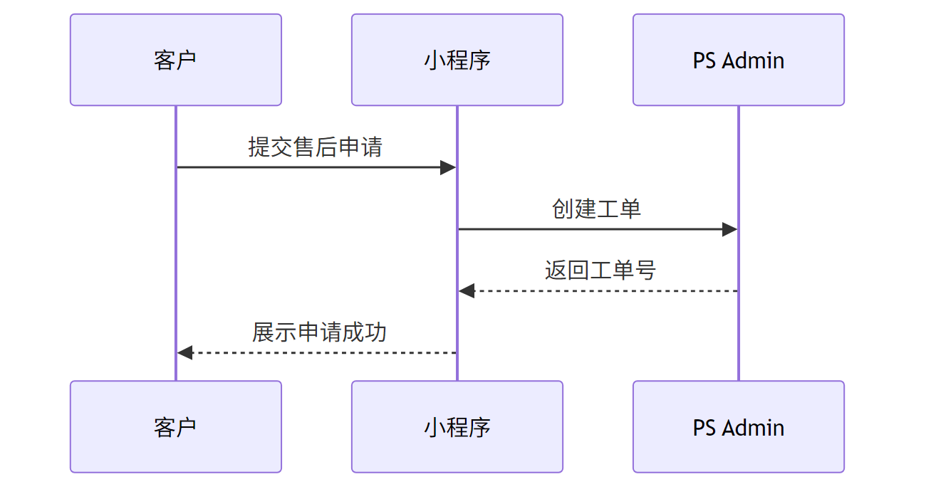

4.1.2 支付
PS Admin：负责支付订单生成、支付状态管理、工单状态驱动 小程序：负责支付展示、调用微信支付、接收支付结果并回写 微信支付：负责实际扣款与支付结果返回 系统采用 “支付回写 + 主动查询（补偿机制）”双保障机制，确保支付状态最终一致
PS Admin 提供待支付信息获取、支付结果回写接收，小程序方提供支付结果补偿查询能力，及异常修正协同。
职责划分
角色 | 职责
小程序 | 展示费用、发起微信支付、回写支付结果
PS Admin | 生成支付订单、更新支付状态、推进工单流程
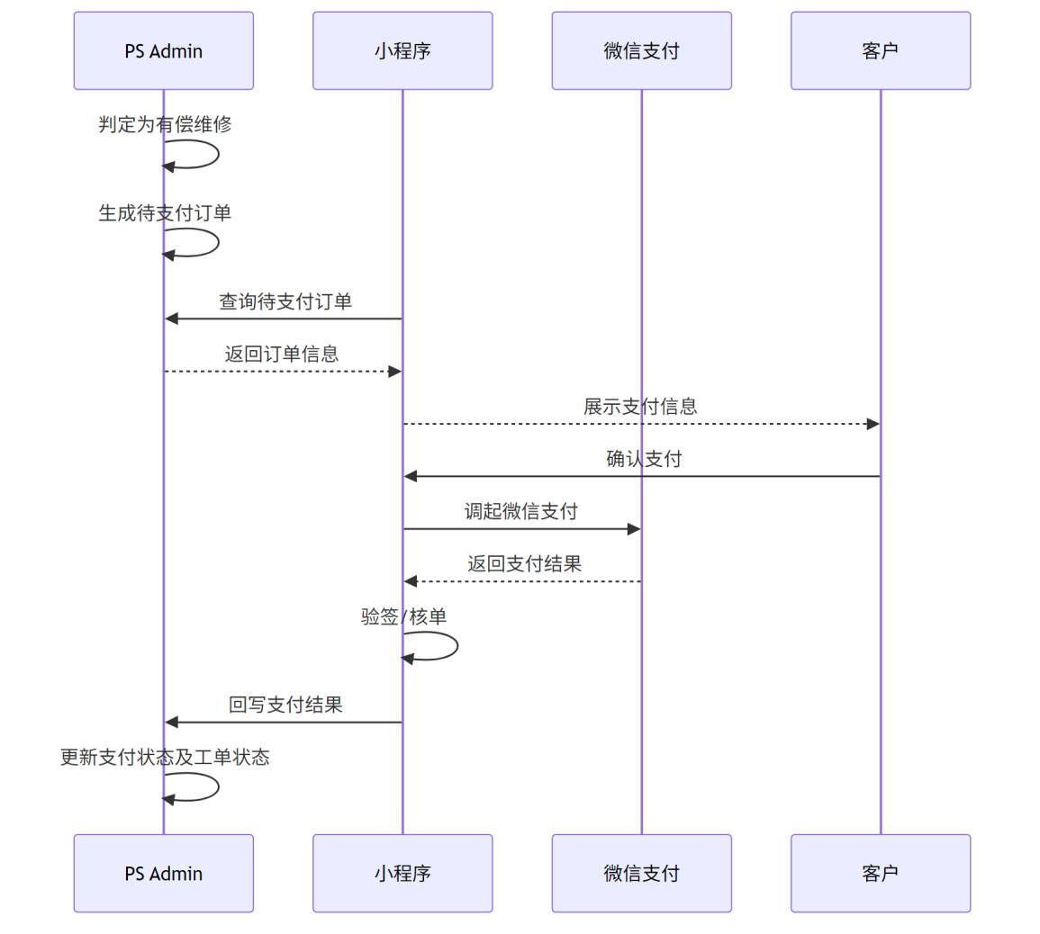

4.1.3 查询工单状态
工单状态由 PS Admin 统一管理，小程序负责查询、接收并展示相关结果。小程序可在接收状态同步结果后更新本地展示，并在客户进入工单页面时再次向 PS Admin 查询最新状态，确保前端展示与后台处理结果保持一致。小程序不单独维护状态逻辑，也不对状态进行独立计算，所有展示结果均以 PS Admin 返回内容为准。
PS Admin 除返回工单当前状态外，还应同步当前状态下客户可执行的操作项及按时间顺序展示的服务进展信息，供小程序统一展示工单处理轨迹。服务进展用于记录受理、收件、待支付、支付完成、维修开始、维修完成、发货、签收等关键节点，帮助客户明确了解工单处理过程。
同时，PS Admin 还应返回维修判定结果、维修内容、维修费用、支付状态、支付链接、预计出库日期、收货地址、收货方式、产品状态确认图片及文字说明等信息，供小程序按统一口径展示。客户前端展示状态与后台业务状态之间应建立明确映射关系，前端展示状态由 PS Admin 按映射规则统一返回。
是否允许支付、是否允许取消、是否允许修改地址、是否存在待处理客户确认事项等客户可操作能力，均由 PS Admin 根据工单当前状态统一计算并返回，小程序按返回结果进行展示、禁用或隐藏。
在关键业务节点发生变化时，PS Admin 向小程序同步最新状态结果，小程序据此刷新页面中的状态、可操作项及服务进展信息，保证客户侧展示与后台处理结果一致。
职责划分
角色 | 职责
PS Admin | 统一输出工单状态、状态说明、可操作项及服务进展信息
小程序 | 查询并展示工单状态、服务进展，并按返回结果控制页面操作入口
客户 | 查看工单进度并在允许范围内完成后续操作
处理要求
- 工单状态口径以 PS Admin 为准；
- 小程序展示的状态说明由 PS Admin 返回；
- 小程序中的可操作项按工单当前状态动态控制；
- 服务进展按时间顺序展示关键处理节点；
- 关键状态变更后，小程序展示内容同步更新；
- 不同状态下的客户操作权限保持一致口径，不单独在小程序侧维护规则。

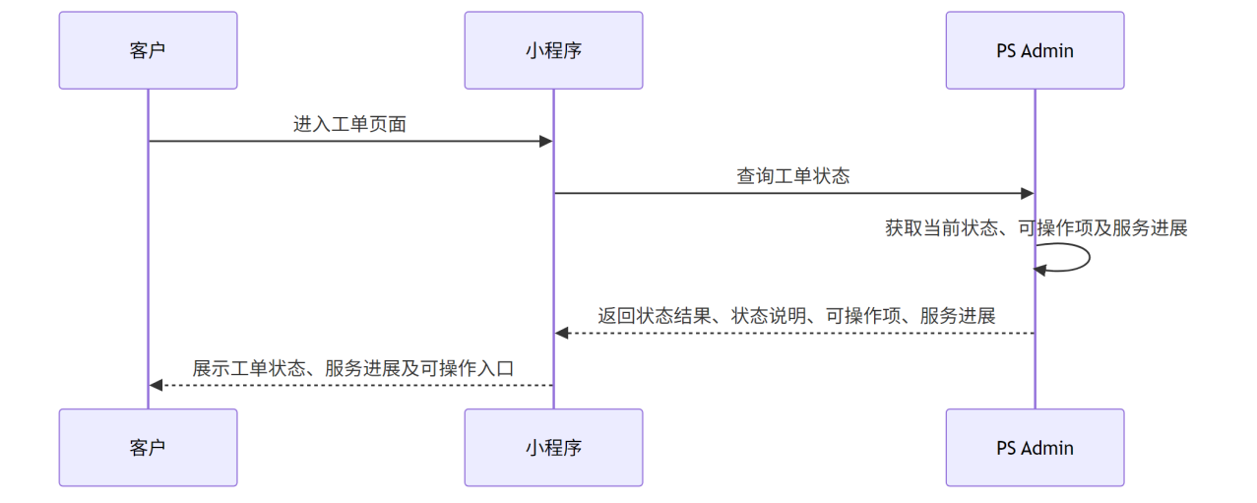

4.1.4 问卷调查
问卷由小程序展示并完成填写，PS Admin 负责问卷记录管理、结果接收及状态更新。
问卷用于在服务完成后收集客户评价与反馈，相关结果与工单关联保存，用于后续查询、统计与服务分析。
问卷内容采用模板方式管理，支持单选、多选及文本输入，不支持图片上传类题型。不同业务场景可关联不同问卷模板，小程序根据下发内容进行展示，客户完成填写后回写结果至 PS Admin。
问卷推送前需校验客户个人信息同意状态。已满足同意条件时，按规则向客户发起问卷；未满足同意条件时，不发起问卷推送。
职责划分
角色 | 职责
PS Admin | 生成问卷记录、匹配问卷模板、接收问卷结果、更新问卷状态
小程序 | 展示问卷内容、承接客户填写与提交、回写问卷结果
客户 | 查看问卷并完成填写反馈
处理要求
- 问卷在服务完成后发起，并与对应工单关联；
- 问卷内容按模板管理，不同场景可配置不同模板；
- 问卷推送前校验个人信息同意状态；
- 客户提交后，小程序将问卷结果回写至 PS Admin；
- PS Admin 根据回写结果更新问卷状态及相关回访信息；
- 问卷填写结果不影响工单主状态流转。
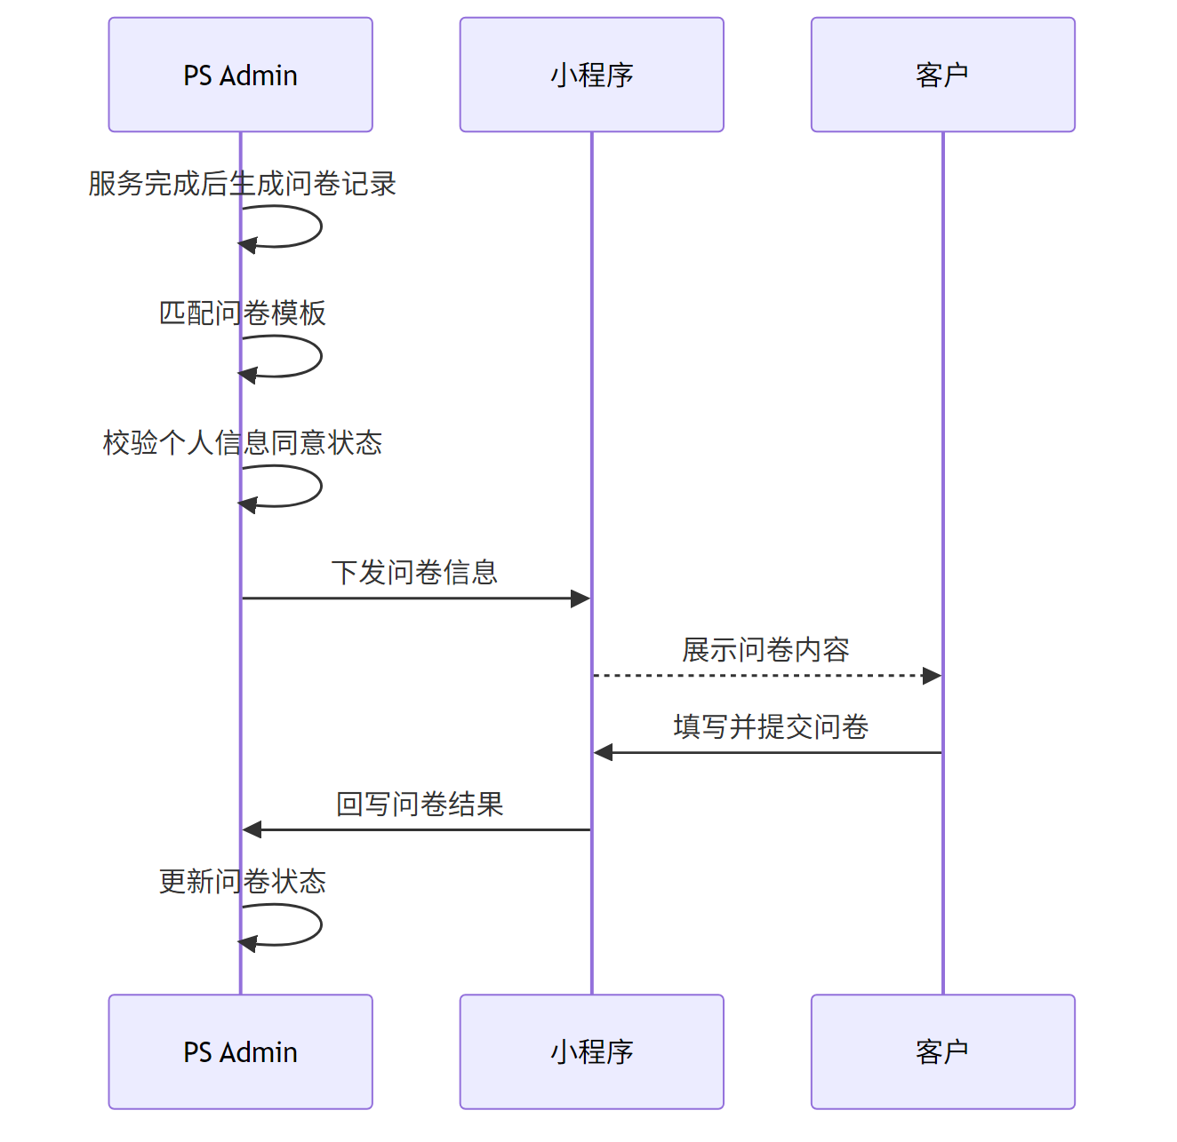

4.1.5 咨询事项与客户确认协同
小程序侧应支持 PS Admin 发起的客户确认事项，并承接客户侧查看、确认、拒绝及结果反馈。
对于一般咨询事项，以后台记录与跟进为主，可按业务需要同步客户查看，但不作为客户必须在小程序处理的事项类型。
其中：
- 咨询事项：用于异常说明、补充沟通、信息收集、进度说明、延迟通知及其他需记录沟通过程的场景，主要通过电话、线下或其他人工方式完成；必要时可同步客户查看，但不要求客户在小程序执行操作。
- 客户确认事项：作为需客户在线处理的特殊事项类型，用于维修方案确认、费用变更确认、产品状态确认、换货方案确认等场景，必须由小程序承接客户处理动作。
PS Admin 负责事项发起、内容维护、状态记录与结果管理；小程序仅负责客户确认事项的展示与交互承接，并将处理结果回写至 PS Admin。客户确认不作为主流程默认阻塞节点，但相关事项必须支持查询、跟踪与人工跟进。
职责划分
角色 | 职责
PS Admin | 发起咨询事项与客户确认事项，维护事项内容，记录事项状态，并接收及处理结果
小程序 | 展示客户确认事项内容，承接客户确认、拒绝或反馈，并回写处理结果
客户 | 查看并处理客户确认事项；一般咨询事项不要求客户在小程序执行操作
处理要求
- PS Admin 应支持创建咨询事项与客户确认事项，并与工单进行关联管理。
- 咨询事项应支持配置事项类型，至少包括一般咨询、异常说明、进度通知、客户确认等类型。
- 一般咨询事项以后台记录与人工跟进为主，可按业务需要同步客户查看，但不要求客户在小程序回复或处理。
- 当事项类型为客户确认时，支持维护需客户确认的文字说明、图片信息及确认项内容，并下发至小程序展示。
- 小程序应仅承接客户确认事项，不承接一般咨询事项的必经处理流程。
- 客户对客户确认事项提交处理结果后，小程序应将事项结果回写至 PS Admin。
- PS Admin 应根据回写结果更新事项状态，并记录发起时间、确认时间、处理结果及处理人。
- 对于电话沟通、线下沟通等非小程序处理场景，PS Admin 应支持人工补录沟通结果，并统一纳入事项记录。
- 咨询事项及客户确认事项默认不作为主流程阻塞节点，不因客户未确认而自动阻断工单主流程推进；如业务上需人工跟进，支持未处理事项查询、超时标记及后续跟进处理。
- 支持查询已发起事项、待客户确认事项、已完成事项及超时未处理事项，便于后台统一跟踪与管理。
- 对于客户确认事项，后台页面应支持直接展示“待确认 / 已确认 / 已拒绝”等结果状态，便于业务人员跟进处理。
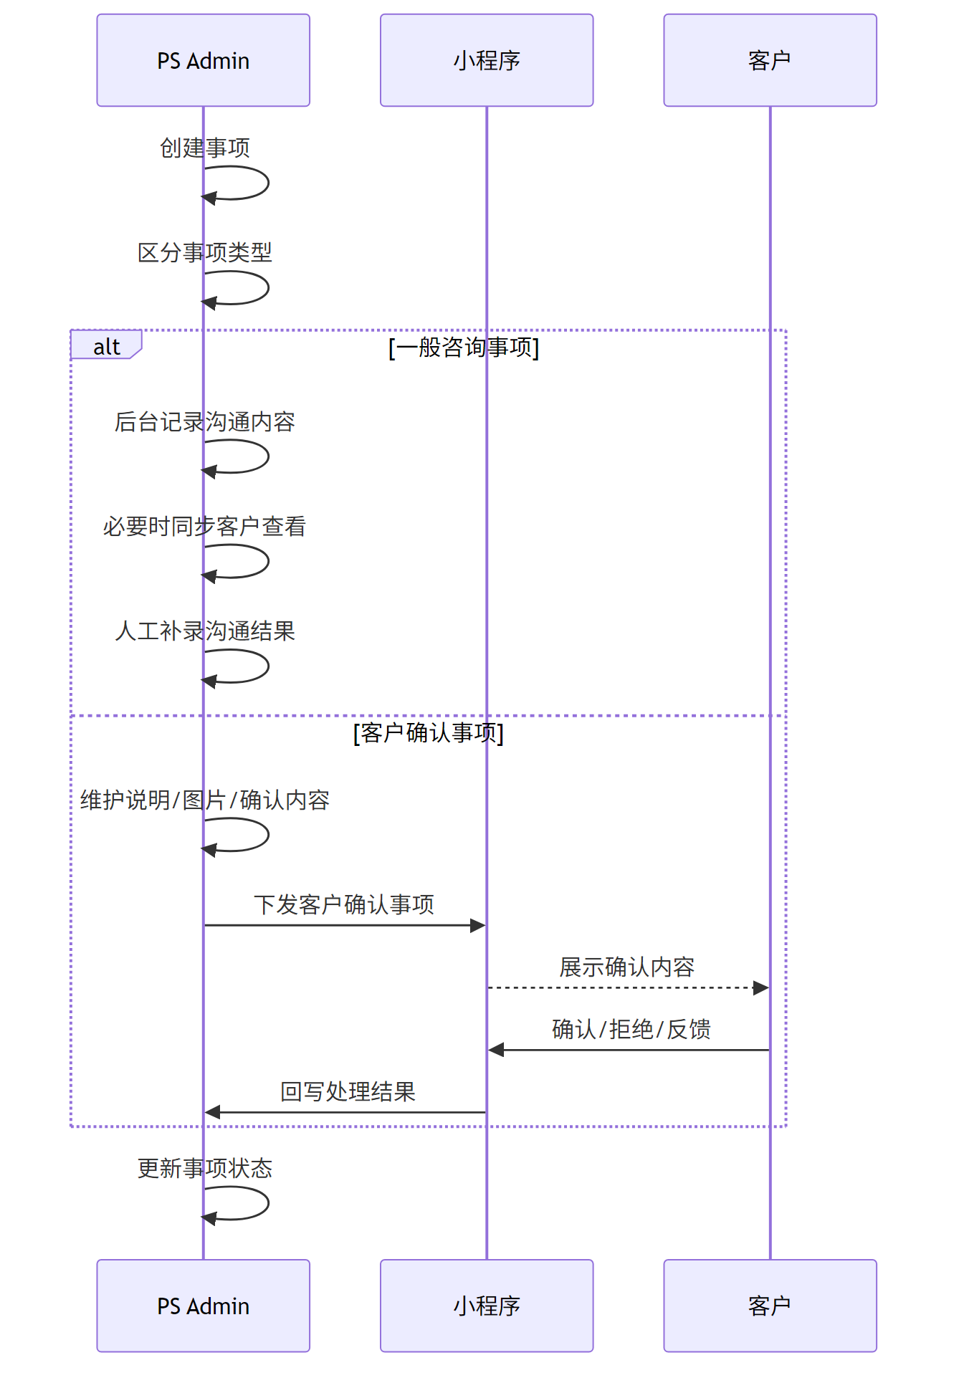

4.1.6 后台业务状态与客户展示状态映射
为保证 PS Admin 后台业务状态、小程序客户展示状态、服务进展展示及通知口径保持一致，系统需建立统一的状态映射关系。
后台业务状态用于支撑内部流程控制、自动化推进、异常处理及业务协同；客户展示状态用于向客户提供简洁、统一、可理解的进度反馈；服务进展节点用于展示工单处理过程中的关键节点轨迹。三者口径需统一设计，但用途不同，不要求名称完全一致。
在状态设计上，系统可分为“主状态”“后台业务状态”“客户展示状态”三个层级：
- 主状态：用于流程归类、列表筛选、统计分析及阶段性展示。
- 后台业务状态：用于系统内部实际流转、自动化规则执行及业务控制。
- 客户展示状态：用于小程序侧向客户展示当前进度。
- 服务进展节点：用于时间轴展示关键过程节点，可比客户展示状态更细。
小程序查询接口、客户通知、服务进展展示等场景，均应按以下映射口径统一返回与展示。

4.1.6.1 主状态分类说明
系统主状态建议划分为：审核、受理、接收、判定、支付、处理、履约、完成。
主状态 | 说明
审核 | 申请提交后至审核结果产出前的阶段
受理 | 审核通过后，工单已建立但产品尚未正式进入维修中心处理前的阶段
接收 | 产品寄送、转寄、收货及入库阶段
判定 | 产品检测、判定及客户确认阶段
支付 | 有偿场景下的支付与退款相关阶段
处理 | 维修、更换、合作厂家、韩国总部、3PL等实际处理阶段
履约 | 出库、发货、配送、门店交付阶段
完成 | 服务已结束、问卷阶段及关闭类阶段

4.1.6.2 主状态、后台业务状态、客户展示状态与服务进展节点映射表
主状态 | 后台业务状态 | 客户展示状态 | 服务进展节点 | 说明
审核 | 申请已提交 | 申请处理中 | 申请提交 | 客户已提交售后申请，等待审核或受理
审核 | 审核中 | 申请处理中 | 申请提交 | 申请资料审核处理中
审核 | 审核通过 | 申请已受理 | 申请受理 | 申请审核通过，进入正式受理
审核 | 审核不通过 | 申请未通过 | 申请未通过 | 申请未通过审核，流程结束
受理 | 受理完成 | 申请已受理 | 申请受理 | 已完成受理并生成工单
受理 | 等待客户寄件 | 待寄送 | 待客户寄件 | 等待客户寄送产品
受理 | 待补充寄件信息 | 待寄送 | 寄件信息待补充 | 客户需补充快递公司、运单号等信息
受理 | 门店接收完成 | 申请已受理 | 门店接收完成 | 门店已接收产品，客户侧可视为已进入售后流程
受理 | 等待回收中 | 待寄送 | 等待回收 | 特殊回收场景，等待取件或回收执行
接收 | 移送至Office中 | 寄送中 | 门店转寄中 | 门店正在转寄至维修中心
接收 | 快件运送中 | 寄送中 | 产品寄送中 | 产品已寄出，运输途中
接收 | 已接收 | 已收件 | 维修中心已收件 | 维修中心已收货
接收 | 本社入库完成 | 已收件 | 维修中心已收件 | 产品已进入维修中心库内处理
判定 | 待判定 | 检测中 | 检测中 | 等待检测或判定
判定 | 检测中 | 检测中 | 检测中 | 内部检测处理中
判定 | 判定中 | 检测中 | 检测中 | 内部判定处理中
判定 | 咨询待机 | 待确认 | 客户确认中 | 存在需客户查看或确认的事项
判定 | 客户确认中 | 待确认 | 客户确认中 | 客户需确认产品状态、方案或报价
判定 | 服务判定完成 | 判定完成 | 判定完成 | 检测及判定已完成，等待进入下一处理分支
支付 | 待支付 | 待支付 | 待支付 | 有偿场景，等待客户完成支付
支付 | 支付处理中 | 待支付 | 待支付 | 支付结果处理中或待确认
支付 | 支付完成 | 已支付 | 支付完成 | 客户已完成支付
支付 | 支付逾期 | 待支付 | 支付逾期 | 客户尚未支付，仍处于支付处理阶段
支付 | 退款处理中 | 退款处理中 | 退款处理中 | 已触发退款处理
支付 | 退款完成 | 已退款 | 已退款 | 退款已完成
处理 | 待维修 | 待处理 | 待处理 | 已具备维修条件，等待进入维修执行
处理 | 维修进行中 | 维修中 | 维修中 | 产品正在维修处理中
处理 | 等待配件 | 维修中 | 等待配件 | 因缺件待料暂停处理，客户侧仍归入维修中
处理 | 合作厂家处理中 | 维修中 | 维修中 | 合作方处理中
处理 | 韩国总部处理中 | 维修中 | 维修中 | 寄韩国维修处理中
处理 | 3PL处理中 | 处理中 | 处理中 | 进入3PL处理链路
处理 | 产品交换处理中 | 处理中 | 处理中 | 进入同款换货处理
处理 | 他品交换处理中 | 处理中 | 处理中 | 进入其他产品更换处理
处理 | 无法维修待返还 | 处理中 | 处理中 | 已确认无法维修，等待返还处理
处理 | 维修完成 | 处理完成 | 处理完成 | 内部维修或处理已完成
处理 | 处理完成 | 处理完成 | 处理完成 | 适用于维修、换货、合作厂家、3PL等处理结果已完成
履约 | 出库准备完成 | 待发货 | 待发货 | 已完成内部处理，进入出库准备
履约 | 待出库 | 待发货 | 待发货 | 等待实际发货
履约 | 出库完成 | 已发货 | 已发货 | 已完成发货处理
履约 | 配送开始 | 已发货 | 已发货 | 已进入物流配送阶段
履约 | 门店到达 | 已送达 | 已送达 | 已送达门店，客户侧统一展示为已送达
履约 | 配送完成 | 已送达 | 已送达 | 快递已签收或物流已确认送达
履约 | 门店可取 | 已送达 | 已送达 | 门店已到货，待客户取件
履约 | 门店收货完成 | 服务结束 | 服务结束 | 门店取货闭环完成
完成 | 服务完成 | 服务结束 | 服务结束 | 售后服务已完成
完成 | 服务结束 | 服务结束 | 服务结束 | 最终完成状态
完成 | 问卷待回复 | 服务结束 | 问卷邀请 | 服务已结束，进入评价阶段
完成 | 问卷已提交 | 服务结束 | 问卷已提交 | 客户已完成问卷
完成 | 问卷已过期 | 服务结束 | 问卷已过期 | 问卷未提交但服务已结束
完成 | 已取消 | 已取消 | 已取消 | 客户取消或后台人工取消
完成 | 未付款关闭 | 已取消 | 已取消 | 因未付款关闭处理
完成 | 维修取消 | 已取消 | 已取消 | 已进入取消返还处理
完成 | 已关闭 | 已关闭 | 已关闭 | 业务结束且不再继续推进

4.1.6.3 映射使用规则
- 主状态用于归类展示，不替代后台业务状态流转控制。
- 工单实际流转、自动化规则、权限控制及接口处理，仍以后台业务状态为准。
- 客户展示状态应以简洁、易理解为原则，不直接暴露过细的内部处理状态。
- 同一客户展示状态下，可对应多个后台业务状态。
- 服务进展节点用于时间轴展示，可比客户展示状态更细，但应与后台业务状态保持统一来源。
- 客户可执行操作项，如补充寄件信息、支付、确认事项、修改地址、取消申请等，不仅取决于客户展示状态，还需由后台单独返回可操作标识控制。
- 支付主状态仅适用于有偿相关场景，无偿场景可由判定阶段直接进入处理阶段。
- 完成主状态除正常服务结束外，也包括取消、关闭、退款完成等终态场景。

4.1.6.4 补充说明
- “门店到达”与“配送完成”在客户侧可统一展示为“已送达”。
- “门店收货完成”在客户侧可直接展示为“服务结束”。
- “等待配件”“合作厂家处理中”“韩国总部处理中”等后台细分状态，客户侧不建议直接暴露，可统一归入“维修中”。
- “3PL处理中”“产品交换处理中”“他品交换处理中”“无法维修待返还”等后台分支状态，客户侧可统一归入“处理中”。
- 最终客户展示状态名称、服务进展节点数量及页面呈现方式，可结合小程序页面复杂度进一步收敛，但不得脱离本映射口径单独定义。

4.2 SAP 协同

4.2.1 协同说明
在本项目中，PS Admin 作为售后工单管理核心系统，负责售后工单创建、状态流转、业务处理控制及与小程序侧的协同展示；SAP 主要负责提供产品基础数据、库存参照数据、价格基础数据，并承接 3PL 出库处理、交换出库、原品退回收货以及服务完成后的 SO 单据处理等相关业务协同。
双方通过基础数据承接、业务结果回传及差异校准，共同完成售后流程闭环。
其中，产品与库存相关数据在初始同步后，由 PS Admin 承接本地业务运行数据；SAP 后续数据主要用于差异识别、结果校验及相关业务协同，不直接作为页面展示结果或业务处理的实时唯一依据。
本章节主要说明 PS Admin 与 SAP 在售后业务中的协同内容，重点面向业务评审，不展开具体技术接口定义。

4.2.2 产品主数据同步
为保证售后业务具备统一的产品基础数据，PS Admin 在初始同步阶段接收 SAP 提供的产品主数据，作为系统初始化数据来源。
初始同步完成后，PS Admin 作为售后业务运行数据的承接系统，相关产品基础信息用于页面展示、工单识别及售后处理。SAP 后续提供的数据主要用于差异识别、结果校验及后续校准，不直接覆盖 PS Admin 当前页面展示结果，也不直接替代业务处理过程中的实时主数据口径。
当 PS Admin 本地承接数据与 SAP 数据存在差异时，应先进行差异识别与差异记录，再根据确认结果通过补录、调整或人工修正等方式完成数据校准，并保留处理留痕。
本节所述产品主数据主要用于支撑售后工单中的产品识别、产品展示及相关业务处理，确保产品基础信息口径统一、来源清晰、过程可追溯。
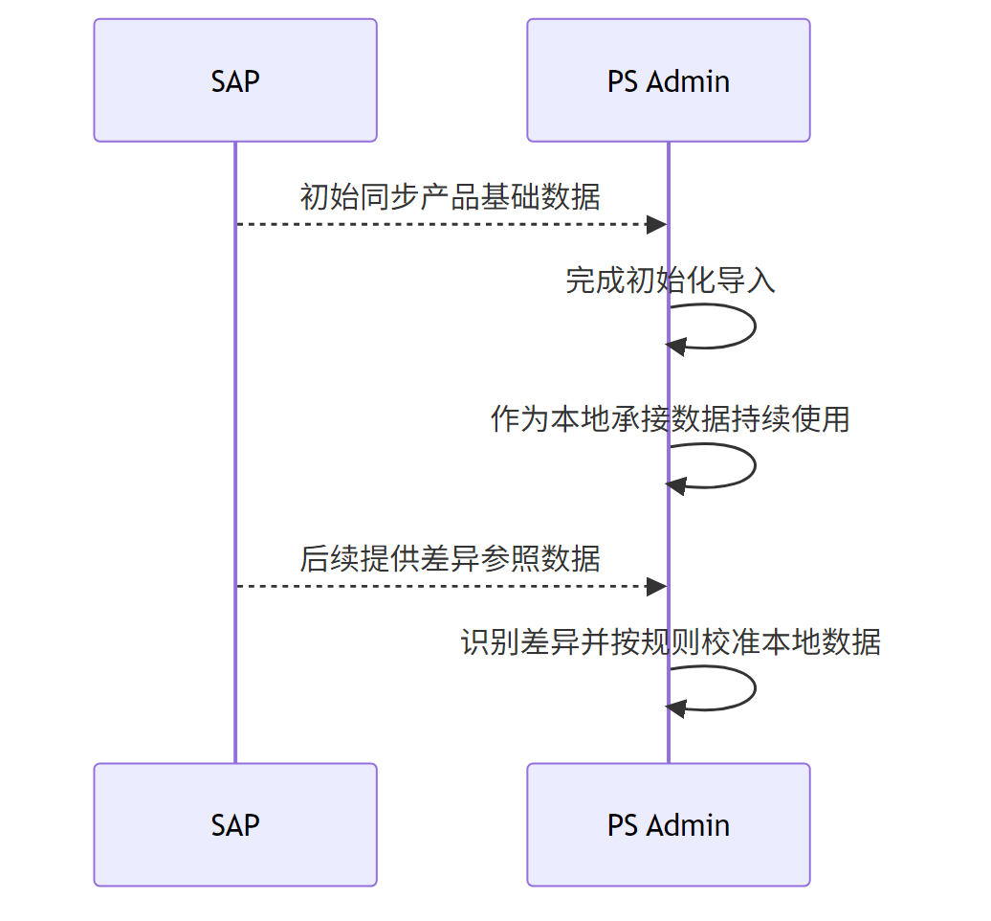

4.2.3 产品库存同步与判断
在维修准备、维修执行、产品更换及他品交换等场景下，PS Admin 需根据系统当前库存结果判断后续业务是否可继续执行。
库存账务的参照口径以 SAP 为基础，但 PS Admin 在日常业务处理中，以本地承接的镜像库存及其计算结果作为页面展示与业务判断依据。初始同步完成后，SAP 后续数据不直接作为每次业务处理时的实时判断结果，而主要用于与 PS Admin 本地数据进行差异识别和校准。
此处“产品库存”主要包括：
- 主商品库存
- 零部件库存
当库存不足时，工单不可直接进入后续处理，需进入等待补货或人工协调状态，待库存满足后再恢复流程。
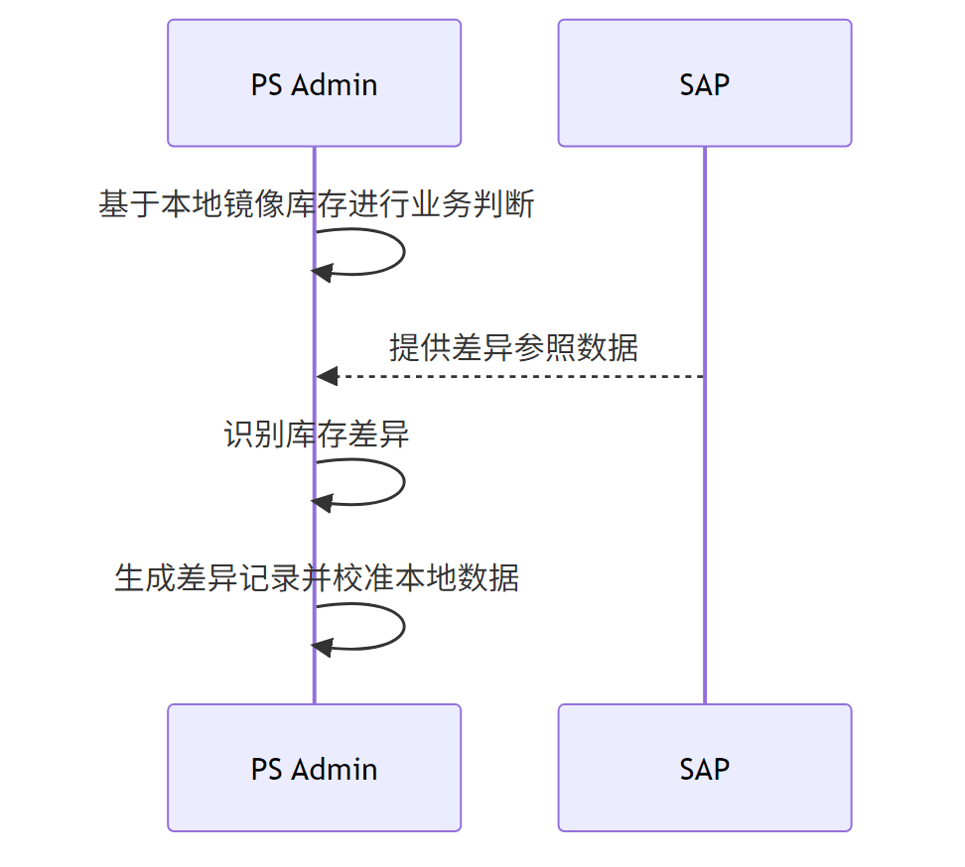

4.2.4 库存同步与差异处理机制
为兼顾库存参照一致性与售后业务处理效率，库存协同采用“初始同步 + PS Admin 本地镜像库存 + 差异校准”的处理方式。
初始同步阶段，由 SAP 提供售后业务所需的库存基础数据，作为 PS Admin 本地镜像库存的初始化基础。初始同步完成后，PS Admin 承接售后业务相关的重点库存数据，用于库存查询、业务判断、冻结占用、收货入库、业务出库及可用库存计算。SAP 后续数据主要用于对账参照、差异识别及结果校准，不直接覆盖 PS Admin 当前页面展示结果，也不直接替代业务处理过程中的实时判断结果。
PS Admin 承接的库存范围以售后业务涉及的重点库存为主，包括维修、更换、3PL 判断及相关出入库、调拨、收货处理所涉及的库存；不属于本次售后业务范围的其他库存，仍由 SAP 侧管理。

4.2.4.1 处理原则
库存同步与差异处理遵循以下原则：
- 初始库存以 SAP 同步结果为基础；
- 库存参照口径以 SAP 为基础，业务处理口径以 PS Admin 本地镜像库存为准；
- SAP 后续数据主要用于差异识别与校准，不直接覆盖 PS Admin 当前库存结果；
- 本地镜像库存通过业务记录持续更新，不直接修改库存汇总结果；
- 发现差异后，先形成差异记录，再由相关人员确认原因并完成处理；
- 差异处理完成后，通过补录记录、调整记录或释放记录参与库存重新计算；
- 所有库存变化均应具备明确来源，并保留完整处理留痕。

4.2.4.2 库存口径说明
为支撑库存判断与业务处理，系统区分以下库存口径：
库存类型 | 说明 | 用途
SAP 原始库存 | SAP 当前账面库存 | 作为对账参照口径
调拨中数量 | 已发起调拨、尚未完成入库的数量 | 反映在途库存
冻结库存 | 已占用、未实际出库或消耗的数量 | 避免重复分配
PS 本地库存 | PS Admin 当前镜像库存结果 | 用于页面展示与业务处理
可用库存 | 在本地库存基础上，扣除冻结占用并结合在途及待使用情况形成的可分配库存 | 作为业务判断依据
在维修、更换、他品交换、3PL 判断等场景下，以可用库存作为主要判断依据，不以单一账面库存直接控制业务处理。 其中，“调拨中数量”用于体现已调出但尚未收货的在途库存。该部分库存不参与当前仓即时可分配数量计算，但应纳入总量追踪、过程留痕及对账口径中，避免因调拨时差导致账务理解不一致。

4.2.4.3 本地镜像库存更新方式
PS Admin 本地镜像库存以初始同步数据为基础，并基于实际业务记录持续更新，主要包括：
- 收货 / 入库记录；
- 出库记录；
- 调拨记录；
- 冻结记录；
- 释放记录；
- 差异处理后形成的补录记录或调整记录。
对于漏记入库、漏记出库、冻结未释放等场景，不直接修改库存汇总结果，而是通过新增对应业务记录参与库存重新计算。

4.2.4.4 冻结与正式扣减规则
库存使用过程中，冻结与正式扣减分阶段处理，规则如下：
阶段 | 处理要求
确认需占用库存时 | 先执行冻结
实际出库或实际消耗时 | 再执行正式扣减
未支付、取消或未实际使用时 | 释放冻结库存
冻结用于预留库存资源，正式扣减用于反映实际消耗，二者分别处理，不混用。

4.2.4.5 对账与差异处理要求
系统按配置规则定期执行库存对账，并支持在必要场景下手工发起补充对账。对账范围至少包括产品、仓库 / 库位及数量，必要时可扩展至冻结库存、可用库存等口径。
库存差异可能来源于漏记入库、漏记出库、冻结未及时释放、调拨与收货处理时点不一致、盘点差异或外部系统同步延迟等情况。对账发现差异后，按以下方式处理：
- 生成差异记录；
- 记录差异产品、差异位置、SAP 数量、PS 数量及差异数量；
- 由相关人员确认差异原因及处理方式；
- 根据处理结果形成补录记录、调整记录或释放记录；
- 由结果记录参与本地镜像库存重新计算；
- 差异处理完成后关闭差异记录，并保留处理留痕。
差异记录本身不直接修改库存结果，实际库存修正通过业务记录完成。
常见差异处理方式如下：
差异原因 | 处理方式
少记入库 | 补录入库记录
少记出库 | 补录出库记录
冻结未释放 | 补录释放记录或冻结调整记录
盘点差异 | 生成库存调整记录
调拨未正确落账 | 补录调拨相关结果记录

4.2.4.6 调拨与收货协同要求
调拨与收货按单据闭环方式处理，不以单纯数量同步替代业务处理过程。具体包括：
- SAP 发起调拨后，将调拨单或调拨明细同步至 PS Admin；
- PS Admin 基于调拨信息生成待收货记录；
- 收货完成后形成对应入库记录；
- 调拨、收货及入库结果参与本地库存计算，并保留完整处理过程。

4.2.4.7 库存不足后的业务处理
当库存不足时，不仅需要记录库存异常，还需同步影响后续业务处理。
在维修、更换、他品交换、3PL 判断等场景下，如当前可用库存不足，工单不进入后续处理或履约阶段，而是根据业务规则进入等待配件、等待补货、库存申请或人工协调等处理路径。

4.2.4.8 待确认事项
以下内容需在后续项目推进中进一步确认：
- 库存对账频率及补偿同步规则的最终配置方式；
- 3PL / WMS 场景下是否存在独立的最终可发库存校验机制。

4.2.5 3PL 场景库存判断
在“有偿_3PL”场景下，客户支付完成后，PS Admin 需进一步确认当前 3PL 处理路径所需的库存是否满足发货或后续处理条件。
该场景下，业务判断以 PS Admin 当前承接的库存结果及可用库存计算结果为准。SAP 或其他外部系统后续提供的数据，主要用于差异识别、结果校验或后续校准，不直接作为主流程实时判断的唯一依据。
如库存充足，则进入后续 3PL 履约处理；如库存不足，则进入等待补货或人工协调状态。
对于 3PL 场景，除库存判断外，后台还需支持人工明确选择 CN 3PL 发货路径。若存在需单独返还的随附物品，系统应支持人工生成随附物品退回工单，并复制客户寄回地址及联系信息用于后续处理。
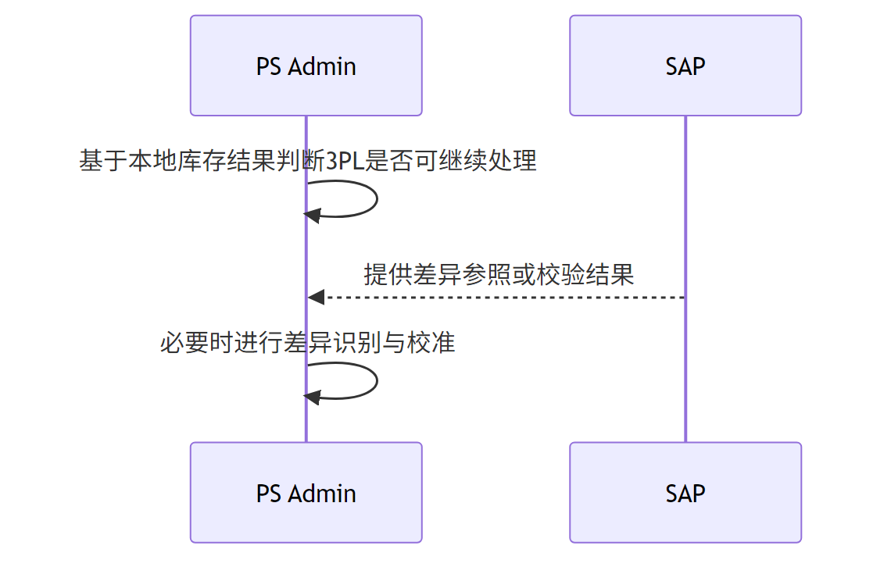

4.2.5.1 说明
在 3PL 场景下，库存判断的实现方式通常存在以下几种模式：
- 由 PS Admin 基于本地承接库存直接完成业务判断；
- 由 SAP 提供校验结果，作为 PS Admin 差异识别或结果复核依据；
- 由 WMS / 3PL 提供实时库存结果，用于发货前的最终可发校验。
最终采用哪一种方式，应结合项目实施时的系统协同方案进一步确认。

4.2.6 产品价格获取与维修费用生成
当工单判定为有偿维修时，PS Admin 需依据 SAP 提供的产品价格基础数据，结合预设业务规则自动生成维修费用，用于后续报价与支付流程。
在该场景下：
- SAP 提供产品价格基础值
- PS Admin 按业务规则计算最终维修费用
系统支持维修费用生成依据统一，价格基础以 SAP 为准，最终报价由 PS Admin 负责生成。
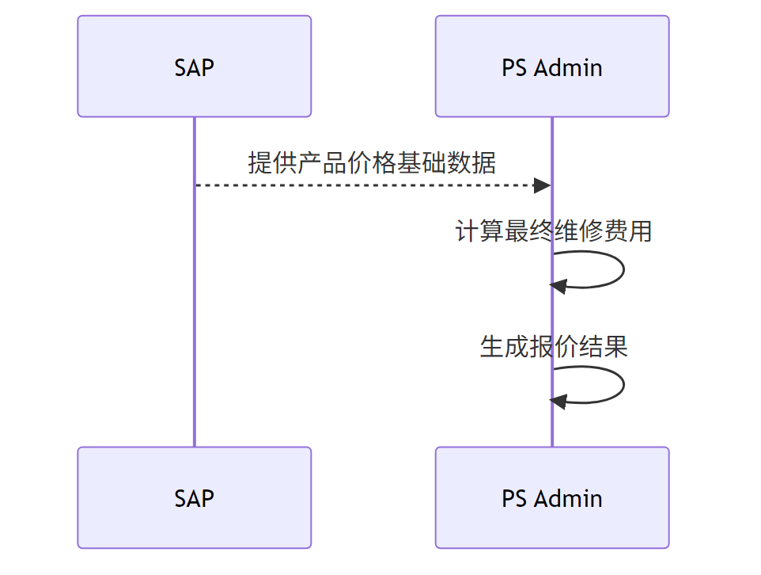

4.2.7 维修完成后的产品消耗同步
在维修完成后，PS Admin 需将本次维修实际消耗的产品信息同步至 SAP，由 SAP 统一完成库存扣减处理。
此处“产品消耗”统一覆盖：
- 维修更换件
- 产品替换消耗
- 其他实际使用的产品或配件
用于保证维修实际消耗与 SAP 库存数据保持一致。
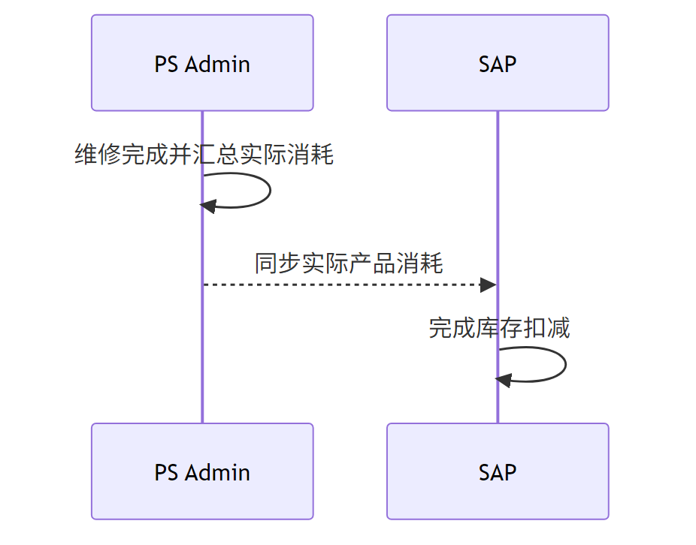

4.2.8 库存不足后的产品申请与到货恢复
当维修过程中出现库存不足时，工单可能进入等待库存状态。此时，PS Admin 需发起产品申请，或接收相关处理结果，以便在产品到位后恢复维修流程。
本节所述“产品申请”统一覆盖：
- 更换件申请
- 替换用产品申请
- 其他维修相关物料申请
在产品到货或入库后，PS Admin 需据此更新工单状态，并恢复后续处理。
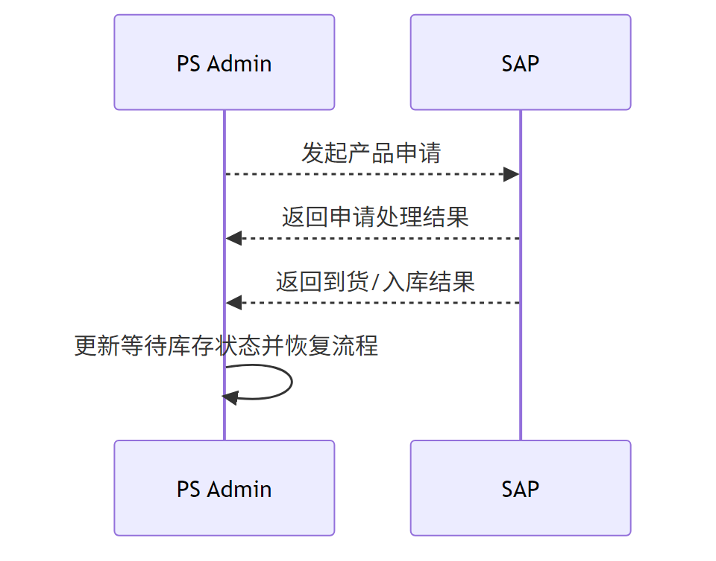

4.2.9 3PL 发货单据处理（DO）
当工单满足 3PL 发货条件后，PS Admin 需通知 SAP 生成 DO 单据，由 SAP 推进后续 WMS / 3PL 发货处理。
PS Admin 需保存 DO 处理结果，用于后续履约跟踪。
主要用于 3PL 发货场景下的业务衔接，DO 为 SAP 侧出库处理单据。
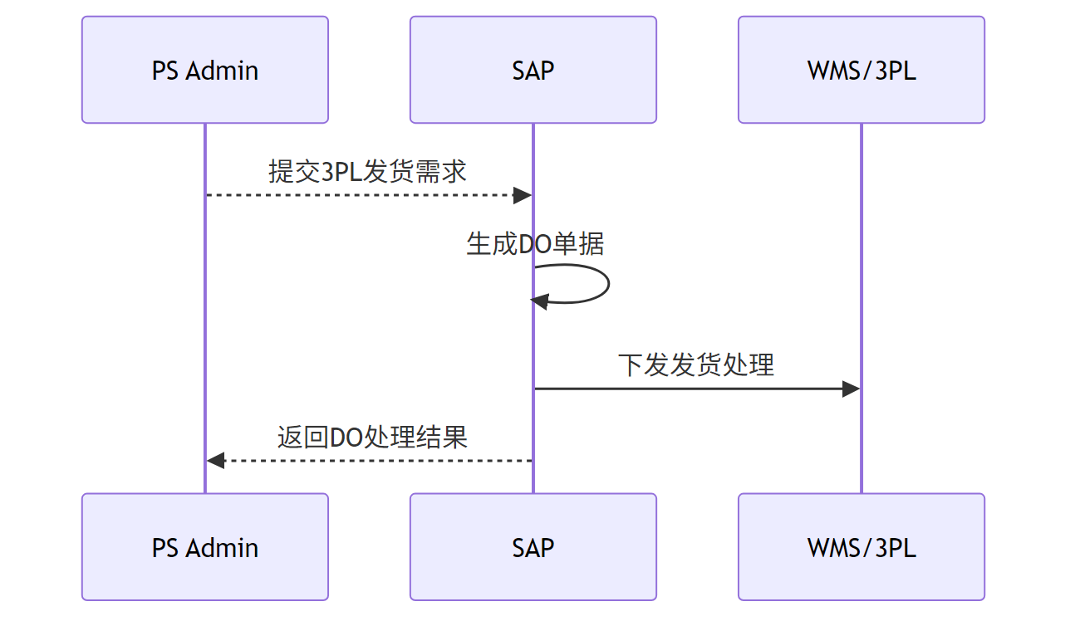

4.2.10 出库结果与物流信息同步
当 WMS / 3PL 完成发货后，相关出库结果及物流信息需同步至 PS Admin，用于更新工单发货状态、补充物流跟踪信息，并推进后续售后履约流程。
其中：
- 出库结果主要用于确认是否已完成发货、是否可进入后续履约阶段；
- 物流信息主要用于补充承运商、运单号、发货时间等履约跟踪信息，便于后续查询与展示。
PS Admin 应根据接收结果统一更新工单发货状态及物流信息。
如仅返回出库状态而未返回真实运单号，系统仍应先完成发货状态同步；如后续可补充真实运单号，则应支持继续更新物流信息。
目前 3PL 运单号返回方式尚需进一步确认，以及是否能够稳定返回真实运单号，现阶段可按以下三种情况理解：
- 3PL / WMS 直接回传至 PS Admin
发货完成后，3PL / WMS 直接向 PS Admin 返回承运商、真实运单号、发货时间等物流信息。
- 3PL / WMS 先回传 SAP，再由 SAP 同步至 PS Admin
发货完成后，3PL / WMS 先将物流信息返回给 SAP，再由 SAP 统一同步给 PS Admin。
- 仅返回发货状态，不返回真实运单号
3PL / WMS 仅返回已发货状态或内部单号，无法返回可查询的真实物流运单号。此时 PS Admin 先同步发货状态，后续如业务需要，再由人工补录真实运单号。
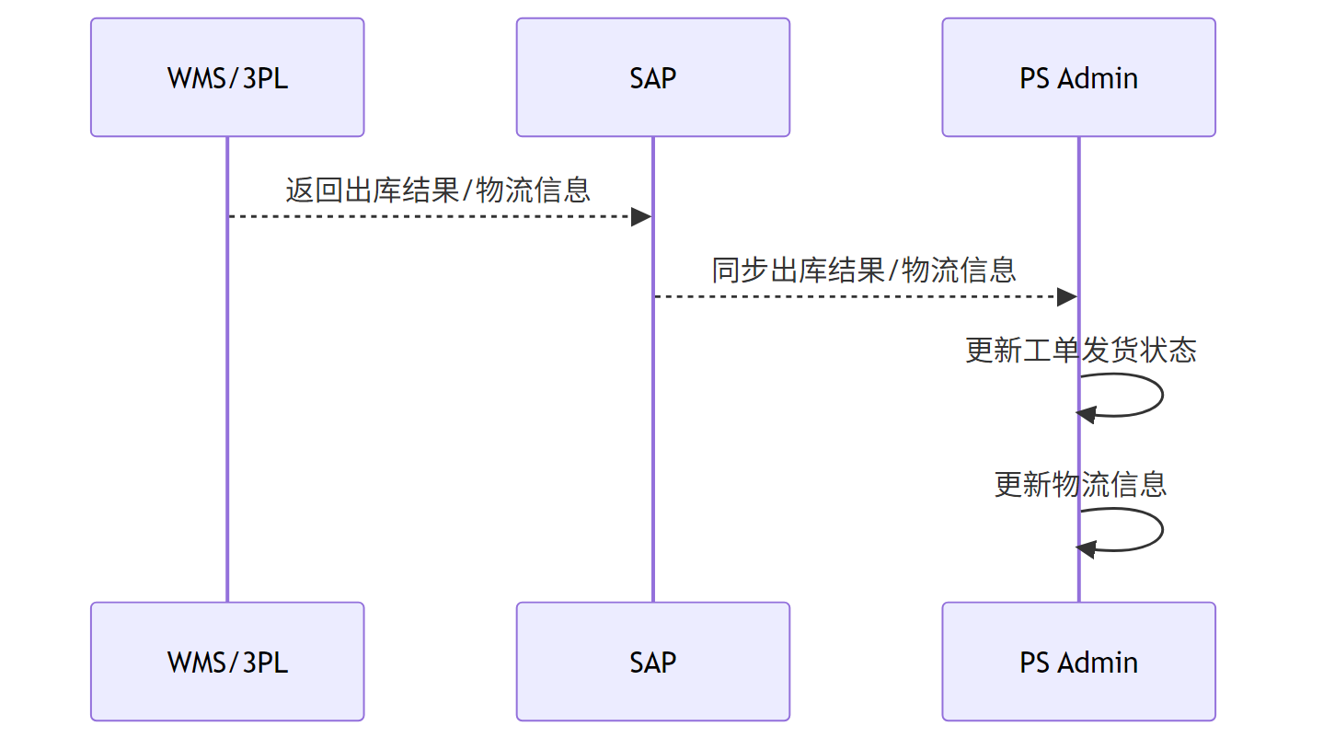

4.2.11 交换出库
在产品交换或他品交换场景下，如需发出新产品，PS Admin 需通知 SAP 执行交换类出库处理，SAP 完成处理后将结果同步至 PS Admin。
PS Admin 根据该结果更新交换履约状态。
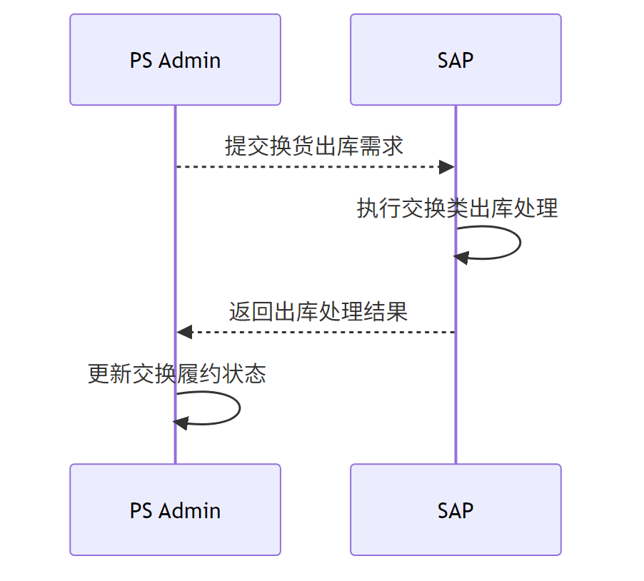

4.2.12 服务完成后的 SO 回传
在服务完成后，SAP 生成 SO（销售订单）并进入后续处理流程。
当 SO 的所有条件中，最后一个条件状态变更为“结束”时，SAP 自动将 SO 单据编号发送至 PS Admin。PS Admin 保存该 SO 单据编号，用于工单闭环及后续查询。
本项目中，服务完成后的结算单据按 SO 进行处理。
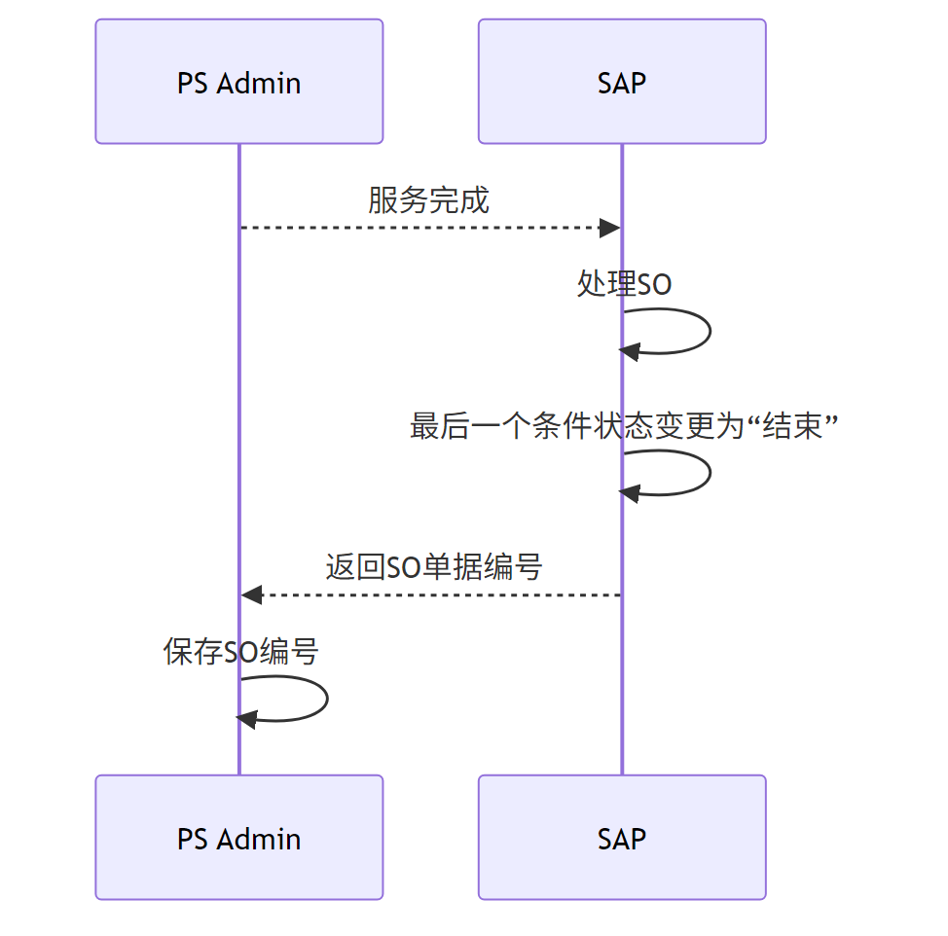

4.2.13 支付结果同步
在有偿维修、有偿_3PL、合作厂家有偿、他品交换有偿等场景下，客户完成支付后，PS Admin 除更新本地支付状态外，还需将最终支付结果同步给 SAP，用于后续财务处理与业务闭环。
用于保证支付结果与 SAP 后续单据处理保持一致。
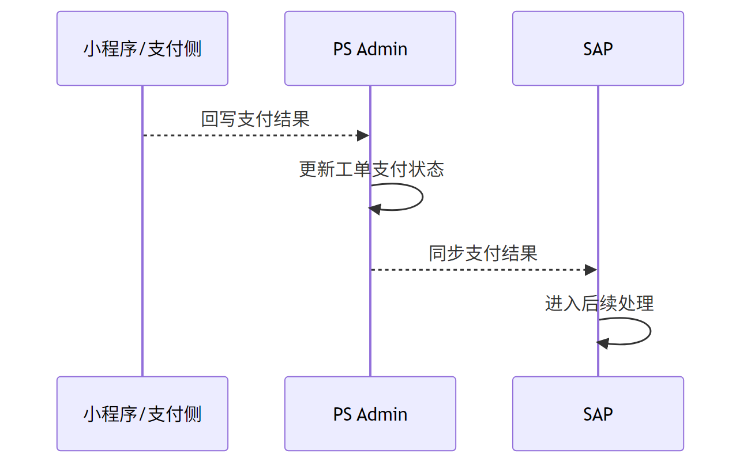

4.2.14 异常回退与单据冲销
当售后流程后续发生取消、异常回退或业务终止时，如前序已在 SAP 产生库存扣减、出库处理、SO 处理或其他相关业务结果，系统需支持与 SAP 协同完成相应的取消或冲销处理。
SAP 处理完成后，需将结果同步至 PS Admin，用于更新工单状态、单据状态及异常闭环记录。
主要用于确保售后异常场景下，PS Admin 与 SAP 的业务结果保持一致。
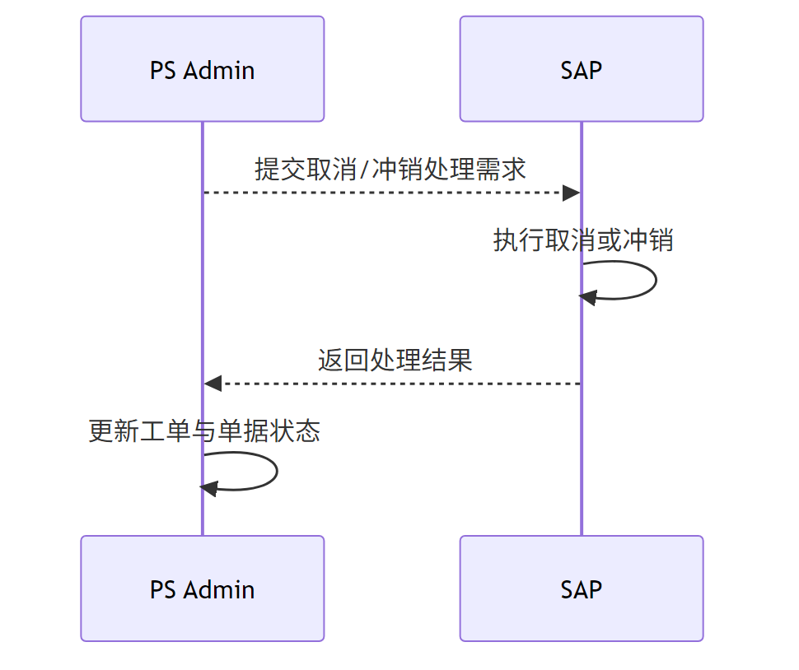

4.2.15 协同异常处理说明
在库存、价格、出库、SO 回传或其他 SAP 协同场景中，如出现处理失败、结果延迟或状态不一致等情况，PS Admin 需保留相应异常状态，并支持后续人工跟进，避免工单流程中断或业务结果丢失。
主要用于保障异常场景下的业务连续性与数据一致性。
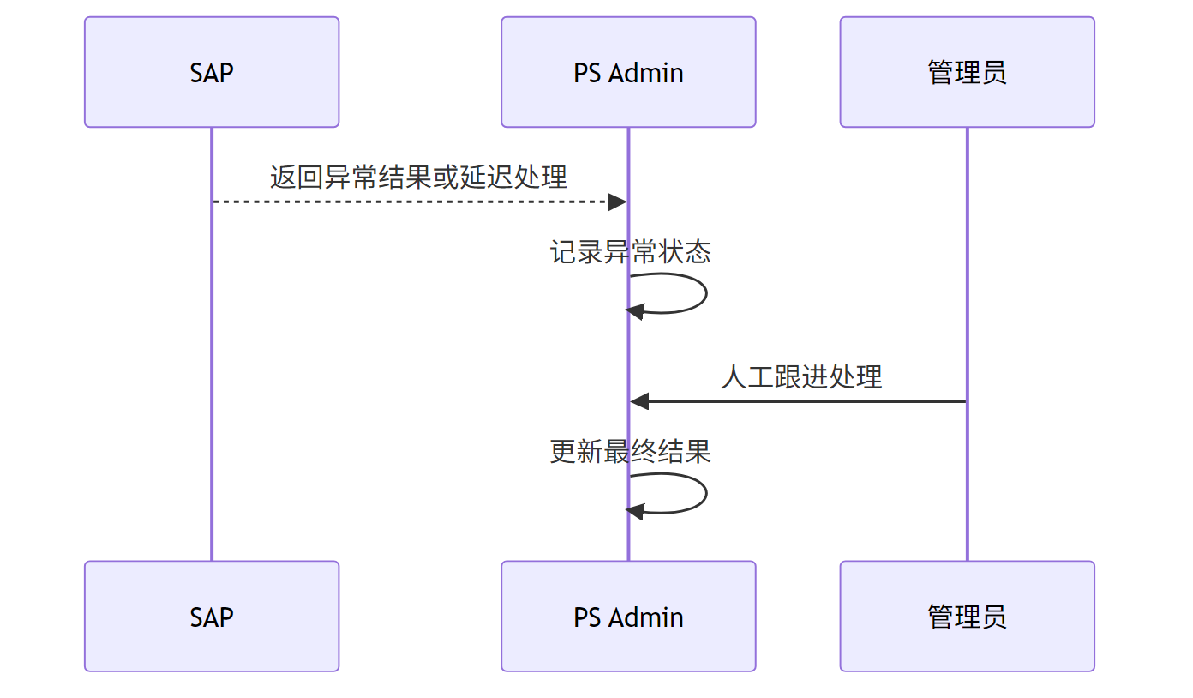

4.2.16 寄韩国维修场景说明
在部分特殊维修场景下，工单可能进入寄韩国维修路径。该场景下，PS Admin 主要负责记录工单状态、预计完成时间及处理结果，不与韩国系统进行自动化对接。
处理原则如下：
- 寄韩国维修当前不纳入韩国系统自动同步范围；
- PS Admin 负责记录寄韩国维修状态及相关处理说明；
- 预计完成时间默认按 30 个工作日计算，支持人工调整并保留操作记录；
- 客户侧维修地点展示仍按国内维修点口径处理，不单独展示韩国维修地点；
- 寄韩国维修完成后，仍按统一返还与履约流程推进。

4.2.17 待确认事项
以下内容需在后续项目推进中进一步确认：
- 3PL 运单号回传方式 当前暂按 3 种可能情况描述，最终需确认实际采用哪一种方式。
- 部分异常回退场景的处理边界 如 SO 已进入处理后是否支持回退、已出库后的取消或冲销处理方式等，需结合 SAP 实际业务规则进一步确认。

4.3 物流系统协同
物流系统作为外部协同系统，主要负责售后过程中的寄件、运输、派送、签收及物流状态反馈，为 PS Admin 提供物流过程数据支持。

4.3.1 寄件与运输跟踪
客户或门店寄出产品后，物流系统负责运输，并将物流状态返回给 PS Admin。
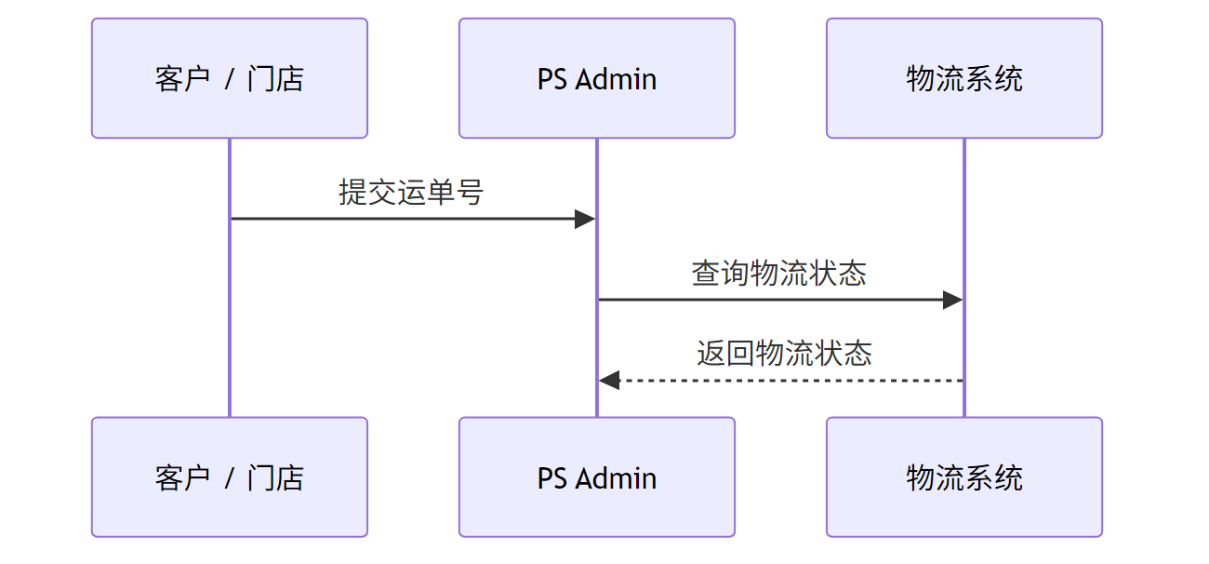

4.3.2 收货签收结果回传
产品到达后，物流系统返回签收结果，PS Admin 更新工单状态。
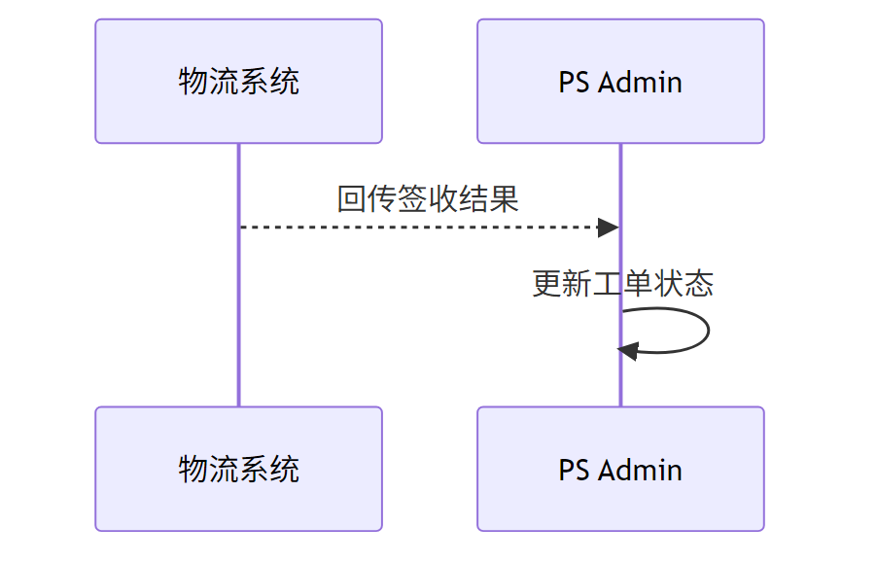

4.3.3 维修完成后的发货协同
维修完成后，PS Admin 记录发货信息，物流系统执行后续派送，并返回物流结果。
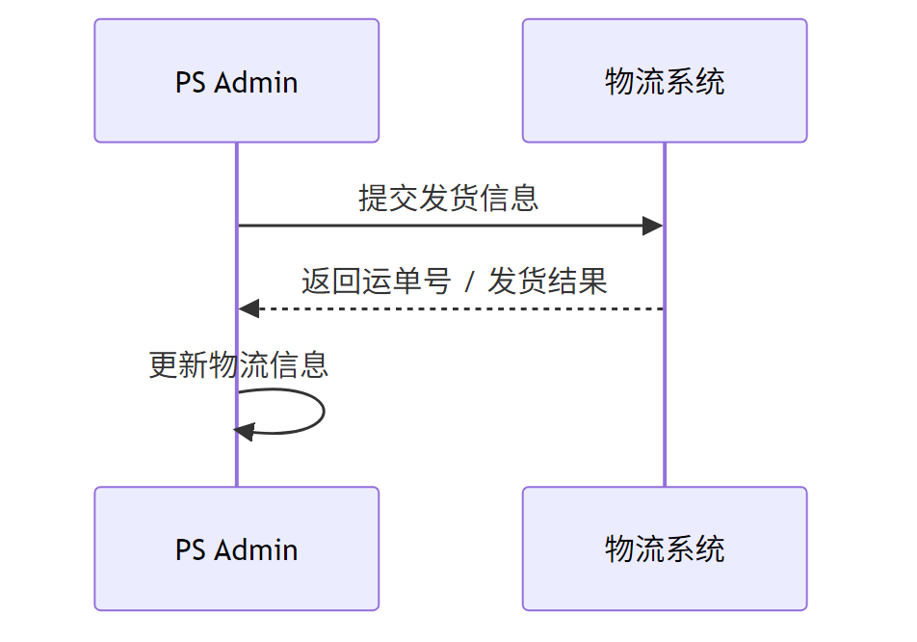

4.3.4 物流异常反馈
发生延误、丢件、拒收等异常时，物流系统返回异常信息，PS Admin 记录并处理。
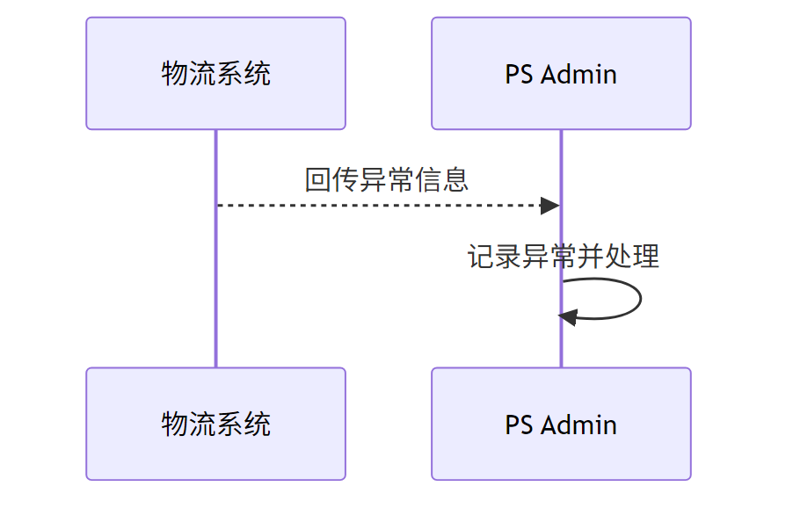

4.4 通知协同
通知协同包括小程序通知、短信通知、邮件通知三类渠道，并根据不同业务节点选择合适的通知方式。
其中，小程序通知适合承接状态更新、支付操作、问卷邀请等轻量提醒；短信通知适合承接受理成功、支付催缴、发货、到店提醒等关键触达场景；邮件通知适合承接判定结果、处理方案、门店指引等内容较完整的正式说明。现有通知设计中，短信已不应仅作为补充能力，而应作为关键节点通知的明确建设范围。
小程序通知仍作为客户侧主要交互入口，但由于小程序消息触达能力受用户授权机制限制，不能单独承担所有高频提醒场景。小程序一次授权后可推送次数有限，因此同步建设短信通知能力，用于补充关键节点触达，提升通知成功率和业务闭环能力。

4.4.1 各通知渠道定位
通知渠道 | 适用场景 | 特点
小程序通知 | 状态更新、支付提醒、维修进度、发货进度、问卷邀请 | 适合轻量提醒，可直接跳转业务页面
短信通知 | 受理成功、支付催缴、支付完成、发货、到店提醒、关键异常通知 | 触达直接，适合关键节点通知
邮件通知 | 判定结果、处理方案、无法维修说明、取消说明、门店指引 | 信息完整，适合正式说明与留档

4.4.2 综合通知策略
业务节点 | 推荐方式 | 说明
工单受理完成 | 短信 + 小程序 | 作为首次确认通知，需确保客户及时知晓
判定结果通知 | 邮件 + 小程序 | 判定结果内容较多，邮件更适合承载详细说明
有偿维修待支付 | 小程序 + 短信 | 小程序承接支付操作，短信用于增强触达
支付催缴提醒 | 短信 + 小程序 | 催缴场景建议双通道提醒
支付完成 | 小程序 + 短信 | 用于通知客户已完成付款并进入后续流程
合作厂家维修延期 | 邮件 + 短信 | 延期说明通常需要较完整内容
无法维修 | 邮件 + 短信 | 属于关键结果通知，建议正式说明并强提醒
维修取消 | 邮件 + 短信 | 需明确取消原因及后续处理方式
出库发货 | 小程序 + 短信 | 发货状态建议及时触达，便于客户跟踪
发往门店 | 短信 + 小程序 | 到店类通知建议短信补充
门店到货 / 门店可取 | 短信 + 小程序 | 属于强提醒节点
门店取货完成 | 小程序 | 用于结果确认即可
问卷邀请 | 小程序 | 最适合在小程序内直接承接填写动作
门店信息指引 | 邮件 | 内容较长，适合邮件承载
客户确认提醒 | 短信 + 小程序 | 需确保客户及时知晓并进入确认页面
短信通知在受理成功、支付催缴、发货、到店提醒等场景下属于明确需求，应纳入正式通知范围，不作为可选方案处理。
除现有通知场景外，系统还应支持以下关键通知： - 门店接收完成通知 - 快递接收完成通知 - 支付逾期后支付完成通知 - 维修取消返还通知 - 无法维修返还通知 - 门店已到货并可领取通知
上述通知应纳入统一模板配置与发送策略管理，并与工单状态流转及自动化触发规则保持一致。

4.4.3 小程序通知
当工单在关键业务节点发生状态变化时，PS Admin 应根据通知规则匹配对应模板，并通过小程序向客户发送通知。小程序通知主要用于状态展示、支付提醒、进度更新及问卷邀请等场景，并作为客户进入后续操作页面的主要入口。
小程序通知适合作为客户侧交互承载渠道，但不应作为关键通知的唯一触达方式。对于支付催缴、到店提醒、关键异常等场景，系统应结合短信通知共同使用。会议中已明确，小程序消息触达能力受授权次数限制，因此其更适合作为交互入口，而非全部关键提醒的唯一渠道。
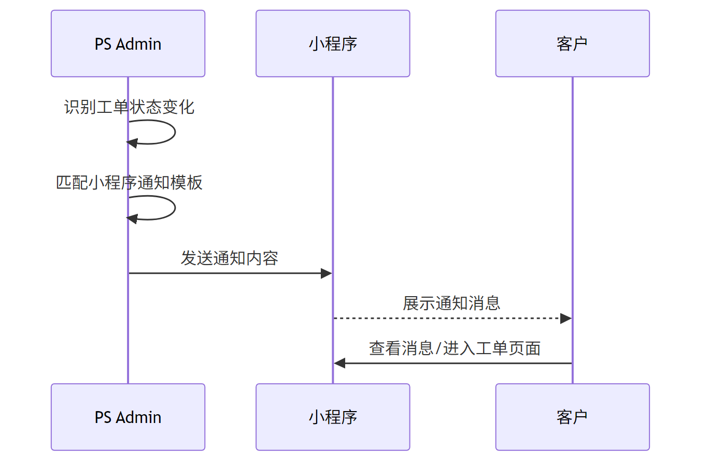

4.4.4 短信通知
短信通知为本项目的明确建设范围。系统应在受理成功、支付催缴、支付完成、发货、到店提醒及关键异常等场景下，通过短信向客户发送通知，并记录发送结果。
短信通知的作用是补充小程序通知在关键节点的触达能力，确保重要消息能够及时送达。会议记录已明确提出，小程序一次授权后可推送次数有限，因此需建设短信能力并接入短信接口。 短信通知除受理成功、支付催缴、支付完成、发货、到店提醒及关键异常外，也应用于客户确认提醒等必须触达客户的关键场景。
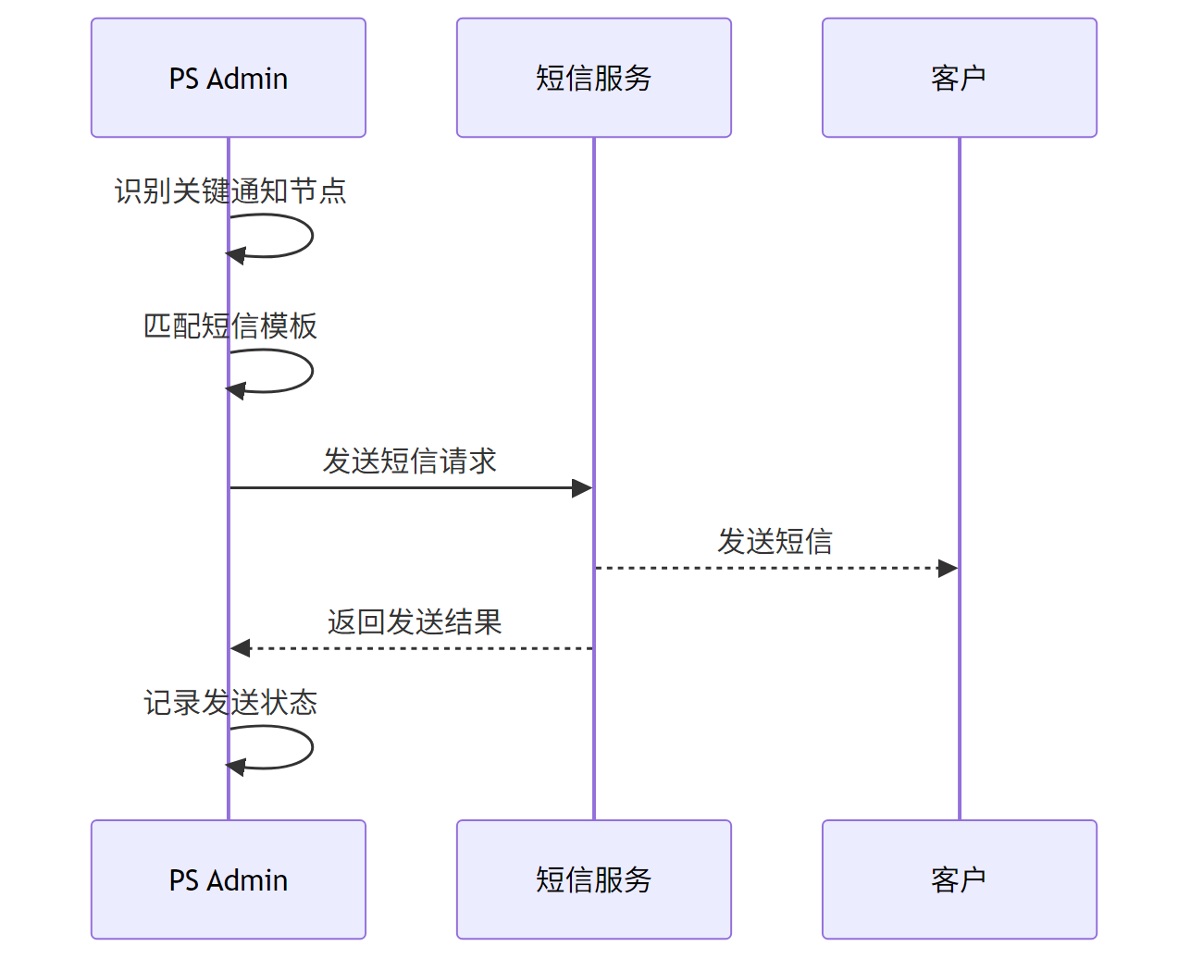

4.4.5 邮件通知
当工单在关键业务节点需要向客户进行较完整说明时，系统应支持通过邮件向客户发送正式通知。邮件通知主要适用于判定结果、处理方案、无法维修说明、取消说明及门店指引等内容较长、说明较完整的场景。
邮件通知侧重完整信息传达与正式留档，不作为高频即时提醒渠道。
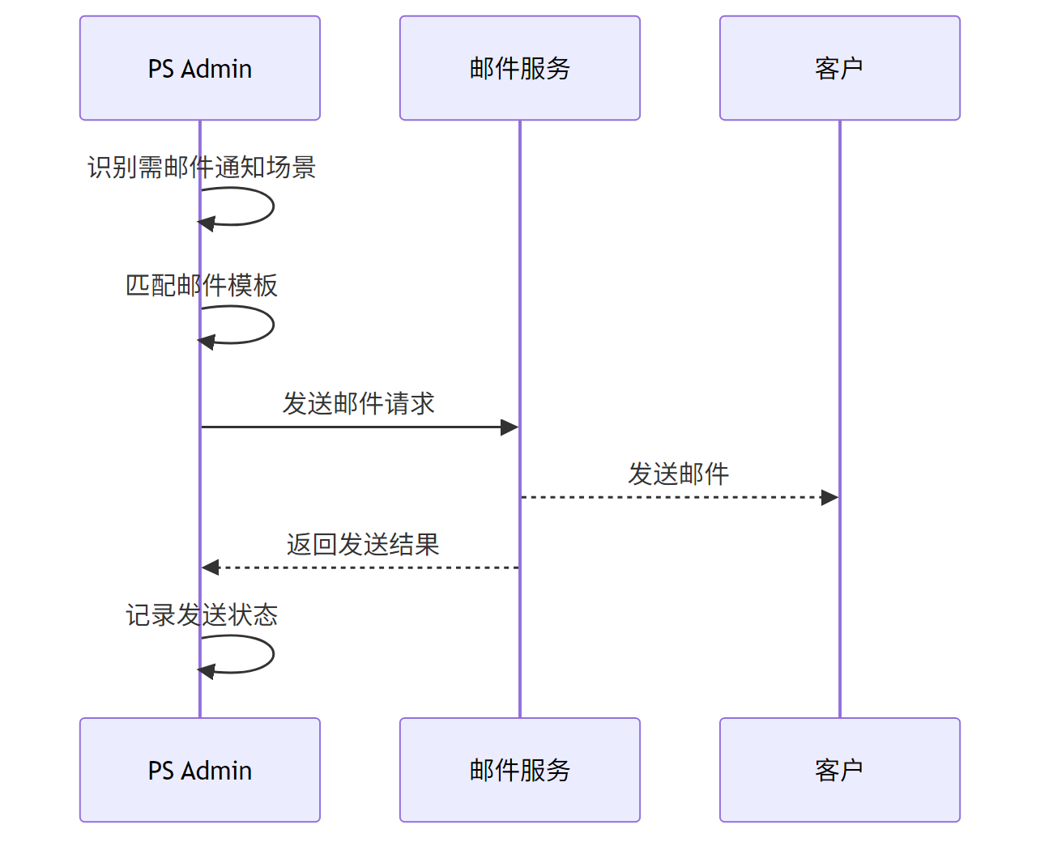

4.4.6 短信能力建设要求
为保障短信通知能力可落地，具备以下要求：
- 配置短信模板，并按业务节点进行关联；
- 调用短信服务接口完成消息发送；
- 记录短信发送状态、发送时间、模板信息及回执结果；
- 短信发送失败后的日志留痕；
- 对于支付催缴、最终提醒、到店提醒等关键场景，短信与小程序组合触达；
- 短信通知规则应纳入统一通知策略配置，不作为临时或人工补充方式。
待确认事项 短信通道的供应商选型、接口接入方式、模板审核与可配置范围，需在实施阶段结合实际供应商能力进一步确认。

5. 功能模块设计
本章节主要对系统各功能模块的页面结构、字段设计、交互规则及业务约束进行归纳说明，并与前述流程设计、状态设计及外部协同内容保持一致。
本系统主要功能模块如下：
模块名称 | 主要作用 | 备注
售后工单管理 | 统一管理售后工单全流程及相关信息 | 对应 5.1
产品管理 | 管理产品基础资料、库存展示及生产工厂信息 | 对应 5.2
库存管理 | 管理库存申请、库存记录、差异处理及同步日志 | 对应 5.3
小零件管理 | 管理维修小零件基础资料、数量配置及存放信息 | 对应 5.4
小零件申请管理 | 管理小零件申请、审批及出库处理 | 对应 5.5
问卷管理 | 管理问卷任务、问卷模板及客户填报结果 | 对应 5.6
咨询管理 | 管理咨询事项、客户确认事项及处理跟踪记录 | 对应 5.7
用户权限 | 管理用户、角色、权限及角色授权关系 | 对应 5.8
系统配置 | 管理数据字典、模板配置及状态配置 | 对应 5.9
说明：
- 各模块围绕工单主线展开，并与小程序、SAP、物流、支付及通知等外部系统协同。
- 模块之间通过工单编号、业务单号及关联记录进行数据关联，形成完整业务闭环。
- 功能模块设计除页面字段外，同时明确页面入口、交互规则、显示规则及处理规则，用于支撑前端实现、后端联动及测试验证。

5.1 售后工单管理
本模块用于承接售后工单从创建、接收、判定、处理、支付、履约到服务完成的全过程管理，是系统中的核心业务模块。
售后工单管理面向客服、受理人员、维修人员及相关后台处理人员，负责统一展示工单全量信息，并承接工单处理过程中各业务动作的入口，包括条码打印、库存申请、咨询事项、客户确认、维修处理、支付处理及出库履约等。

5.1.2 工单列表
用于展示工单数据列表，支持查询及操作。
- 列表支持识别并展示门店转寄、待支付、支付逾期、出库准备完成、配送开始、韩国总部移交等关键业务状态；
- 列表筛选支持后台业务状态与客户前端展示状态两种口径查询；
- 对于门店件与快递件，状态展示应支持按履约场景区分显示。
列表支持
- 搜索： 所有字段可进行搜索
  - 支持基础筛选与高级筛选展开方式
  - 支持条码扫描或输入后直接跳转工单详情页
- 新建： 新建工单
- 编辑： 批量编辑可批量修改数据（状态、服务工程师）
- 导出： Excel 导出
- 导出： 删除工单
- 打印： 运单号 / 条形码打印
列表字段
字段名称 | 说明 | 展示方式 | 备注
工单编号 | 售后服务唯一标识 | 文本/链接 | 系统生成，点击跳转工单详情页
接收日期 | 工单受理时间 | 日期
状态 | 工单所处流程状态 | 状态标签
本社入库日期 | 产品入库时间 | 日期
客户入库运单号 | 客户寄回产品时的物流单号 | 文本
预计出库日期 | 预计完成时间 | 日期
受理渠道 | 来源 | 文本
客户姓名 | 客户名称 | 文本
联系电话 | 客户联系方式 | 文本
邮箱 | 客户邮箱 | 文本
产品名称 | 维修产品名称 | 文本
维修执行方 | 维修主体（总部 / 合作方 / 3PL） | 文本
维修内容 | 维修项目 | 文本
付款日期 | 支付完成时间 | 日期时间
出库方式 | 配送方式 | 文本 | 快递 / 门店
出库完成日期 | 实际出库时间 | 日期时间
客户产品寄回地址 | 客户寄回地址信息 | 文本 | 超长可省略显示
SO文件编号 | 关联 SAP 单据 | 文本
列表展示规则
- 工单编号支持点击跳转工单详情页
- 状态字段使用状态标签展示
- 日期时间字段按统一格式展示
- 列表支持分页
- 列表支持导出当前查询结果
- 列表支持批量勾选后执行批量编辑
- 运单号 / 条形码打印支持从列表直接触发
- 条码扫描或输入后，支持直接定位并跳转对应工单详情页

5.1.5 工单详情
用于展示工单数据详情，并作为工单处理过程中的核心操作页面。
操作按钮
- 条码打印
- 库存申请
- 随附物品退回
- 工单复制

（1）顶部信息
字段名称 | 说明 | 组件类型 | 是否可编辑 | 备注
工单编号 | 售后服务工单唯一编号 | 只读文本 | 否
SO文件编号 | 关联 SAP SO 文件编号 | 只读文本 | 否 | 在 SO 的所有条件中，当最后一个条件的状态值变更为“结束”时，自动发送 SO 单据编号
当前状态 | 工单当前流程状态 | 状态标签 / 只读文本 | 否
原工单编号 | 原始 / 关联工单编号 | 只读文本 / 链接 | 否 | 复制工单时显示原工单编号
消息通知模板 | 通知消息模板 | 搜索下拉 | 是 | 具备模板搜索功能
电子邮件模板 | 邮件模板 | 搜索下拉 | 是 | 具备模板搜索功能
判定负责人 | 当前判定负责人 | 只读文本 | 否
消息发送记录 | 查看该工单历史消息发送情况 | 按钮 | 否 | 支持查看发送渠道、模板名称、发送时间、发送结果、失败原因

（2）客户信息
当收货类型为“门店”且收货信息为门店时，应同时显示门店地址地图。进行 3PL 出库并传输至 SAP、WMS 系统时，地址信息应为门店地址。
客户在进入“维修进行中”前，可在小程序侧修改寄回地址及收货方式；进入“维修进行中”及之后状态后，客户侧不再提供修改入口，如需调整，仅允许后台人工处理并保留修改记录。
字段名称 | 说明 | 组件类型 | 是否可编辑 | 备注
客户姓名 | 客户名称 | 输入框 / 链接 | 是 | 支持点击查看客户详情
电话号码 | 联系方式 | 输入框 | 是 | 可以手动修改
国家 | 客户国家 | 输入框 / 下拉 | 是
邮箱 | 邮箱地址 | 输入框 | 是
营销同意 |  | 单选 / 只读状态 | 视权限而定
隐私同意 |  | 单选 / 只读状态 | 视权限而定
收货类型 | 门店 / 快递 | 单选 / 下拉 | 是
收货地址 | 收货地址 | 地址输入框 | 是
展示规则
- 点击客户姓名后，展示客户基础信息、地址信息及历史受理记录。

（3）受理信息
说明
- 小程序受理的所有字段需与各对应字段联动。
- 中国区没有优惠券服务。
字段名称 | 说明 | 组件类型 | 是否可编辑 | 备注
接收日期 | 受理时间 | 日期时间 | 是 | 接收日期为客户实际提交日期
受理渠道类型 | 门店 / 邮寄 | 单选 / 下拉 | 是
受理渠道 | 具体受理来源 | 下拉 / 输入框 | 是
受理门店 | 受理门店名称 | 下拉 / 搜索选择 | 是
是否再维修 | 是否重复维修 | 单选 | 是
是否紧急维修 | 是否加急 | 单选 | 是 | 当“是否再维修”为 Y 或维修内容为“产品更换”时，自动更新为 Y
是否有购买凭证 | 是否提供购买凭证 | 单选 | 是
是否随附物品 | 是否有随附物品 | 单选 | 是
是否附保修卡 | 是否提供保修卡 | 单选 | 是
购买日期 | 产品购买日期 | 日期 | 是
购买渠道 | 购买来源渠道 | 输入框 / 下拉 | 是
客户请求事项 | 客户反馈的具体内容 | 文本域 | 是 | 录入客户反馈内容
随附物品类型 | 随附物品分类 | 下拉单选 / 多选 | 是 | 眼镜盒、眼镜布、保修卡、定制镜片、其他
交互规则
- 当“是否随附物品”为“是”时，展示“随附物品类型”。
- 随附物品类型支持后台配置维护。

（4）受理附件信息
交互规则
- 附件信息支持图片上传联动及图片生成 / 删除按钮。
字段名称 | 说明 | 组件类型 | 是否可编辑 | 备注
文件名称 | 附件文件名称 | 只读文本 | 否
标题 | 附件标题 | 输入框 | 是
文件类型 | 附件类型 | 只读文本 | 否
文件大小 | 附件大小 | 只读文本 | 否
上传时间 | 附件上传时间 | 只读文本 | 否
上传人 | 附件上传人员 | 只读文本 | 否
修改时间 | 最近修改时间 | 只读文本 | 否
修改人 | 最近修改人员 | 只读文本 | 否

（5）产品信息
字段名称 | 说明 | 组件类型 | 是否可编辑 | 备注
产品名称 | 受理对象名称 | 只读文本 / 搜索选择 | 视场景而定 | 当受理对象为产品或配件时展示对应名称
产品ID | 产品或配件唯一标识 | 只读文本 | 否 | 与主数据保持一致
类别 | 受理对象所属类别 | 下拉 / 只读文本 | 视场景而定 | 如产品、配件等；当客户订购配件时自动归类为“配件”
库存状态 | 当前库存状态信息 | 只读文本 / 状态标签 | 否 | 由主数据自动同步
上市日期 | 产品上市时间 | 只读文本 | 否 | 由主数据自动同步
生产工厂 | 当前工单使用的生产工厂信息 | 下拉框 | 是 | 若为双工厂生产，默认第一工厂，可通过下拉框手动修改
电镀 / 焊接维修是否可行 | 是否支持电镀或焊接维修处理 | 单选 / 只读状态 | 视权限而定 | 用于辅助维修判定，可展示为 Y / N
配件名称 | 对应配件名称 | 只读文本 / 搜索选择 | 视场景而定 | 当受理对象为配件或涉及配件时展示
配件存放位置 | 配件当前存放位置 | 只读文本 | 否 | 由主数据自动同步
是否有小配件 | 是否持有小配件 | 单选 | 是 | 用于辅助维修判断及配件处理

（6）咨询事项 / 客户确认信息
- 当事项类型为一般咨询时，主要记录客服人工沟通结果，客户无需在小程序执行操作。
- 当事项类型为客户确认时，支持维护图片、说明、确认内容及客户确认结果，并同步展示至小程序。
- 后台页面应支持直接查看客户确认状态及确认时间。
- 当外呼类型为特定 OUTBOUND 场景时，可自动生成咨询单。
- OUTBOUND 场景沿用产品 Ticket 编号；INBOUND 场景生成新的咨询 Ticket 编号。
- 支持通过同一产品条码在咨询页面检索并打开对应详情页。
字段名称 | 说明 | 组件类型 | 是否可编辑 | 备注
是否需要咨询 | 是否触发咨询流程 | 单选 | 是
咨询单号 | 咨询记录编号 | 只读文本/链接 | 否 | 点击跳转到咨询详情
事项类型 | 一般咨询 / 客户确认 | 下拉 | 是
外呼类型 | 事项沟通或触达方式 | 下拉 | 是 | 保留原外呼类型口径，如 OUTBOUND、电话、E-mail、Inside、微信小程序等，具体枚举以数据字典配置为准
产品状态确认图片 | 产品当前状态相关图片 | 图片上传/图片展示 | 是 | 仅客户确认事项展示
产品状态确认说明 | 产品状态文字说明 | 文本域 | 是 | 仅客户确认事项展示
咨询负责人 | 处理负责人 | 只读文本/选择器 | 视权限而定
咨询状态 | 待处理 / 待客户确认 / 已完成 / 已关闭 | 状态标签/下拉 | 视权限而定
咨询日期 | 发起时间 | 日期时间 | 否
例外处理分类 | 咨询相关异常分类 | 下拉 | 是 | 维修费用/配送周期/同款产品更换/更换其他产品/镜片补偿/折旧/产品退款/其他
客户确认结果 | 客户侧确认处理结果 | 状态标签/只读文本 | 否 | 仅客户确认事项展示；待确认 / 已确认 / 已拒绝

（7）维修信息
规则说明
- SAP 拉取价格时自动标记为“有偿”。
- 未拉取价格直接保存时默认“免费”。
- 原为“有偿”后改为“免费”时，维修费用自动为 0，并取消价格判定。
- 输入“问题现象”时，“是否产品问题”自动更新为 Y。
- 选择再维修原因时，再维修与否自动变更为 Y，并以下拉列表形式呈现。
- 当状态变更为“维修完成”时，自动填写维修完成日期。
字段名称 | 说明 | 组件类型 | 是否可编辑 | 备注
总部入库日期 | 产品入库时间 | 日期 | 否
预计出库日期 | 预计完成时间 | 日期 | 是
移交总部日期 | 移交总部处理日期 | 日期 | 是 | 进入移交总部场景时记录
总部返还签收日期 | 总部返还签收日期 | 日期 | 是 | 总部返还后记录
维修完成日期 | 维修完成日期 | 只读日期 | 否 | 状态变更为“维修完成”时自动填写
现象 | 现象 | 输入框 / 只读文本 | 视场景而定 | 登录网站时，顾客选择的现象会自动绑定
问题现象 | 问题现象 | 下拉列表 | 是 | 下拉列表
客户请求 | 客户需求 | 文本域 | 是
镜片类型 | 镜片类型 | 下拉 / 只读文本 | 视场景而定 | 官网受理的镜片类型需自动联动
维修处 | 维修执行地点 | 下拉 / 输入框 | 是
服务工程师 | 维修人员 | 选择器 / 下拉 | 是 | 可以更换
维修内容 | 维修方式 | 下拉 | 是 | 选择产品处理类型
更换其他产品型号 | 更换其他产品的实际型号 | 输入框 / 搜索选择 | 是 | 当维修内容选择“更换其他产品”时显示
维修进度日期 | 维修进度更新时间 | 日期时间 | 否
合作方出库日期 | 合作方出库时间 | 日期 | 是
合作方入库日期 | 合作方入库时间 | 日期 | 是
再维修原因 | 重复维修原因 | 下拉 | 是
是否产品问题 | 是否属于产品质量问题 | 单选 | 是
维修费用类型 | 有偿 / 无偿 | 单选 / 下拉 | 是
维修费用 | 百分比 | 数值输入框 | 是 | 基于销售价格的比例
维修参考事项 | 补充说明 | 文本域 | 是

（8）支付信息
字段名称 | 说明 | 组件类型 | 是否可编辑 | 备注
支付状态 | 待支付 / 已支付 / 支付逾期 / 未付款关闭 | 状态标签/下拉 | 视权限而定 | 支付状态由系统按支付规则自动推进，人工修改受权限控制
支付日期 | 支付时间 | 日期时间 | 否 | 支付成功时自动填写
支付方式 | 微信等支付方式 | 下拉/只读文本 | 视场景而定
支付授权号 | 支付授权编号 | 输入框/只读文本 | 视权限而定
支付流水号 | 支付凭证编号 | 输入框/只读文本 | 视权限而定
最终支付请求 | 最终支付请求标识 | 只读文本 | 否
支付截止日期 | 支付时限截止时间 | 日期 | 否 | 按“付款待机开始时间 + 29 个自然日”自动计算
支付链接 | 支付入口链接 | 只读文本/链接 | 否
是否取消支付 | 是否取消支付 | 单选 | 是 | 仅在允许范围内可操作

（9）出库信息
字段名称 | 说明 | 组件类型 | 是否可编辑 | 备注
是否出库完成 | 是否已发货 | 单选 / 状态标签 | 视权限而定
出库完成日期 | 发货时间 | 日期时间 | 否
配送方式 | 快递 / 门店 | 下拉 | 是
配送完成情况 | 配送完成状态 | 下拉 / 状态标签 | 视权限而定
配送日期 | 配送时间 | 日期时间 | 是
挂号编号 | 挂号编号 | 输入框 | 是
门店提货状态 | 门店提货状态 | 下拉 / 状态标签 | 视权限而定
门店提货日期 | 门店提货时间 | 日期时间 | 是

（10）3PL 客户可见备注
在 3PL 场景下，工单详情中可维护客户可见备注，用于补充说明额外寄送物品或其他需客户知晓的信息。该备注由人工填写，并同步展示给客户。该字段仅用于说明展示，不参与物流处理及状态流转。
字段名称 | 说明 | 组件类型 | 是否可编辑 | 备注
3PL 客户可见备注 |  | 文本域 | 是 | 该字段仅用于说明展示，不参与物流处理及状态流转

（11）服务进展
用于展示工单处理过程中的关键节点轨迹，并同步用于小程序侧客户可见的服务进展展示。
字段名称 | 说明 | 组件类型 | 是否可编辑 | 备注
进展时间 | 进展发生时间 | 只读文本 | 否
进展类型 | 进展分类 | 只读文本 | 否 | 如受理、收件、待支付、支付完成、维修开始、维修完成、已发货、已签收等
进展内容 | 进展说明 | 只读文本 | 否 | 用于客户可见展示
来源方式 | 系统自动 / 人工补录 | 只读文本 | 否
是否客户可见 | 是否同步给客户展示 | 只读文本 | 否 | 是 / 否

（12）库存申请按钮
交互规则
- 由点击顶部【库存申请】按钮打开。
字段名称 | 说明 | 组件类型 | 是否可编辑 | 备注
申请负责人 | 提交申请的人员信息 | 只读文本 | 否 | 从工单中复制
产品名称 | 申请的产品名称 | 只读文本 | 否 | 从工单中复制
申请数量 | 本次申请的产品数量 | 数值输入框 | 是 | 默认为 1
申请原因（大类） | 申请原因一级分类 | 下拉 | 是 | 如：维修、补货、调拨等
申请原因（中类） | 申请原因二级分类 | 联动下拉 | 是 | 依赖大类联动选择

（13）库存预警与提醒
系统在工单详情页中提供库存预警提示，用于辅助操作人员在处理维修、产品更换、3PL 发货等场景时及时识别库存风险。
展示位置
- 在工单详情页顶部显示工单级库存预警提示。
- 在“库存申请”按钮附近可显示简要异常标识，如“库存不足”“3PL库存预警”。
- 在涉及处理方式选择、3PL发货选择、配件选择等操作区域内，应再次展示对应库存信息及预警提示。
提示规则
- 当选择 3PL 发货路径时，显示对应 3PL 库存数量。
- 当库存低于预设阈值时，显示库存不足提醒。
- 当库存为 0 或不满足当前处理条件时，阻止继续选择该处理路径，并提示需等待补货或改为其他处理方式。
- 当库存恢复后，支持刷新最新库存结果，并允许继续后续操作。
提示内容示例
- 当前 3PL 库存不足，请确认是否调整处理路径。
- 当前无可用库存，无法选择 3PL 发货。
- 当前库存不足，可发起库存申请或等待补货。

（14）随附物品退回信息
用于记录工单中随附物品的退回处理情况。
字段名称 | 说明 | 组件类型 | 是否可编辑 | 备注
退回状态 | 随附物品当前退回状态 | 状态标签 / 下拉 | 是 | 待退回、已退回
退回方式 | 退回方式 | 下拉 | 是 | 快递 / 门店
退回时间 | 实际退回时间 | 日期时间 | 是
退回备注 | 退回补充说明 | 文本域 | 是
退回运单号 | 退回物流单号 | 输入框 | 是 | 快递退回场景填写

5.1.6 生产工厂信息使用规则
工单关联产品后，自动带出对应的生产工厂信息。当产品仅对应单一生产工厂时，页面直接展示该工厂；当产品存在多个生产工厂时，默认带出第一工厂，并支持通过下拉方式切换当前使用工厂。
工单处理中可结合业务需要维护生产工厂，用于辅助工单分流、处理判断、查询筛选及统计分析。当业务处理中需要调整当前使用生产工厂时，可在权限范围内进行修改，并保留修改记录。
生产工厂信息在工单中的主要应用包括：
- 展示产品对应的生产工厂信息
- 选择当前使用生产工厂
- 按生产工厂进行工单筛选
- 按生产工厂维度统计工单数量、处理进度及维修结果

5.2 产品管理
本模块用于承接产品基础信息展示、库存展示及生产工厂信息维护，为工单识别、维修处理、库存判断及统计分析提供基础数据支撑。
产品管理模块承接初始同步后的本地产品主数据和库存展示数据。该模块重点面向后台用户提供产品识别、产品查询、产品基础字段查看及库存展示能力，不直接承接库存执行、调拨执行及差异修正处理。
数据来源说明
产品管理模块中的产品及库存基础数据，以初始同步阶段接收的 SAP 数据为基础。
初始同步完成后，PS Admin 作为业务运行数据的承接系统，页面展示及业务处理所使用的产品与库存数据，均以本地数据为准，并通过收货、出库、调拨、冻结、释放及差异修正等业务记录持续更新。
SAP 后续提供的数据不直接覆盖 PS Admin 页面展示结果，也不直接作为业务处理的实时判断依据，而是作为对账参照来源，用于识别 SAP 与 PS Admin 之间的数据差异。发现差异后，系统生成差异单，并通过差异处理流程形成对应补录记录或调整记录，以完成数据校准。
产品管理模块重点承接产品基础信息展示与库存展示，不承担库存执行、差异修正及库存流水记录处理职责。相关库存执行结果及差异处理结果统一在库存管理模块中处理。

5.2.1 产品列表
产品列表用于展示产品基础信息及库存展示信息。
列表支持
- 搜索：所有字段可进行搜索
- 编辑： 支持多产品扫码后出库处理。
  - 必须有交易编号（唯一ID）。
  - 必须选择出库目的。
  - 默认以88码识别。
- 导出：支持 Excel 导出
- 上传：支持通过上传 Excel 文件批量修改数据 通过上传 Excel 文件批量修改数据|上传字段包括产品名称、产品ID、存放位置、小零件存放位置；仅允许修改“存放位置”和“小零件存放位置”
- 历史记录：打开弹框页面，展示数据列表5.2.2 导出当前产品列表Excel的数据
- 刷新： 支持页面刷新
字段名称 | 说明 | 展示方式 | 备注
产品ID | 产品唯一标识 | 文本
产品名称 | 产品名称 | 文本
产品类别 | 产品分类 | 文本
生产工厂1 | 生产来源 | 文本 | 工厂缺省时可手动选择工厂
生产工厂2 | 生产来源 | 文本 | 工厂缺省时可手动选择工厂
生产工厂3 | 生产来源 | 文本 | 工厂缺省时可手动选择工厂
上市日期 | 产品上市时间 | 日期
零件保有期限 | 维修配件保有周期 | 文本/日期
库存存放位置 | 库存位置 | 文本 | 可编辑维护
安全库存状态 | 库存是否低于阈值 | 状态标签 | 当 SAP 库存数量少于 5 件时显示为“缺货”，5 件及以上显示为“-”；对于特殊维修量大的 SKU，支持单独维护安全库存阈值，并按配置阈值进行判断
PS库存数量 | 系统库存数量 | 数值 | 包含使用中数量、待付款锁定的虚拟库存数量
3PL库存数量 | 第三方库存数量 | 数值 | 包含使用中数量、待付款锁定的虚拟库存数量

5.2.2 历史记录
由点击历史记录按钮展开
字段名称 | 说明 | 展示方式 | 备注
日期 | 数据变更日期 | 日期时间
交易编号 | 本次操作唯一编号 | 文本
出库目的 | 本次出库用途 | 文本
负责人 | 操作负责人 | 文本
产品名称 | 变更产品名称 | 文本
88码 | 产品识别码 | 文本
产品ID | 产品唯一标识 | 文本
调整数量 | 本次调整数量 | 数值
库存变动（前） | 调整前库存数量 | 数值
库存变动（后） | 调整后库存数量 | 数值

5.2.3 生产工厂信息维护
生产工厂信息作为产品基础信息的一部分进行展示和维护，用于标识产品可能对应的生产工厂来源，并为后续工单处理提供基础数据。产品信息中可保留多个生产工厂，用于展示产品对应的不同工厂来源。
当工厂信息缺失时，可在权限范围内补充选择。工厂信息采用标准列表方式维护，录入方式以下拉选择为主，不采用自由输入。
产品管理中的工厂信息主要用于：
- 展示产品生产工厂来源
- 为工单自动带出生产工厂提供基础数据
- 支持按工厂维度查询产品
- 支持后续统计分析

5.3 库存管理
本模块用于承接库存申请、库存记录、差异处理及同步日志等业务，支撑 PS Admin 本地镜像库存的展示、留痕、追溯与校准。
库存管理模块围绕库存业务结果留痕与库存处理追溯展开。库存申请承接工单触发的库存申请需求；库存记录承接实际库存变化；差异处理承接库存差异修正；同步日志承接与 SAP 的同步结果及异常信息。
库存管理模块中，各菜单职责划分如下：
- 申请单：承接工单处理中触发的库存申请记录
- 库存记录：统一承接库存最终变动结果
- 差异处理：统一承接库存对账发现的差异及修正过程
- 同步日志：统一承接与 SAP 的同步结果及异常记录
申请单负责申请留痕与处理跟踪，库存记录负责最终落账与追溯，差异处理负责异常修正，同步日志负责协同留痕。各菜单通过工单编号、来源单号及业务关系形成完整的库存业务闭环。

5.3.1 申请单
申请单用于承接售后工单处理过程中因库存不足产生的库存申请需求，是工单与库存补充之间的关联记录。
当维修、更换、他品更换、3PL 处理等场景出现库存不足时，系统支持在工单详情中发起申请单，记录申请产品、申请数量、处理状态、处理结果及处理信息，并用于支撑原工单后续处理继续推进。
申请单仅适用于与工单关联的库存补充场景，包括产品申请、配件申请，以及维修、更换、他品更换、3PL 处理等过程中因库存不足而需补充库存的情况。
申请单不用于承接普通仓间调拨、线下调拨审批或调拨执行过程。调拨由其他流程或线下方式发起，PS Admin 侧仅承接调拨结果、收货结果及库存更新，不通过申请单发起或管理调拨流程。
当工单处理中出现以下情况时，可发起申请单：
- 当前库存不足，无法直接支持维修处理
- 当前库存不足，无法直接支持产品更换或他品更换
- 当前库存不足，无法直接支持后续 3PL 处理
- 业务人员确认需补充产品或配件后，主动发起库存申请
申请单业务规则如下：
- 申请单仅用于承接工单关联的库存申请需求。
- 申请单由工单处理过程中触发生成，并与原工单保持关联。
- 一条申请单对应一条工单库存申请记录。
- 申请单主要记录申请信息、处理状态及处理结果，不承接调拨执行流程。
- 调拨由其他流程或线下方式发起，PS Admin 侧仅接收结果并更新库存。
- 申请处理结果需保留处理人、处理时间及状态信息。
- 申请处理完成后，应支撑原工单继续后续业务处理。
- 系统支持按权限控制申请单的查看范围和处理范围。

5.3.1.1 列表页
申请单列表页用于展示工单触发的库存申请记录，并支持按条件查询及统一处理。
列表支持
- 搜索：所有字段均可搜索
- 导出： 支持导出列表数据
- 编辑： 支持勾选申请记录后通过编辑弹框统一更新处理信息
  - 进度状态可批量修改。
  - 处理时间和处理人默认为当天与操作负责人，可手动修改。
- 刷新： 支持刷新申请列表数据
- 删除： 支持删除申请列表数据
列表字段
字段名称 | 说明 | 展示方式 | 备注
工单ID | 关联售后工单编号 | 文本/链接 | 点击跳转工单详情
请求时间 | 申请提交时间 | 日期时间 | 系统生成
进度状态 | 当前处理状态 | 状态标签 | 待处理、处理中、已完成、已关闭
请求负责人 | 申请发起人 | 文本
产品编码 | 申请产品编码 | 文本
产品名称 | 申请产品名称 | 文本
存放位置 | 当前产品存放位置 | 文本
请求数量 | 本次申请数量 | 数值
处理人 | 当前处理负责人 | 文本
列表交互规则
- 工单ID支持点击跳转工单详情页。
- 进度状态使用状态标签展示。
- 列表支持分页展示。
- 编辑操作支持单条或多条记录勾选后批量处理。
- 未勾选记录时点击编辑，提示“请选择需要处理的记录”。

5.3.1.2 详情页
申请单支持查看详情页，用于展示申请信息及处理信息。详情页不承接调拨执行、出库执行等复杂流程，仅用于记录和维护库存申请本身。
详情页按“申请信息、处理信息”两部分展示。
申请信息
字段名称 | 说明 | 组件类型 | 是否可编辑 | 备注
工单ID | 关联售后工单编号 | 只读文本/链接 | 否 | 从工单带入，可跳转工单详情
请求时间 | 申请提交时间 | 日期时间选择器 | 否 | 系统自动带出
请求负责人 | 申请发起人 | 文本 | 否 | 系统自动带出
产品编码 | 申请产品编码 | 文本 | 是 | 支持选择产品
产品名称 | 申请产品名称 | 搜索选择器 | 否 | 根据产品编码自动带出
存放位置 | 当前产品存放位置 | 只读输入框 | 否 | 根据产品自动带出
请求数量 | 本次申请数量 | 数字输入框 | 是 | 必填，正整数
申请原因 | 申请原因说明 | 多行文本框 | 是 | 必填，用于说明为什么发起申请
备注 | 补充说明 | 多行文本框 | 是 | 选填
处理信息
字段名称 | 说明 | 组件类型 | 是否可编辑 | 备注
进度状态 | 当前处理状态 | 下拉单选 / 状态标签 | 是 | 待处理、处理中、已完成、已关闭
处理时间 | 最近处理时间 | 日期时间控件 | 是 | 默认当天当前时间，可手动修改
处理人 | 当前处理负责人 | 下拉搜索框 | 是 | 默认当前操作负责人，可手动修改
详情页交互规则
- 产品编码选择后，自动带出产品名称及存放位置。
- 请求数量仅允许输入大于 0 的整数。
- 申请原因为必填项。
- 进度状态为必填项。
- 处理时间默认当前日期时间，可手动调整。
- 处理人默认当前登录操作人，可通过下拉搜索重新选择。
- 详情页支持保存修改后的申请信息及处理信息。
- 详情页不展示调拨执行信息、出库执行信息、结果单号、结果状态等内容。

5.3.1.3 编辑弹框
列表页通过“编辑”按钮弹出处理弹框，用于对勾选申请记录批量维护处理信息。
弹框字段
字段名称 | 说明 | 组件类型 | 是否可编辑 | 备注
进度状态 | 当前处理状态 | 下拉单选 | 是 | 待处理、处理中、已完成、已关闭
处理时间 | 最近处理时间 | 日期时间控件 | 是 | 默认当天当前时间，可手动修改
处理人 | 当前处理负责人 | 下拉搜索框 | 是 | 默认当前操作负责人，可手动修改
交互规则
- 列表支持勾选单条或多条记录后点击“编辑”按钮进行处理。
- 未勾选记录时点击“编辑”，提示“请选择需要处理的记录”。
- 点击“确认”后，更新所选申请记录的进度状态、处理时间及处理人。
- 点击“取消”后，关闭弹框，不保存数据。

5.3.1.4 状态说明
申请单进度状态固定为以下四种：
状态 | 说明
待处理 | 申请已生成，尚未开始处理
处理中 | 申请已进入处理阶段
已完成 | 申请处理完成，相关结果已确认
已关闭 | 申请结束，不再继续处理

5.3.2 库存记录
库存记录用于统一记录入库、出库、调拨、冻结、释放及差异补录等库存变动结果，并作为本地镜像库存计算与追溯依据。库存变化应通过业务记录驱动更新，不直接修改库存汇总结果。

5.3.2.3 列表页
列表支持
- 搜索： 支持按交易编号、记录类型、产品编码、产品名称、仓库/位置、业务来源、操作时间进行查询
- 历史： 支持查看库存变动明细
- 跳转： 支持按业务来源跳转对应业务单据
- 导出： 支持导出列表数据
字段名称 | 说明 | 展示方式 | 备注
交易编号 | 库存业务记录唯一编号 | 文本/链接 | 点击进入详情页
记录类型 | 库存变动类型 | 文本 | 如入库、出库、调拨调出、调拨调入、冻结、释放、补录入库、补录出库、库存调整
产品编码 | 产品唯一编码 | 文本
产品名称 | 产品名称 | 文本
仓库/位置 | 本次变动所在仓库或库位 | 文本
变动数量 | 本次库存变动数量 | 数值 | 正数或负数
变动方向 | 本次库存变化方向 | 文本 | 增加、减少、冻结、释放
变动前数量 | 变动前库存数量 | 数值
变动后数量 | 变动后库存数量 | 数值
业务来源类型 | 来源业务类型 | 文本 | 如申请单、差异处理、其他
来源单号 | 来源业务单号 | 文本/链接 | 点击跳转对应业务单据
操作时间 | 记录生成时间 | 日期时间
操作人 | 操作人 | 文本
备注 | 补充说明 | 文本

5.3.2.4 详情页
字段名称 | 说明 | 组件类型 | 是否可编辑 | 备注
交易编号 | 库存业务记录唯一编号 | 文本 | 否 | 系统自动生成
记录类型 | 库存变动类型 | 文本 | 否 | 入库、出库、调拨调出、调拨调入、冻结、释放、补录入库、补录出库、库存调整
产品编码 | 产品唯一编码 | 文本 | 否
产品名称 | 产品名称 | 文本 | 否 | 根据产品编码带出
仓库/位置 | 本次变动所在仓库或库位 | 文本 | 否
变动数量 | 本次库存变动数量 | 文本 | 否
变动方向 | 本次库存变化方向 | 文本 | 否 | 增加、减少、冻结、释放
变动前数量 | 变动前库存数量 | 文本 | 否 | 自动带出
变动后数量 | 变动后库存数量 | 文本 | 否 | 自动计算
业务来源类型 | 来源业务类型 | 文本 | 否 | 申请单、差异处理、其他
来源单号 | 来源业务单号 | 链接跳转 | 否
操作时间 | 记录生成时间 | 文本 | 否
操作人 | 操作人 | 文本 | 否
备注 | 补充说明 | 文本 | 否

5.3.3 差异处理
差异处理用于承接库存对账、盘点或业务核对过程中发现的库存差异，并对差异原因、处理方式及处理结果进行统一记录。差异处理页面不直接修改库存汇总结果，而是根据处理方式生成对应的库存记录，并由结果记录参与库存重新计算。
差异处理模块用于统一处理库存对账后产生的差异数据，确保库存修正通过业务记录方式完成，而不是直接修改库存汇总值。
- 系统按固定频率执行库存对账，发现差异后自动生成差异单并纳入待处理清单。
- 处理人员在差异处理页中确认差异原因及处理方式。
- 系统根据处理方式生成对应库存记录，并回写结果单号及结果状态。
- 少记入库、少记出库、冻结未释放、盘点差异等场景，均通过生成结果记录完成处理。
- 结果记录参与库存重新计算，差异处理完成后关闭差异单，并保留处理记录。

5.3.3.1 列表页
系统支持
- 支持按差异单编号、差异类型、差异来源、产品编码、产品名称、状态、发现时间、处理人进行查询
- 支持查看差异处理进度及结果
- 支持跳转差异处理详情页
- 支持通过结果单号跳转对应库存记录详情页
- 支持导出列表数据
字段名称 | 说明 | 展示方式 | 备注
差异单编号 | 差异处理单唯一编号 | 文本/链接 | 点击进入详情页
差异类型 | 差异所属业务类型 | 文本 | 如盘点差异、同步差异、冻结差异
差异来源 | 差异发现来源 | 文本 | 如盘点、SAP同步、出库复核
产品编码 | 产品唯一编码 | 文本
产品名称 | 产品名称 | 文本
仓库/位置 | 差异所在仓库或库位 | 文本
SAP数量 | 对账时 SAP 数量 | 数值
PS数量 | 对账时 PS 数量 | 数值
差异数量 | 差异结果数量 | 数值 | 系统自动计算
差异原因 | 差异原因判断结果 | 文本 | 如少记入库、少记出库、冻结未释放
处理方式 | 差异修正方式 | 文本 | 如补录入库记录、库存调整记录
结果单号 | 差异处理后生成的结果单号 | 文本/链接 | 点击跳转库存记录详情页
结果状态 | 结果记录当前执行状态 | 状态标签 | 如待执行、已完成、执行失败
状态 | 当前差异处理状态 | 状态标签 | 如待确认、处理中、已完成
发现时间 | 差异发现时间 | 日期时间
处理人 | 当前处理人员 | 文本
更新时间 | 最后更新时间 | 日期时间

5.3.3.2 详情页
详情页按“差异信息、原因判断、处理决策、处理结果”四部分展示。
差异信息
字段名称 | 说明 | 组件类型 | 是否可编辑 | 备注
差异单编号 | 差异处理单唯一编号 | 只读输入框 | 否 | 系统自动生成
差异类型 | 差异所属业务类型 | 下拉单选 | 是 | 盘点差异、同步差异、出库差异、入库差异、冻结差异、其他
差异来源 | 差异发现来源 | 下拉单选 | 是 | 盘点、SAP同步、出库复核、入库复核、冻结校验、人工发现
来源单号 | 来源业务单号 | 输入框 / 搜索选择器 | 是 | 非必填
产品编码 | 产品唯一编码 | 输入框 / 搜索选择器 | 是
产品名称 | 产品名称 | 只读输入框 | 否 | 根据产品编码带出
仓库/位置 | 差异所在仓库或库位 | 下拉单选 / 搜索选择器 | 是
SAP数量 | 对账时 SAP 数量 | 数字输入框 | 是
PS数量 | 对账时 PS 数量 | 数字输入框 | 是
差异数量 | 差异结果数量 | 只读输入框 | 否 | 自动计算
发现时间 | 差异发现时间 | 日期时间选择器 | 是
处理信息
字段名称 | 说明 | 组件类型 | 是否可编辑 | 备注
差异原因 | 差异原因判断结果 | 下拉单选 | 是 | 少记入库、少记出库、冻结未释放、盘点差异、其他
处理方式 | 差异修正方式 | 下拉单选 | 是 | 补录入库记录、补录出库记录、补录释放记录、冻结调整记录、库存调整记录、人工确认无差异
修正数量 | 本次处理拟修正数量 | 数字输入框 | 是 | 默认可等于差异数量
处理说明 | 差异处理说明 | 多行文本框 | 是 | 用于说明本次处理方式及依据
处理人 | 当前处理人员 | 搜索选择器 | 是
处理时间 | 差异处理时间 | 日期时间选择器 | 是
处理状态 | 当前差异处理状态 | 下拉单选 | 是 | 待处理、处理中、已完成、已关闭

5.3.4 同步日志
同步日志用于记录 SAP 与 PS Admin 的库存同步结果，包括同步任务状态、影响范围、异常原因及处理结果。库存同步与差异处理机制要求支持定时对账，并在发现差异后进入差异处理流程。

5.3.4.1 列表页
系统支持
- 支持按同步批次号、同步对象、同步类型、状态、触发方式、开始时间、结束时间进行查询
- 支持查看同步任务执行结果
- 支持查看失败明细及异常摘要
- 支持导出列表数据
字段名称 | 说明 | 展示方式 | 备注
同步批次号 | 同步任务唯一批次号 | 文本/链接 | 点击进入详情页
同步对象 | 本次同步对象 | 文本 | 如产品库存、价格主数据、库存冻结信息
同步类型 | 本次同步类型 | 文本 | 如全量同步、增量同步、补偿同步
开始时间 | 同步开始时间 | 日期时间
结束时间 | 同步结束时间 | 日期时间
状态 | 同步执行状态 | 状态标签 | 如执行中、执行成功、执行失败
成功数量 | 成功处理数量 | 数值
失败数量 | 失败处理数量 | 数值
差异数量 | 本次发现差异数量 | 数值
触发方式 | 同步触发方式 | 文本 | 如定时任务、手工触发
更新时间 | 最后更新时间 | 日期时间

5.3.4.2 详情页
字段名称 | 说明 | 组件类型 | 是否可编辑 | 备注
同步批次号 | 同步任务唯一批次号 | 只读输入框 | 否 | 系统自动生成
同步对象 | 本次同步对象 | 只读文本 | 否 | 如产品库存、价格主数据、库存冻结信息
同步类型 | 本次同步类型 | 只读文本 | 否 | 如全量同步、增量同步、补偿同步
触发方式 | 同步触发方式 | 只读文本 | 否 | 定时任务、手工触发、补偿任务
开始时间 | 同步开始时间 | 只读文本 | 否
结束时间 | 同步结束时间 | 只读文本 | 否
状态 | 当前同步状态 | 状态标签 | 否 | 待执行、执行中、执行成功、部分成功、执行失败
成功数量 | 成功处理数量 | 只读数值 | 否 | 统计结果字段
失败数量 | 失败处理数量 | 只读数值 | 否 | 统计结果字段
差异数量 | 差异数量 | 只读数值 | 否 | 统计结果字段
来源系统 | 来源系统名称 | 只读文本 | 否 | 默认 SAP
目标系统 | 目标系统名称 | 只读文本 | 否 | 默认 PS Admin
执行任务名称 | 执行任务名称 | 只读文本 | 否
执行人 | 执行人员 | 只读文本 | 否 | 定时任务场景可记录系统任务名
异常摘要 | 异常摘要说明 | 只读文本 / 多行展示 | 否
失败明细 | 失败明细内容 | 表格明细区 / 多行文本框 | 否
处理结果 | 本次同步处理结果说明 | 只读文本 / 多行展示 | 否
备注 | 补充说明 | 多行文本框 | 是 | 仅支持人工补充备注

5.4 小零件管理
本模块用于管理维修过程中使用的小零件基础资料、数量配置及展示信息，作为小零件申请、维修小零件使用及库存管理的基础数据来源。

5.4.1 小零件列表
字段名称 | 说明 | 展示方式 | 备注
小零件ID | 小零件唯一标识 | 文本
小零件名称 | 小零件名称 | 文本
数量 | 默认数量值 | 数值
颜色 | 小零件颜色 | 文本
规格 | 小零件规格 | 文本
小零件存放位置 | 库存存放位置 | 文本 | 可编辑维护

5.4.2 小零件详情
字段名称 | 说明 | 组件类型 | 是否可编辑 | 备注
数量类型 | 数量配置类型 | 下拉 | 是 | 如门店、维修、3PL等场景
数量名称 | 数量配置名称 | 输入框 | 是
默认数量 | 默认申请或使用数量 | 数值输入框 | 是
排序 | 显示顺序 | 数值输入框 | 是

5.5 小零件申请管理
本模块用于维修中心的小零件申请、审批及出库处理，统一规范小零件申请流程及库存消耗记录。

5.5.1 小零件申请列表
字段名称 | 说明 | 展示方式 | 备注
请求时间 | 申请提交时间 | 日期时间
请求负责人 | 申请人 | 文本
门店类型 | 门店分类 | 文本 | 仅门店场景
门店名称 | 申请门店 | 文本
产品名称 | 关联产品 | 文本 | 特定小零件必填
小零件名称 | 申请小零件 | 文本
小零件存放位置 | 库存位置 | 文本 | 系统自动带出
颜色 | 小零件颜色 | 文本
数量 | 申请数量 | 数值 | 单位：组 / 个
状态 | 申请处理状态 | 状态标签 | 见状态说明

5.5.2 小零件申请详情
字段名称 | 说明 | 组件类型 | 是否可编辑 | 备注
进度状态 | 默认值“待出库” | 状态标签/下拉 | 视环节而定
请求负责人 | 自动填写为创建者账号 | 只读文本 | 否 | 系统自动带出，当前界面为只读展示
门店类型 | 根据创建者所属门店（或办公室、法人）自动填写类型 | 只读文本 | 否
门店名称 | 自动填写为创建者所属门店（或办公室、法人） | 只读文本 | 否
产品名称 | 填写或选择关联的产品名称，非必填项 | 输入框/搜索选择 | 是
小零件名称 | 填写或选择关联的小零件名称 | 输入框/搜索选择 | 是 | 必填
小零件存放位置 | 根据小零件名称对应显示存放位置 | 只读文本 | 否
颜色 | 选择小零件对应颜色 | 下拉 | 是 | /gold/rose_gold/black/silver/white
数量（对） | 选择申请数量 | 数值输入框/下拉 | 是 | 必填；统一数量选项
附加需求事项 | 填写本次申请的补充说明 | 文本域 | 是 | 供申请时补充特殊要求

5.6 问卷管理
问卷管理用于维护面向客户下发的问卷任务、问卷模板及用户填报结果，支撑服务完成后的满意度收集、结果回写及后续分析。模块包含：问卷列表页、问卷详情页、问卷模板列表页、问卷模板详情页。

5.6.1 问卷列表页
系统支持
- 搜索： 截止日期筛选、键字筛选、客户姓名、电话筛选、产品型号筛选、产品购买地筛选、客诉原因筛选
- 导出： 导出 Excel
  - 按照字段顺序导出
  - 可在已应用筛选条件的状态下进行导出
字段名称 | 说明 | 展示方式 | 备注
工单编号 | 售后工单编号 | 文本链接 | 点击进入问卷详情
问卷编号 | 问卷任务编号 | 文本 | 列表字段
问卷模板 | 当前问卷关联的模板名称 | 文本 | 列表字段
问卷标题 | 问卷标题 | 文本 | 列表字段
问卷状态 | 问卷当前状态 | 状态标签 | PENDING / SUBMITTED / EXPIRED / INVALID
截止时间 | 问卷填写截止时间 | 日期时间 | 列表字段
是否允许提交 | 当前是否允许提交问卷 | 是/否标签 | 显示“是 / 否”
更新时间 | 问卷最近更新时间 | 日期时间 | 列表字段
操作 | 查看详情、编辑 | 按钮 | 已提交或已失效时可按规则禁用编辑

5.6.2 问卷详情页
用于展示并维护具体问卷任务的基础信息、模板选择、题目内容及用户填报结果。
交互规则
- 问卷模板仅可选择启用中的模板。
- 截止时间支持手工调整。
- 是否允许提交开启后，客户方可在小程序提交问卷。
- 填报结果仅在问卷已提交后展示。
- 题目数量由系统根据当前模板自动统计。
基础信息
字段名称 | 说明 | 展示方式 | 备注
工单编号 | 售后工单编号 | 只读文本 | 基础信息
问卷编号 | 问卷任务编号 | 只读文本 | 基础信息
问卷模板 | 当前问卷选择的模板 | 下拉单选 | 仅可选择启用中的模板
问卷标题 | 问卷标题 | 输入框 | 支持编辑
问卷说明 | 问卷说明 | 多行输入框 | 支持编辑
问卷状态 | 问卷当前状态 | 状态标签 | 只读展示
截止时间 | 问卷填写截止时间 | 日期时间选择器 | 支持编辑
是否允许提交 | 当前是否允许提交问卷 | 开关 | 开启后允许用户提交
题目数量 | 当前问卷题目总数 | 数字文本 | 自动统计
创建时间 | 问卷创建时间 | 只读文本 | 系统记录
更新时间 | 问卷最近更新时间 | 只读文本 | 系统记录
填报结果
用于展示客户提交结果；仅在问卷已提交后展示。
字段名称 | 说明 | 展示方式 | 备注
题目编号 | 对应题目编号 | 只读文本 | 结果展示字段
题目标题 | 对应题目标题 | 只读文本 | 结果展示字段
用户答案 | 客户提交的答案内容 | 文本/标签 | 根据题目类型展示
提交时间 | 问卷提交时间 | 只读文本 | 系统记录

5.6.3 问卷模板列表页
字段名称 | 说明 | 展示方式 | 备注
模板编号 | 问卷模板唯一编号 | 文本链接 | 点击进入模板详情
模板名称 | 问卷模板名称 | 文本 | 列表字段
模板说明 | 问卷模板说明 | 文本 | 超出长度省略
题目数量 | 模板题目总数 | 数字文本 | 自动统计
状态 | 模板启用状态 | 状态标签 | ENABLED / DISABLED
更新时间 | 模板最近更新时间 | 日期时间 | 列表字段
操作 | 查看详情、编辑 | 按钮 | 支持模板维护

5.6.4 问卷模板详情页
交互规则
- 模板状态支持启用、停用。
- 题目支持排序调整。
- 当题目类型为单选或多选时，显示选项配置。
- 当题目类型为文本题或评分题时，不显示选项配置。
- 题目编号、选项编号由系统生成。
基础信息
字段名称 | 说明 | 展示方式 | 备注
模板编号 | 问卷模板唯一编号 | 只读文本 | 系统生成
模板名称 | 问卷模板名称 | 输入框 | 支持编辑
模板说明 | 问卷模板说明 | 多行输入框 | 支持编辑
状态 | 模板启用状态 | 开关 | 支持启用、停用
创建时间 | 模板创建时间 | 只读文本 | 系统记录
更新时间 | 模板最近更新时间 | 只读文本 | 系统记录
题目列表
字段名称 | 说明 | 展示方式 | 备注
排序号 | 题目展示顺序 | 数字输入框 | 支持调整排序
题目编号 | 题目唯一编号 | 只读文本 | 系统生成
题目标题 | 题目内容 | 输入框 | 支持编辑
题目类型 | 题目类型 | 下拉单选 | SINGLE / MULTIPLE / TEXT / SCORE
是否必答 | 是否必填 | 开关 | 显示“是 / 否”
选项配置 | 题目选项列表 | 子表格/展开区 | 单选、多选题显示；文本题、评分题不显示
操作 | 新增、删除 | 按钮 | 支持新增题目、删除题目
选项配置
当题目类型为单选或多选时，展示选项配置子表格。
字段名称 | 说明 | 展示方式 | 备注
选项排序号 | 选项展示顺序 | 数字输入框 | 支持调整排序
选项编号 | 选项唯一编号 | 只读文本 | 系统生成
选项内容 | 选项显示内容 | 输入框 | 支持编辑
操作 | 新增、删除 | 按钮 | 支持新增、删除选项

5.7 咨询管理
咨询管理用于统一记录售后过程中的咨询事项与客户确认事项，支持事项发起、内容维护、处理跟踪及结果留痕。
其中，一般咨询事项以后台记录和人工跟进为主，可按业务需要同步客户查看，但不要求客户在小程序执行操作；客户确认事项属于需客户在线处理的事项类型，必须下发至小程序，由客户完成确认、拒绝或反馈。
- 支持按事项类型区分查看咨询事项与客户确认事项
- 支持按事项状态查询待处理、处理中、待客户确认、已完成、已关闭等记录
- 支持客户确认结果回写后生成后台待办提醒或消息提醒
- 支持按负责人查看本人待跟进事项
- 支持对电话、线下等沟通结果进行人工补录

5.7.1 咨询列表
列表支持
- 新增： 新增事项
- 搜索： 支持按事项类型、事项状态、负责人等条件查询
- 导出： 导出Excel
- 跳转： 工单编号支持跳转至对应工单页面
字段名称 | 说明 | 展示方式 | 备注
工单编号 | 关联的售后工单编号 | 文本/链接 | 跳转至对应工单页面
事项编号 | 咨询事项或客户确认事项编号 | 文本/链接 | 点击进入详情页
事项类型 | 一般咨询 / 客户确认 | 文本/状态标签
事项主题 | 事项标题或摘要 | 文本
咨询渠道 | 电话、线下、E-mail、Inside、小程序等 | 文本
发起时间 | 事项发起时间 | 日期时间
负责人 | 当前跟进人员 | 文本
状态 | 事项处理状态 | 状态标签 | 如待处理、处理中、待客户确认、已完成、已关闭
客户确认结果 | 客户确认事项处理结果 | 状态标签 | 仅客户确认事项展示；如待确认、已确认、已拒绝
操作 | 查看 / 编辑 | 操作按钮

5.7.2 咨询详情
用于展示并维护单条事项记录的基础信息、分类信息及处理信息。详情页统一承接咨询事项与客户确认事项，但不同事项类型展示内容有所区别。
交互规则
- 事项类型支持区分一般咨询事项与客户确认事项。
- 一般咨询事项以后台记录和人工补录沟通结果为主，不要求客户在小程序处理。
- 客户确认事项支持维护需下发小程序的说明、图片及确认内容。
- 事项负责人支持手工选择。
- 事项分类、例外处理分类采用标准枚举下拉。
- 发起时间支持手工维护。
- 工单关联信息支持跳转查看原工单。
字段名称 | 说明 | 组件类型 | 是否可编辑 | 备注
事项编号 | 事项唯一编号 | 只读文本/链接 | 否 | 系统自动生成
工单编号 | 关联售后工单编号 | 只读文本/链接 | 否
事项类型 | 一般咨询 / 客户确认 | 下拉单选 | 是
事项主题 | 事项标题或摘要 | 输入框 | 是
咨询渠道 | 电话、线下、E-mail、Inside、小程序等 | 下拉 | 是
客户名称 | 客户姓名 | 输入框/只读文本 | 视场景而定
咨询分类 | 事项分类 | 下拉 | 是 | 枚举
例外处理分类 | 异常或特殊处理类型 | 下拉 | 是 | 维修费用/配送周期/同款产品更换/更换其他产品/镜片补偿/折旧/产品退款/其他
事项内容 | 事项说明或沟通内容 | 文本域 | 是
确认图片 | 客户确认事项相关图片 | 图片上传/图片展示 | 是 | 仅客户确认事项展示
确认说明 | 客户确认说明文字 | 文本域 | 是 | 仅客户确认事项展示
负责人 | 负责处理人员 | 选择器/下拉 | 是
发起时间 | 事项发起时间 | 日期时间 | 是
状态 | 事项处理状态 | 下拉/状态标签 | 是 | 待处理、处理中、待客户确认、已完成、已关闭
客户确认结果 | 客户处理结果 | 状态标签/只读文本 | 否 | 仅客户确认事项展示
确认时间 | 客户确认时间 | 日期时间 | 否 | 仅客户确认事项展示
处理结果 | 最终处理结果说明 | 文本域 | 是

5.8 用户权限
用户权限模块用于维护系统内部用户、角色及权限关系，支撑页面可见范围、功能可用范围及操作控制规则。

5.8.1 用户管理
用于维护用户基础信息、角色归属及账号生效范围。

5.8.1.1 用户列表
字段名称 | 说明 | 展示方式 | 备注
用户ID | 用户唯一标识，用于区分账号 | 文本 | 系统内唯一
用户名 | 用户姓名或登录名称 | 文本 | 根据实际展示规则确定
职位 | 用户岗位或职务 | 文本
部门 | 用户所属部门 | 文本
角色 | 用户当前所属角色 | 文本 | 由角色配置决定
编号 | 用户主键ID或业务编号 | 文本 | 用于系统内部唯一标识

5.8.1.2 用户详情
交互规则
- 用户ID为系统内唯一标识，不可修改。
- 角色支持多选。
- 当启用 IP 匹配时，允许IP字段可编辑并生效。
- 生效日期、到期日期用于控制账号可用范围。
字段名称 | 说明 | 组件类型 | 是否可编辑 | 备注
用户ID | 用户唯一标识，用于区分账号 | 只读文本 | 否 | 系统内唯一
姓名 | 用户姓名 | 输入框 | 是
生效日期 | 账号开始生效日期 | 日期 | 是
到期日期 | 账号失效日期 | 日期 | 是
部门 | 用户所属部门 | 下拉/选择器 | 是
职务 | 用户岗位或职务 | 输入框/下拉 | 是 | 可为空
角色 | 用户所属角色 | 下拉/多选 | 是 | 实际展示时通常显示角色名称
联系电话 | 用户联系电话 | 输入框 | 是 | 用于内部沟通
邮箱 | 用户邮箱 | 输入框 | 是 | 可用于登录或通知
国家 | 国家或区域信息 | 下拉/输入框 | 是
内部地址 | 内部办公地址或办公地点 | 输入框 | 是
IP匹配方式 | 用户登录IP校验方式 | 下拉 | 是 | N=未使用，Y=完全匹配，L=部分匹配
允许IP | 用户可登录的IP范围 | 输入框 | 是 | 当启用IP匹配时展示

5.8.2 角色管理
用于维护系统角色及其分类信息，支撑用户权限配置。

5.8.2.1 角色列表
字段名称 | 说明 | 展示方式 | 备注
角色编码 | 角色唯一编码 | 文本 | 用于系统识别，如 PS admin、Service、Repair、Inventory、Store
角色名称 | 角色显示名称 | 文本 | 如管理员、售后专员、维修负责人、库存管理员、门店
角色类型 | 角色分类 | 文本 | 如系统角色、业务角色

5.8.2.2 角色详情
字段名称 | 说明 | 组件类型 | 是否可编辑 | 备注
角色编码 | 角色唯一编码 | 输入框/只读文本 | 视场景而定 | 系统内唯一
角色名称 | 角色显示名称 | 输入框 | 是 | 用于页面展示
角色类型 | 角色分类 | 下拉 | 是 | 如系统角色、业务角色
角色说明 | 角色职责说明 | 文本域 | 是 | 用于描述角色适用范围
状态 | 角色启用状态 | 单选/下拉 | 是 | 启用 / 停用

5.8.3 权限管理
用于维护权限项及其层级关系，支撑菜单、按钮及接口访问控制。

5.8.3.1 权限列表
字段名称 | 说明 | 展示方式 | 备注
权限编码 | 权限唯一编码 | 文本 | 用于系统识别权限项
权限名称 | 权限显示名称 | 文本 | 如售后工单管理、咨询管理、配件申请管理等
权限类型 | 权限分类 | 文本 | 如菜单权限、按钮权限、接口权限
父级权限 | 上级权限名称 | 文本 | 用于构建权限层级
权限路径 | 页面访问路径或接口路径 | 文本 | 用于菜单跳转或接口访问
组件路径 | 页面组件地址 | 文本 | 用于前端页面加载
排序号 | 展示顺序 | 数值 | 用于前端菜单排序
是否可见 | 是否在页面显示 | 文本/状态标签 | 是 / 否
状态 | 权限启用状态 | 状态标签 | 启用 / 停用

5.8.3.2 权限详情
字段名称 | 说明 | 组件类型 | 是否可编辑 | 备注
权限编码 | 权限唯一编码 | 输入框/只读文本 | 视场景而定 | 系统内唯一
权限名称 | 权限显示名称 | 输入框 | 是 | 用于页面展示
权限类型 | 权限分类 | 下拉 | 是 | 如菜单权限、按钮权限、接口权限
父级权限 | 上级权限名称 | 选择器/下拉 | 是 | 用于构建权限层级
权限路径 | 页面访问路径或接口路径 | 输入框 | 是 | 用于菜单跳转或接口访问
组件路径 | 页面组件地址 | 输入框 | 是 | 用于前端页面加载
排序号 | 展示顺序 | 数值输入框 | 是 | 用于前端菜单排序
是否可见 | 是否在页面显示 | 单选/开关 | 是 | 是 / 否
状态 | 权限启用状态 | 单选/下拉 | 是 | 启用 / 停用
权限说明 | 权限补充说明 | 文本域 | 是 | 用于说明权限适用范围

5.8.4 角色权限管理
用于维护角色与权限项之间的授权关系，支撑不同角色的菜单可见及操作权限控制。

5.8.4.1 列表页
字段名称 | 说明 | 展示方式 | 备注
角色名称 | 当前角色名称 | 文本 | 如管理员、售后专员、维修负责人等
角色类型 | 当前角色所属分类 | 文本 | 如系统角色、业务角色
已分配权限数 | 当前角色已配置的权限数量 | 数值 | 用于快速查看权限配置情况
最近更新时间 | 最近一次权限配置更新时间 | 日期时间 | 便于追踪配置变更
操作 | 页面操作入口 | 操作按钮 | 如查看、配置权限

5.8.4.2 详情页
字段名称 | 说明 | 组件类型 | 是否可编辑 | 备注
权限项名称 | 当前角色已配置的权限名称 | 复选框/只读文本 | 是 | 如售后工单管理、咨询管理等
权限类型 | 权限所属类型 | 只读文本 | 否 | 如菜单权限、按钮权限、接口权限
是否授权 | 勾选项 | 复选框 | 是
备注 | 权限补充说明 | 文本域 | 是

5.9 系统配置
系统配置模块用于维护后台系统运行所需的基础配置内容，包括普通字典项、通知模板及业务状态配置。系统配置仅新增菜单与页面，不改变现有后台系统整体布局风格，页面延续当前后台系统的通用 UI 结构，包括查询区、表格区、操作按钮及详情表单区。
系统配置模块包括以下菜单：
- 数据字典
- 模板配置
- 状态配置
说明：
- 数据字典仅维护普通枚举值、下拉选项、分类项及级联选项
- 所有存在状态流转关系的业务状态，统一在状态配置中维护
- 数据字典页面不得维护工单状态、库存申请状态、小零件申请状态、咨询状态、问卷状态等业务状态
- 模板配置用于统一维护各类业务通知模板
- 状态配置用于统一维护状态定义、流转关系、显示名称、颜色及控制规则

5.9.1 数据字典
数据字典用于维护普通枚举值、下拉选项、分类项及级联选项，作为系统各业务页面的基础选项来源。
本页面不维护以下存在状态流转关系的业务状态：
- 工单状态
- 库存申请状态
- 小零件申请状态
- 咨询状态
- 问卷状态
上述业务状态统一在“状态配置”页面中维护。
适用内容
- 申请原因（大类 / 中类）
- 咨询分类
- 外呼类型
- 维修内容
- 支付方式
- 配送方式
- 门店类型
- 颜色
- 国家 / 区域
- 语言类型
- 模板类型

5.9.1.1 列表页
页面组成
- 新增
- 编辑
- 删除
- 启用 / 停用
- 导出
字段名称 | 说明 | 展示方式 | 备注
字典类型 | 字典所属分类 | 文本
字典编码 | 字典唯一编码 | 文本/链接 | 点击进入详情页
字典名称 | 字典显示名称 | 文本
上级字典编码 | 父级字典项编码 | 文本 | 无父级时可为空
排序号 | 展示顺序 | 数值
默认值标识 | 是否默认选项 | 开关状态/文本 | 是 / 否
状态 | 当前启用状态 | 状态标签 | 启用 / 停用
备注 | 补充说明 | 文本
更新时间 | 最近更新时间 | 日期时间
更新人 | 最近更新人员 | 文本

5.9.1.2 详情页
页面操作
- 保存
- 返回
字段名称 | 说明 | 组件类型 | 是否可编辑 | 备注
字典类型 | 字典所属分类 | 下拉单选 | 是
字典编码 | 字典唯一编码 | 输入框 | 是 | 系统内唯一
字典名称 | 字典显示名称 | 输入框 | 是
英文名称 | 英文显示名称 | 输入框 | 是
韩文名称 | 韩文显示名称 | 输入框 | 是
上级字典编码 | 父级字典项编码 | 下拉单选 / 搜索选择器 | 是 | 支持级联场景
排序号 | 展示顺序 | 数字输入框 | 是
默认值标识 | 是否默认值 | 开关 | 是
状态 | 启用状态 | 单选按钮 / 下拉单选 | 是 | 启用 / 停用
扩展值1 | 扩展字段1 | 输入框 | 是 | 按业务需要使用
扩展值2 | 扩展字段2 | 输入框 | 是 | 按业务需要使用
备注 | 补充说明 | 多行文本框 | 是

5.9.2 模板配置
模板配置用于维护业务通知相关模板，包括通知模板、邮件模板、站内消息模板及小程序消息模板等，用于支撑各业务节点的统一通知输出。
模板内容支持按模板类型、适用场景、触发节点及语言进行配置，并支持维护模板标题、模板正文及变量占位符说明。
适用内容
- 受理通知模板
- 支付提醒模板
- 咨询通知模板
- 服务完成通知模板
- 问卷邀请模板
- 物流通知模板

5.9.2.1 列表页
字段名称 | 说明 | 展示方式 | 备注
模板类型 | 模板所属类型 | 文本
模板编码 | 模板唯一编码 | 文本/链接 | 点击进入详情页
模板名称 | 模板显示名称 | 文本
适用场景 | 模板适用业务场景 | 文本
触发节点 | 模板对应触发节点 | 文本
语言 | 模板语言 | 文本 | 如中文、英文、韩文
状态 | 当前启用状态 | 状态标签 | 启用 / 停用
更新时间 | 最近更新时间 | 日期时间
更新人 | 最近更新人员 | 文本

5.9.2.2 详情页
字段名称 | 说明 | 组件类型 | 是否可编辑 | 备注
模板类型 | 模板所属类型 | 下拉单选 | 是
模板编码 | 模板唯一编码 | 输入框 | 是 | 系统内唯一
模板名称 | 模板显示名称 | 输入框 | 是
模板标题 | 模板标题 | 输入框 | 是
模板内容 | 模板正文内容 | 多行文本框 / 富文本框 | 是
适用场景 | 模板适用业务场景 | 下拉单选 | 是
触发节点 | 模板对应触发节点 | 下拉单选 / 搜索选择器 | 是 | 可与业务节点关联
语言 | 模板语言 | 下拉单选 | 是
变量占位符说明 | 模板变量说明 | 多行文本框 | 是 | 用于说明可替换变量
是否默认模板 | 是否作为默认模板 | 开关 | 是
状态 | 启用状态 | 单选按钮 / 下拉单选 | 是 | 启用 / 停用
备注 | 补充说明 | 多行文本框 | 是

5.9.3 状态配置
状态配置用于维护有状态流转关系的业务状态，包括状态定义、流转关系、显示名称、颜色及控制规则。所有业务状态统一在本页面维护，不放入数据字典。
适用内容
- 工单状态配置
- 库存申请状态配置
- 小零件申请状态配置
- 咨询事项状态配置
- 客户确认事项状态配置
- 问卷状态配置
配置原则
- 所有存在状态流转关系的业务状态统一在本页面配置。
- 状态配置需支持维护状态的显示名称、多语言名称及前端展示颜色。
- 状态配置需支持维护是否为初始状态、是否为结束状态、是否允许手工修改。
- 状态配置需支持维护可流转下一状态，用于支撑状态流转控制。
- 不同业务对象的状态应独立维护，不混用状态集合。
- 咨询事项状态与客户确认事项状态应分开维护，不混用同一状态集合。
- 支付相关状态应纳入工单状态配置统一管理，包括付款待机、已支付、支付逾期、未付款关闭、退款处理中等状态或结果状态。

5.9.3.1 列表页
字段名称 | 说明 | 展示方式 | 备注
业务对象 | 状态所属业务对象 | 文本 | 如工单、库存申请、小零件申请、咨询、问卷
状态编码 | 状态唯一编码 | 文本/链接 | 点击进入详情页
状态名称 | 状态显示名称 | 文本
状态分类 | 状态所属分类 | 文本
前端标签颜色 | 前端展示颜色 | 颜色块 / 文本
是否初始状态 | 是否为流程初始状态 | 开关状态/文本 | 是 / 否
是否结束状态 | 是否为流程结束状态 | 开关状态/文本 | 是 / 否
是否允许手工修改 | 是否允许人工直接修改 | 开关状态/文本 | 是 / 否
状态说明 | 状态说明信息 | 文本
状态 | 当前启用状态 | 状态标签 | 启用 / 停用
更新时间 | 最近更新时间 | 日期时间
更新人 | 最近更新人员 | 文本

5.9.3.2 详情页
字段名称 | 说明 | 组件类型 | 是否可编辑 | 备注
业务对象 | 状态所属业务对象 | 下拉单选 | 是
状态编码 | 状态唯一编码 | 输入框 | 是 | 系统内唯一
状态名称 | 状态显示名称 | 输入框 | 是
英文名称 | 英文显示名称 | 输入框 | 是
韩文名称 | 韩文显示名称 | 输入框 | 是
状态分类 | 状态所属分类 | 下拉单选 | 是
前端标签颜色 | 前端标签颜色 | 颜色选择器 / 下拉单选 | 是
是否初始状态 | 是否为初始状态 | 开关 | 是
是否结束状态 | 是否为结束状态 | 开关 | 是
是否允许手工修改 | 是否允许人工修改 | 开关 | 是
可流转下一状态 | 允许流转的下一状态集合 | 多选下拉 / 穿梭框 | 是 | 同一业务对象内选择
触发动作 | 状态触发说明或动作规则 | 多行文本框 | 是
状态说明 | 状态说明 | 多行文本框 | 是
状态 | 启用状态 | 单选按钮 / 下拉单选 | 是 | 启用 / 停用
备注 | 补充说明 | 多行文本框 | 是

